Reynslusveitarfélög
Heildarmat á árangri

Markmið og árangur
Ágúst 2000



Efnisyfirlit

1 Inngangur 4
Markmið og heimildir laga um reynslusveitarfélög 4
Heimildir til þess að víkja frá ákvæðum tiltekinna laga 6
Um gögnin sem skýrslan byggir á 7
2 Meginniðurstöður og ábendingar um framkvæmd verkefnisins á árunum 1995 til 1999 11
Árangur tilraunaverkefnanna 12
Ný lagasetning í málaflokkum tilraunaverkefna 13
3 Upphaf, mótun og skipulag reynsluverkefna 16
Ytri og innri breytingar á sveitarstjórnarstiginu 17
Umræður um verkaskiptingu á Íslandi 18
Þróunin innan OECD ríkjanna 19
Mótun verkefna reynslusveitarfélaga 20
Staða verkefna við lok fyrri hluta verkefnisins árið 1999 22
Skipulag verkefnisins 23
4 Niðurstöður viðhorfskönnunar árið 2000 og samanburður við fyrri kannanir 29
Hefur þú heyrt talað um svokölluð reynslusveitarfélög? 29
Veist þú hvort þitt sveitarfélag er reynslusveitarfélag eða ekki? 32
Hvaða einkunn myndir þú gefa frammistöðu sveitarfélags þíns í tilteknum málaflokkum? 34
Samanburður 1995-2000 36
5 Markmið tilrauna og árangur þeirra 38
Byggingarmál 42
Árangur á sviði byggingarmála – samantekt 49
Málefni fatlaðra 49
Árangur á sviði málefna fatlaðra - samantekt 58
Öldrunarmál og heilsugæsla 59
Árangur á sviði öldrunarmála og heilsugæslu - samantekt 69
Stjórnsýslutilraunir 70
Árangur á sviði stjórnsýslutilrauna – samantekt 72
Félagsleg húsnæðismál 72
Árangur á sviði félagslegra húsnæðismála – samantekt 74
Vinnumál 74
Árangur á sviði vinnumála – samantekt 76
Menningarmál 77
Árangur á sviði menningarmála – samantekt 78
6 Viðauki 1 – niðurstöður könnunar 2000 80
7 Viðauki 2 – árangursmælingatöflur frá 1995-1999 81
8 Heimildaskrá 92

Inngangur

Í þessari skýrslu, sem fjallar um verkefni reynslusveitarfélaga fyrir tímabilið 1995 til ársloka 1999, setur PricewaterhouseCoopers ehf. (áður Hagvangur hf.) fram heildarmat sitt á árangri reynslusveitarfélagaverkefnisins. Skýrslan er unnin fyrir verkefnisstjórn reynslusveitarfélaga og er hluti af því mati sem fer fram á árangri einstakra verkefna.

Í 6. gr. laga nr. 82/1994 um reynslusveitarfélög, með síðari breytingum, segir: „Verkefnisstjórn [reynslusveitarfélaga] skal, að fengnu samþykki félagsmálaráðherra, fela óháðum aðila, eða aðilum, að taka út tilraunir og meta hvernig til hafi tekist. Félagsmálaráðherra skal sjá til þess að niðurstöður þeirra verði kynntar Alþingi. Félagsmálaráðherra skal ennfremur hlutast til um að árlega verði lagðar fram á Alþingi skýrslur verkefnisstjórnar um framkvæmd verkefnisins. Fyrsta skýrslan verði lögð fram á Alþingi vorið 1995 og sú síðasta vorið [2003].”

Markmið og heimildir laga um reynslusveitarfélög

Í skýrslunni er lagt mat á árangur af verkefninu í heild, m.a. um skipulag og framkvæmd verkefnisins, og settar fram ábendingar um breytingar á verkaskiptingu ríkis og sveitarfélaga, framkvæmd þjónustu sveitarfélaga og eftir atvikum komið með ábendingar til einstakra af þeim 8 sveitarfélögum sem tóku þátt í verkefninu til loka árs 1999.

Tilrauninni var ætlað að vera þáttur í undirbúningi breytinga í stjórnsýslu sveitarfélaga og fyrirkomulagi sveitarstjórnarmála. Samkvæmt lögunum voru reynslusveitarfélögum veittar heimildir sem giltu til 1. janúar árið 2000 til:

- að taka að sér framkvæmd nýrra verkefna
- að vera undanþegin tilteknum ákvæðum laga og reglugerða
- að reyna nýtt rekstrar- og fjármögnunarfyrirkomulag í tilteknum málaflokkum
- að þróa nýjungar í stjórnsýslu sveitarfélaganna

Kannað er sérstaklega hvort tekist hafi með tilraunaverkefnunum í reynslusveitarfélögunum átta að ná fram eftirfarandi markmiðum í þeim málaflokkum sem verkefnið náði til:

- að auka sjálfsstjórn sveitarfélaganna;
- að laga stjórnsýslu sveitarfélaganna betur að staðbundnum aðstæðum;
- að bæta þjónustu við íbúana;
- að nýta betur fjármagn hins opinbera.

Litið hefur verið til þess hvort einhverjar tilraunir hafi haft í för með sér skerðingu á réttindum íbúa reynslusveitarfélaga eða falið í sér auknar fjárhagslegar byrðar fyrir þá. Einnig hefur verið litið til þess hvort einhver tilraunanna hafi haft í för með sér skerðingu á þeim rétti til þjónustu og fyrirgreiðslu sem íbúar sveitarfélaga njóta samkvæmt lögum og hvort réttaröryggi þeirra hafi verið skert.

Til upplýsingar er hér reifað efni þeirra fimm skýrslna sem PwC hefur ritað um verkefni reynslusveitarfélaga frá árinu 1996.

Fyrri hluta ársins 1996 var fyrsta skýrslan lögð fram. Hún fjallaði um undirbúning og framkvæmd verkefnisins. Markmið verkefnisins voru skoðuð og settar fram ábendingar þar að lútandi. Einnig var staða verkefna metin og settar fram ábendingar til verkefnisstjórnar um áherslur gagnvart íbúum sveitarfélaganna, sveitarfélögunum og ráðuneytum. Þá var ferill verkefnisins rakinn og birtar niðurstöður könnunar á viðhorfum íbúa í sveitarfélögunum.

Í nóvember 1997 var önnur skýrslan lögð fram og er það fyrsta skýrslan sem fjallar um framkvæmd reynsluverkefnanna. Áfangaskýrslu var skilað í apríl þar sem metin var staða verkefna og leitast við að fá fram skýra mynd af því hvaða verkefni væru kæmu í raun til framkvæmda og hversu langt þau væru komin í umsóknarferlinu. Þá birtust þar niðurstöður könnunar á viðhorfum íbúa í sveitarfélögunum.

Í byrjun maí 1998 birtist þriðja skýrslan. Þar var lögð áhersla á að fá fram mat þeirra sem starfa að reynsluverkefnum hjá reynslusveitarfélögunum, auk mats notenda þjónustunnar, þar sem það var talið gefa raunhæfa mynd. Á þessum tíma voru áhrif breytinganna í mörgum tilfellum ekki farin að koma í ljós. Því var ekki talin ástæða til þess að gera sérstakar kannanir meðal notenda þjónustunnar þar sem það var talið gefa óraunhæfa mynd. Slík könnun var síðan framkvæmd og birtist í fjórðu úttektarskýrslunni.

Í júní 1999 var fjórða skýrslan gefin út. Þar voru í fyrsta lagi samtöl við fulltrúa þeirra ráðuneyta sem koma að framkvæmd verkefna reynslusveitarfélaga. Í öðru lagi samtöl við stjórnendur reynslusveitarfélaga. Í þriðja lagi frekari þróun og framsetning árangursmælikvarða. Og í fjórða lagi viðhorfskönnun meðal þjónustuþega. Meginniðurstaða skýrslunnar var sú að þjónustustig hjá reynslusveitarfélögum hefði aukist nokkuð og þjónustan virtist hafa aukist meira en sem nam samfarandi kostnaðaraukningu. Af þessu var dregin sú ályktun að samlegðaráhrifin af því að stækka þjónustueiningar sveitarfélaganna gætu verið þó nokkur.

Í apríl 2000 kom út skýrsla vegna úttektarársins 1999. Í þeirri skýrslu er í fyrsta lagi fjallað almennt um stöðu og framkvæmd verkefna á árinu 1999. Í öðru lagi er fjallað um niðurstöður árangursmælinga sem unnar voru í kjölfar heimsókna úttektaraðila til reynslusveitarfélaga. Þar bætist við eitt samanburðarár frá skýrslu ársins 1998 og lágu þannig ýmist 3 eða 4 ár til grundvallar samanburði. Þá var unninn upp úr þessum gögnum fyrsti hluti samanburðar á framlögum ríkisins til verkefna reynslusveitarfélaga annars vegar og til sömu verkefna hjá ríki hins vegar. Í þriðja lagi er fjallað um sjónarmið og reynslu starfsmanna á sambýlum fatlaðra, dvalarheimilum aldraðra og í heimaþjónustu og hafði það ekki verið gert áður. Viðtöl við þá voru unnin eftir stöðluðum gátlista í október og nóvember 1999. Í fjórða lagi er fjallað um árangur af þeim verkefnum sem ekki er unnt að setja tölulega mælikvarða á með sama hætti og aðra málaflokka, þ.e. stjórnsýslutilraunir, samning Akureyrarbæjar á sviði menningarmála og vinnumál. Skýrslan er aðgengileg á netinu á síðum félagsmálaráðuneytis á stjórnarráðsvefnum (www//stjr.is).

Heimildir til þess að víkja frá ákvæðum tiltekinna laga
Verkefnið um reynslusveitarfélög byggðist á því að óskir um tilraunir kæmu frá sveitarfélögunum sjálfum, en þar er fyrir hendi er þekking á viðfangsefnunum og staðbundnum aðstæðum. Gert var ráð fyrir því að verkefnið yrði samstarfsverkefni reynslusveitarfélaga og ráðuneyta en að frumkvæði að verkefnum kæmi frá sveitarfélögunum sjálfum í formi umsókna til verkefnisstjórnar reynslusveitarfélaga.

Til þess að gera þessa tilraunastarfsemi mögulega veita lögin um reynslusveitarfélög ráðherrum heimildir til þess að víkja frá ákvæðum tiltekinna laga. Gert var ráð fyrir því að reynslusveitarfélög settu sér reglur, í formi samþykkta, í stað þeirra ákvæða sem vikið var frá og var sú framkvæmd í samræmi við 7. gr. laganna. Viðkomandi ráðherra staðfesti síðan samþykkt sveitarfélagsins og var hún síðan birt í B-deild Stjórnartíðinda.

Í lögunum eru viðkomandi ráðherrum veittar heimildir til þess að víkja frá ákvæðum laga sem fjalla um neðangreinda málaflokka. Lögin heimila tilraunir í eftirfarandi málaflokkum:

- nefndaskipan sveitarfélaga (9. gr.),
- meðferð byggingarmála (16. gr.),
- félagslegum húsnæðismálum (10. gr.),
- heilbrigðisþjónustu (15. gr.)
- þjónustu við atvinnulausa (12. gr.),
- þjónustu við fatlaða (11. gr.)
- þjónustu við aldraða (15. gr.).
- heimilt er að fela reynslusveitarfélagi að taka að sér þjónustu ríkisins við fatlaða og rekstur heilsugæslustöðva og sjúkrahúsa.
- heimilt er að gera tilraunir með nýjar reglur um ákvörðun tekjustofna sveitarfélaga (13. gr.)
- heimilt er að gera tilraunir með nýjar reglur um fjármögnun verkefna (18. gr.).

Í 2. gr. laganna eru settar almennar takmarkanir við heimildir ráðherra til þess að víkja frá lögum. Samkvæmt 1. mgr. greinarinnar er ráðherra eingöngu heimilt að víkja frá ákvæðum laga sem mæla fyrir um stjórnsýslu sveitarfélaga og skipulag starfsemi þeirra, hvernig verkefni skuli leyst af hendi, hvernig eftirliti ríkisins með starfsemi sveitarfélaga skuli háttað og verkaskiptingu ríkis og sveitarfélaga.

Í stuttu máli má segja að af þessu ákvæði leiði að ráðherrum var ekki heimilt að víkja frá grundvallarákvæðum um að verkefni skuli leyst af hendi. Hins vegar er heimilt að víkja frá ákvæðum sem mæla fyrir um á hvern hátt þau skuli leyst af hendi. Samkvæmt 2. mgr. 2. gr. verður að vera tryggt að frávik hafi ekki í för með sér skerðingu á þeim rétti til þjónustu og fyrirgreiðslu sem íbúarnir njóta lögum samkvæmt og að réttaröryggi þeirra haldist óskert.

Breyting var gerð á lögum um reynslusveitarfélög, nr. 82/1994. á 120. löggjafarþingi vegna þess að tilteknar óskir sveitarfélaga og ráðuneyta um verkefni voru ekki talin rúmast innan heimilda 2. gr. laganna.

Með lagabreytingunni voru veittar heimildir til þess að víkja frá kaupskyldu og forkaupsrétti sveitarfélaga að félagslegum íbúðum þegar ákveðin tilraunaverkefni áttu í hlut. Einnig var heimilað að víkja frá ákvæðum laga um atvinnuleysistryggingar, nr. 93/1993, með síðari breytingum, þannig að atvinnulausir geti stundað námskeið eða annað nám, sem varir lengur en í átta vikur, á bótum og að víkja frá því ákvæði laganna sem kveður á um að umsækjandi um starf skuli skrá sig vikulega hjá vinnumiðlun að viðlögðum missi bótaréttar.

Um gögnin sem skýrslan byggir á

Skipta má þeirri upplýsingaöflun sem PricewaterhouseCoopers hefur stundað frá árinu 1995 í eftirfarandi sex þætti:

- Í fyrsta lagi var rætt við fulltrúa aðila, þ.e. viðkomandi reynslusveitarfélaga, ráðuneyta og eftir atvikum stofnana þeirra. Í tilvikum sveitarfélaga var rætt við embættismenn og aðra stjórnendur, stjórnmálamenn og almenna starfsmenn. Í þessum viðræðum var ávallt stuðst við staðlaðan spurningalista. Í upphafi úttektarinnar var einnig sendur út spurningalisti sem fulltrúar sveitarfélaga og ráðuneyta svöruðu. Rætt var við fulltrúa sveitarfélaga öll árin en sjaldnar við fulltrúa ráðuneytanna. Samtals voru tekin á bilinu 400 til 450 viðtöl þegar litið er til alls tilraunatímabilsins.
- Í öðru lagi var leitast við að fá fram viðhorf íbúa reynslusveitarfélaganna til viðkomandi verkefna með því að nota spurningavagn PwC. Þær viðhorfskannanir voru framkvæmdar árin 1995, 1996, 1997 og svo aftur í byrjun árs 2000. Fjöldi svarenda var 543 árið 1995, 452 árið 1996, 396 árið 1997 og 373 árið 2000. Tekið var slembiúrtak úr þjóðskrá og bætt við úrtakið hjá minni sveitarfélögum til þess að bæta spágildi svara og til þess að tryggja að lágmarksfjöldi í úrtaki hjá hverju reynslusveitarfélaganna væri ekki undir 30 einstaklingum. Þau gögn sem þessar viðhorfskannanir veittu eru þess eðlis að hægt er að draga af þeim almennar ályktanir. Þessi gögn eru þó fyrst og fremst vísbendingargögn og gefa sem slík ágætar vísbendingar um það hver viðhorf bæjarbúa eru á hverjum tíma og hvernig þau breytast yfir tíma. Spágildi gagnanna er meira þegar horft til reynslusveitarfélaganna sem heildar en þegar verið er að skoða einstök sveitarfélög. Sérhvert úrtak endurspeglar helstu bakgrunnsbreytur með eðlilegum hætti en vegna smæðar úrtaksins eru líkurnar á fráviki þó meiri en þegar úrtök eru stærri. Þetta þýðir að þó svo að varlega þurfi að fara í túlkun gagnanna hvað varðar frávik frá meðaltali þá sýna gögnin ákveðna tilhneigingu sem er vísbending um breytingar yfir tíma. Samtals liggja hér til grundvallar 1.764 svör sé litið til alls tilraunatímabilsins. Það telst viðunandi í rannsókn af þessu tagi.

- Í þriðja lagi var unnin könnun á viðhorfum notenda þeirra þjónustuþátta sem tóku breytingum á grundvelli heimilda og samninga reynslusveitarfélaga. Viðhorfskönnun meðal þjónustuþega var framkvæmd í lok árs 1998. Sú könnun náði til tilrauna á sviði málefna fatlaðra, öldrunarmála og heilsugæslu, byggingarmála, og vinnumála. Spurningalistarnir voru unnir af sérfræðingum PwC og leitað eftir sjónarmiðum og athugasemdum þeirra starfsmanna sveitarfélaga sem starfa á viðkomandi sviðum á drögum að spurningalistum. Framkvæmd könnunarinnar var með þeim hætti að sveitarfélögin völdu sjálf 35 manna úrtak og var sú leiðbeining gefin að hálfu PwC að úrtakið ætti að gefa sem gleggsta mynd af hópi notenda út frá bakgrunnsbreytum eins og aldri, kyni auk þátta sem varða þjónustuþarfir viðkomandi hópa. Vegna ákvæða tölvulaga var frá upphafi ljóst að PwC gat ekki fengið aðgang að skjólstæðingalistum sveitarfélaga til að velja úrtök sem hefði verið æskilegast út frá aðferðafræðilegu sjónarmiði. Þar sem úrtaksaðferðin mætir ekki ströngum formskilyrðum slembiúrtaka er ekki reiknuð út skekkjumörk. Gæði gagna í þessari gerð könnunar eru fyrst og síðast háð því hversu lýsandi þeir sem svöruðu eru fyrir þýðið. Gott samræmi reyndist vera milli bakgrunnsbreyta úrtaksins og þýðisins sem er vísbending um ásættanlega samsetningu úrtaksins. Mat PwC er að þessi gögn séu mikilvæg vísbendingargögn um það hvorum megin hryggjar afstaða notendanna til breytinganna liggur, sérstaklega þegar litið er til reynslusveitarfélaganna í heild.
- Í fjórða lagi var safnað tölulegum upplýsingum frá reynslusveitarfélögunum um aðföng og aðra magntæka þætti og þannig þróaðir sértækir mælikvarðar vegna verkefna reynslusveitarfélaga. Haustið 1998 hófst þessi lokakafli vinnu við mótun annarra árangursmælikvarða en kannana og staðlaðra viðtala. Í kjölfar viðræðna við starfsmenn sveitarfélaga í janúar 1999 setti PwC fram árangursmælikvarða á þeim sviðum þar sem mögulegt var talið að leggja tölulega mælikvarða á tilraunir reynslusveitarfélaga. Úttektaraðili lagði faglegt mat á athugasemdir fulltrúa reynslusveitarfélaga við drögum að árangursmælikvörðum sem kynntir voru á fundum með reynslusveitarfélögunum. Reynslusveitarfélögin lögðu í umtalsverða vinnu við öflun upplýsinga nokkur ár aftur í tímann. Þessi gagnaöflun reyndist bæði erfið og tímafrek, t.d. þurfti að telja marga þætti í höndunum vegna ófullkominnar skráningar gagna. Þeir árangursmælikvarðar sem notaðir hafa verið eru fyrst og síðast mæling á breytingum yfir tíma. Samanburður milli sveitarfélaga sem eru að gera tilraunir á sama málaflokkasviði segir því sögu um þróunina hjá hverju sveitarfélagi en er um leið grundvöllur samanburðar. Ein af forsendum árangursstjórnunar (Performance Management) er að árangursmælikvarðar verða ekki þróaðir einhliða af þriðja aðila. og sá aðili sem er til skoðunar síðan fenginn til að safna upplýsingum í fullmótaðan ramma því var leitast við að verða við hugmyndum starfsmanna reynslusveitarfélaga um hvað bæri að mæla. Er það mat úttektaraðila að lykillinn að árangri hér hafi verið að starfsmenn sveitarfélaga komu að mótun þeirra með úttektaraðila sem veitti sérfræðilega ráðgjöf um val mælikvarða. Við mótun árangursmælikvarðanna var sérstaklega höfð hliðsjón af markmiðum laganna um reynslusveitarfélög. Gildi upplýsinga um þætti eins og t.d. rekstrarkostnað er ákaflega takmarkað eitt og sér. Um leið og þeim upplýsingum er hins vegar steypt saman við aðra mælikvarða eins og t.d. fjölda skjólstæðinga þá er kominn fram mælikvarði á kostnað á skjólstæðing. Sé tilgangur verkefnis að auka samþættingu við þjónustu af sama toga þá er líklegt að árangur af slíku komi fram í lækkun kostnaðar á skjólstæðing.
- Í fimmta lagi var unnið efni upp úr ýmsum skýrslum og efni frá reynslusveitarfélögunum sjálfum, ráðuneytum og opinberum aðilum.
- Í sjötta lagi voru upplýsingar unnar upp úr opinberum gögnum eins og fjárlögum til þess að fá fram samanburð milli verkefna sem eru hjá ríki og hjá reynslusveitarfélögum.

Er það mat úttektaraðila að hinn fjölbreytti grundvöllur þeirra gagna sem skýrsla þessi byggir sé sérstakur styrkleiki þess heildstæða mats á árangri reynslusveitarfélagaverkefnisins sem hér er sett fram.

Í skýrslu þessari er ekki nema að takmörkuðu leyti lagt mat á einstök verkefni. Því er ítrekað að skýrslur PwC eru ekki skrifaðar út frá forsendum einstakra sveitarfélaga eða ráðuneyta. Skýrslur PwC eru rannsókn á því hvort verkefni reynslusveitarfélaga hafi náð markmiðum laga um reynslusveitarfélög. Því er einnig mikilvægt að reynslusveitarfélög og þau ráðuneyti sem hafa reynsluverkefni á sinni könnu leggi sjálfstætt mat á árangur af sínum verkefnum.

Meginniðurstöður og ábendingar um framkvæmd verkefnisins á árunum 1995 til 1999

Reynslusveitarfélagaverkefnið er stærsta einstaka tilraunaverkefni á sviði stjórnsýslu sem fram hefur farið á Íslandi.

Í nefndaráliti félagsmálanefndar Alþingis um frumvarp til laga um reynslusveitarfélög kemur fram ábending frá minnihluta félagsmálanefndar um val umsækjenda. Bent er á að í frumvarpinu sé lagt til að reynslusveitarfélögin verði 12, en ekki 5 eins og boðað var í þingsályktuninni, og að þeim hópi séu nær öll fjölmennustu sveitarfélög landsins. Rök verkefnisstjórnarinnar fyrir því að leggja til fjölgun reynslusveitarfélaga byggði á mati hennar á reynslu hinna Norðurlandanna. Mat verkefnisstjórnarinnar var að æskilegt væri að í hverju reynslusveitarfélagi færu fram nokkrar tilraunir og því væri nauðsynlegt að þeim yrði fjölgað. Að öðrum kosti væri hætta á því að sveitarfélögin réðu ekki nægjanlega vel við tilraunirnar og þannig yrði árangur verkefnisins lakari. Mat úttektaraðila er að með þátttöku Reykjavíkur, Garðabæjar og Hafnarfjarðar hafi komið í ljós að mestu tækifærin til þess að styrkja stjórnsýsluna og skapa anda umbóta, breytinga og nýsköpunar í þjónustuframboði hafi verið í reynslusveitarfélögum úti á landi. Þessu sést m.a. stað í því að vitund bæjarbúa og notenda gagnvart reynslusveitarfélagaverkefnum reyndist meiri úti á landi. Þessi niðurstaða bendir til þess að mikilvægi breytinga á verkaskiptingu ríkis og sveitarfélaga sé meira fyrir sveitarfélög úti á landi og þar með fyrir landsbyggðina heldur en sveitarfélög á höfuðborgarsvæðinu.

Nú þegar verkefnið hefur verið metið heildstætt kemur í ljós að árangurinn var misjafnlega mikill eftir því um hvaða tegund verkefna var að ræða. Ekki er þó að sjá mun á framkvæmd verkefna í sama flokki. Mestur varð árangurinn þar sem málaflokkar voru færðir í heild sinni frá ríki til sveitarfélaga með tilflutningi á fjármunum og yfirfærslu ábyrgðar á mótun þjónustuþátta innan gildandi lagaramma. Þar er um að ræða málefni fatlaðra og öldrunarmál og heilsugæslu. Á tímabilinu 1997 til 1999 lækkaði meðalkostnaður á íbúa á föstu verðlagi um 0,7% á Akureyri og um 4% í Vestmannaeyjum í málefnum fatlaðra. Á sama tíma jókst þjónustuframboðið á þeim sviðum þjónustu sem voru til skoðunar. Önnur markmið laga um reynslusveitarfélög þ.e. um aukna sjálfsstjórn sveitarfélaga, aðlögun að staðbundnum aðstæðum og bætta þjónustu við íbúana nást einnig. Á sviði öldrunarmála og heilsugæslu leikur meiri vafi á því hvort samlegðaráhrifin af því að samþætta þá málaflokka félagsþjónustu reynslusveitarfélaganna hafi náð fram að ganga á reynslutímabilinu. Hins vegar er ljóst að þjónustan við íbúa hefur aukist og önnur markmið reynslusveitarfélaga hafa náðst. Þá náðist einnig mjög góður árangur á sviði byggingarmála þar sem 6 sveitarfélög fengu heimild til að færa ákveðnar afgreiðslur frá byggingarnefnd til byggingarfulltrúa. Í þeim málaflokki lækkaði kostnaður við rekstur byggingarfulltrúaembættis og byggingarnefnd í fjórum af sex reynslusveitarfélaganna. Lítill sem engin árangur náðist í þeim tilraunum sem varla fóru af stað nema að nafninu til, eins og tilraunin um félagsleg húsnæðismál. Þá fóru tilraunir á sviði vinnumiðlunar af stað nokkrum mánuðum áður en lög um vinnumarkaðsaðgerðir fluttu ábyrgð á vinnumiðlun í landinu frá sveitarfélögum til ríkis. Þar fóru tvær tilraunir af stað. Ein stóð í 7-8 mánuði, eða fram að 1. júlí 1997 þegar lög um vinnumarkaðsaðgerðir tóku gildi. Í Reykjanesbæ var hins vegar unnið þróunarstarf á sviði vinnumiðlunar sem ljóst er að Vinnumálastofnun getur, hafi stofnunin áhuga á því, nýtt sér að einhverju leyti.

Skipta má reynslusveitarfélögunum í þrjá flokka eftir því hversu mikil áhrif reynsluverkefnin hafa haft á starfsemi þeirra.

- Í fyrsta flokknum eru Akureyri, Hornafjörður og Vestmannaeyjar. Þessi sveitarfélög voru að vinna að nokkrum fjölþættum verkefnum sem fólu í sér tilflutning fjármuna frá ríki til sveitarfélaga og yfirfærslu ábyrgðar á mótun þjónustuþátta innan gildandi lagaramma.

- Í öðrum flokknum er Reykjavík. Sem höfðuborg landsins sker Reykjavík sig úr varðandi eðli þeirra tilrauna sem þar er unnið að. Tilraunin með staðbundna stjórnsýslu í einu hverfi borgarinnar, Grafarvogi, á fátt sameiginlegt með stjórnsýslutilraunum annarra reynslusveitarfélaga.

- Í þriðja flokknum eru Garðabær, Hafnarfjörður, Fjarðabyggð/Neskaupstaður og Reykjanesbær. Þessi sveitarfélög voru að vinna að fáum verkefnum sem ekki fólu í sér tilflutning á fjármunum.

Það sem sameinar 1. og 2. flokk er að í sveitarfélögum í báðum flokkum er verið að gera stórar og flóknar tilraunir í flóknum málaflokkum og í öllum sveitarfélögunum verður framhald á tilraunastarfinu til ársins 2002.

Í ljós hefur komi að þau sveitarfélög sem sinntu fáum og einföldum tilraunaverkefnum sýndu reynslusveitarfélagaverkefninu minni áhuga og tóku síður frumkvæði í samskiptum við ráðuneyti, úttektaraðila og önnur reynslusveitarfélög sem unnu að sambærilegum tilraunum. Það er að vissu marki eðlilegt, en rétt er að hafa í huga að reynslusveitarfélögin hafa sérstaka stöðu og henni fylgir ákveðin ábyrgð sem krefst þess m.a. að öll þau tækifæri sem sú staða gefur viðkomandi sveitarfélögum verði nýtt til hins ýtrasta. Þessi sveitarfélög náðu þó sambærilegum árangri og önnur, t.d. á sviði byggingarmála.

Árangur tilraunaverkefnanna

Það er niðurstaða úttektaraðila að á sviði byggingarmála, málefna fatlaðra og öldrunarmála og heilsugæslu hafi tilraunir reynslusveitarfélaganna náð markmiðum sínum um að auka sjálfstjórn þeirra, laga stjórnsýsluna betur að staðbundnum aðstæðum, bæta þjónustu við íbúa og nýta betur fjármuni hins opinbera. Það sama gildir líka að stærstum hluta um tilraun Reykjanesbæjar á sviði vinnumiðlunar. Tilraunir á sviði stjórnsýslu snertu ekki með sama hætti meginatriði árangurs en urðu í tilviki Akureyrarbæjar og Hornafjarðar tæki til þess að stuðla að auknum árangri þeirra umfangsmiklu tilrauna á sviði málefna fatlaðra og öldrunarmála og heilsugæslu sem þar áttu sér stað. Tilraunin á sviði félagslegra húsnæðismála fór aldrei af stað en markmið þeirra samninga sem gerðir voru urðu hluti af núgildandi löggjöf um félagsleg húsnæðismál. Samandregnar niðurstöður árangurs í einstökum tilraunaflokkum er að finna í 5. kafla þessarar skýrslu.

Ný lagasetning í málaflokkum tilraunaverkefna
Nú þegar hafa þrír þeirra málaflokka sem tilraunir voru gerðar í fengið afgreiðslu til framtíðar. Þannig er búið að færa í lög öll markmið tilraunarinnar á sviði byggingarmála og reynslan af tilraununum hefur þannig skapað valkost fyrir öll önnur sveitarfélög í landinu.

Ábyrgð á vinnumarkaðsaðgerðum og vinnumiðlun í landinu hefur verið færð frá sveitarfélögum til ríkis með lögum nr. 13/1997 um vinnumarkaðsaðgerðir. Þó þessi breyting sé um margt þvert á markmið tilrauna reynslusveitarfélaga þá styður hún tvö af markmiðum verkaskiptingar milli ríkis og sveitarfélaga. Annars vegar er það markmiðið um að einstakir málaflokkar skuli í heild sinni vera hjá öðrum aðilanum og hins vegar markmiðið um að saman skuli fara framkvæmd verkefna og fjárhagsleg ábyrgð þeirra. Eins og þessum málum var fyrir komið áður báru sveitarfélögin ábyrgð á skráningu atvinnuleysis en ríkið á greiðslu atvinnuleysisbóta. Í 3. gr. laga nr. 13/1997 um vinnumarkaðsaðgerðir segir m.a.; „Vinnumálastofnun, sem heyrir undir félagsmálaráðherra, fer með yfirstjórn vinnumiðlunar í landinu.“ Frumvarpið var skrifað af nefnd sem í sátu fulltrúar Alþingis og aðila vinnumarkaðarins. Í athugasemdum við frumvarpið segir m.a. um 3. gr. að í frumvarpinu sé lagt til að vinnumiðlun verði rekin alfarið á vegum ríkisins. Ennfremur segir þar að einhugur hafi ríkt í nefndinni um að unnt sé að efla og samhæfa vinnumiðlun betur en nú er ef rekstur hennar er á einni hendi. Af þessu verður ekki dregin önnur ályktun en sú að það sé vilji löggjafans að vinnumál heyri í framtíðinni undir ríkið.

Þá voru á vorþingi 1998 afgreidd lög nr. 44/1998, um húsnæðismál. Frumvarpið var lagt fyrir Alþingi í byrjun árs 1998, en nefnd til endurskoðunar á húsnæðiskerfinu hafði starfað frá hausti 1996. Þannig var samhliða samningagerð Húsnæðisstofnunar og sveitarfélaganna að skapast samstaða í endurskoðunarnefndinni um að gera breytingar á fyrirkomulagi húsnæðismála í landinu, þ.m.t. félagslegum húsnæðismálum. Sá hluti gildandi laga um húsnæðismál sem fjallar um hinn félagslega þátt húsnæðismála hefur sömu markmið að leiðarljósi og tilraunirnar á Hornafirði, þar sem tilraunin hafa gengið lengst. Félagslega íbúðalánakerfið er nú í meginatriðum þannig að þeir sem eiga rétt á félagslegri aðstoð í húsnæðismálum finna sér íbúð á almennum markaði. Viðskiptin eru fjármögnuð að 65-70% með almennum húsbréfum en allt að 25-30% með sérstöku viðbótarláni á 4,54% vöxtum. Vaxtaniðurgreiðslan á sér stað í formi vaxtabóta. Húsnæðisnefndir sveitarfélaganna taka ákvörðun um veitingu viðbótarlána samkvæmt eigin úthlutunarreglum. Viðbótarlán eru veitt í formi peningaláns sem tryggð eru með skuldabréfi gegn veði í viðkomandi eign. Sveitarfélögin hafa ekki innlausnarskyldu gagnvart þeim íbúðum sem keyptar eru í nýja kerfinu, en greiða fjárhæð sem nemur 5% af upphæð viðbótarlánsins í sérstakan varasjóð sem standa skal undir útlánatöpum vegna viðbótarlána. Þannig hafa tvö meginmarkmið reynsluverkefna á sviði félagslegra húsnæðismála náðst með samþykki laganna um húsnæðismál.

Á 125. löggjafarþingi var lagt fram frumvarp til laga um félagsþjónustu sveitarfélaga. Þar er lagt til að lög um félagsþjónustu sveitarfélaga og lög um málefni fatlaðra verði felld saman. Verði frumvarpið að lögum munu sveitarfélögin taka við málefnum fatlaðra í fyrsta lagi þann 1. janúar 2002. Félagsmálaráðherra lagði til við félagsmálanefnd Alþingis að leitað yrði umsagna um málið en að ekki kæmi til afgreiðslu þess fyrr en á 126. löggjafarþingi. Í þeim hluta greinargerðarinnar með framvarpinu sem fjallar um gildistökuákvæðið er nefnt að nauðsynlegt sé að sveitarfélög hafi rúman aðlögunartíma til að búa sig undir það viðamikla verkefni að taka við málefnum fatlaðra. Ekki er gert ráð fyrir því að atvinnumál fatlaðra verði verkefni sveitarfélaga heldur falli þau undir Vinnumálastofnun.

Eftir situr því einn málaflokkur, þ.e. öldrunarmál og heilsugæsla, sem ekki hefur verið mörkuð skýr stefna um hvar vista skuli í framtíðinni. Ekki er á þessari stundu ljóst hvort málefni fatlaðra verða flutt yfir til sveitarfélaganna en til þess stendur vilji beggja aðila. Hins vegar er ljóst að sveitarfélögin hafa ekki áhuga á því að taka yfir málaflokk sem hefur í för með sér mikla og aukna þjónustuþörf, mjög krefjandi verkefni og skortir nokkra fjármögnun, a.m.k. á svæðisskrifstofunum í Reykjavík og Reykjanesi, nema nýjar leiðir í fjármögnun komi til og fullur sameiginlegur skilningur náist um hvernig breytingin verði til þess að stuðla að betri þjónustu fyrir fatlaða. Það er mat úttektaraðila, á grundvelli þeirra gagna sem fram koma í þessari úttektarskýrslu, að mestu tækifærin til áhrifaríkrar verkaskiptingar liggi í að stærri sveitarfélög í landinu taki að sér að veita þjónustu á sviði málefna fatlaðra og öldrunarmála og heilsugæslu fyrir ákveðin þjónustusvæði.

Með lögum nr. 114/1999 um breytingar á lögum nr. 82/1994 um reynslusveitarfélög var ákveðið að framhald yrði á tilraunum á sviði málefna fatlaðra og öldrunarmála og heilsugæslu. Á þeim þremur heilu rekstrarárum sem nú liggja fyrir hafa komið fram sterkar vísbendingar um að breytingar á verkaskiptingu á þessum tveimur sviðum muni verða til þess að styrkja sveitarstjórnarstigið og þar með styrkja forsendur byggðar, a.m.k. á stærri stöðum á landinu. Verkaskipting í þessum mæli getur hins vegar ógnað verulega minni sveitarfélögum sem ekki eru líkleg til þess að ráða við flókin stjórnsýsluleg verkefni né hafa bolmagn til þess að ráða viðeigandi sérfræðinga í heil stöðugildi. Skilyrði fyrir þvílíkri verkaskiptingu kann því að vera enn frekari sameining sveitarfélaga. Önnur leið felst í því að stærri sveitarfélög í hverju kjördæmi taki að sér að veita þjónustu í þessum málaflokkum. Gallinn við þá leið er að í henni felst ákvörðun sem er á jaðri þess að koma hér upp milli stjórnsýslustigi. Slík leið myndi hins vegar sameina kosti þess að veita nærþjónustu á héraðsgrundvelli en sleppa við þann tíma og þau átök sem hingað til hafa fylgt sameiningu sveitarfélaga. Í leið þeirri sem valin verður er hins vegar nauðsynlegt að rétturinn til skattlagningar flytjist til sveitarfélaganna, en um leið verði hugað að fjármögnunarkerfi sem tryggir að fjármunir fylgi fólki þannig að sveitarfélög hvorki gjaldi né njóti tilflutnings íbúa. Á Norðurlandi eystra hefur frá árinu 1996 verið við lýði skipulag á sviði málefna fatlaðra sem í raun byggir á sambærilegri hugmynd þar sem Akureyrarbær veitir fötluðum þjónustu á Eyjafjarðarsvæðinu og Húsavíkurkaupstaðar fyrir Þingeyjarsýslur austan Hálshrepps. Að mati úttektaraðila er æskilegt að þetta líkan verði skoðað nánar og það þróað á næstu tveimur árum, þ.e. til loka tilraunatímabilsins.

Upphaf, mótun og skipulag reynsluverkefna

Í einstökum verkefnum reynslusveitarfélaga er það vísbending um að markmið verkefnis séu að nást þegar ólíkir hagsmunaaðilar, svo sem notendur, sveitarfélag og ráðuneyti, meta árangur á svipaðan hátt.

Mælingar á árangri í opinberum rekstri, sem og öðrum rekstri sem ekki er í hagnaðarskyni, hefur þróast mjög mikið á umliðnum árum. Sérstaklega koma þar til áhrif árangursstjórnunar (Performance Management) þar sem mikil gerjun hefur átt sér stað bæði á Íslandi og erlendis.

Um opinberan rekstur gildir eftirfarandi:

- Um er að ræða flóknar skipulagsheildir
- Starfsemin er yfirleitt í tengslum við önnur kerfi og skapast því víxlverkandi áhrif á aðra þætti í samfélaginu
- Verið er að mæta skilgreindri þörf fyrir samframleiðslu (public goods) sem ætla má að ekki verði sinnt á markaðsgrundvelli

Eitt af mikilvægum stjórnunarlegum úrlausnarefnum opinbers rekstrar er að sérfræðingar líta yfirleitt fremur á sig sem stjórnendur en almenna starfsmenn og hefur það augljóslega stjórnunarleg áhrif. Skiptir þetta töluverðu máli varðandi opinberan rekstur á Íslandi vegna þess að hingað til hafa flest atvinnutækifæri sérfræðinga verið hjá opinberum aðilum. Sú er ekki raunin í flestum öðrum Evrópuríkjum. Því er mikilvægt að tekið sé tillit til sjónarmiða fleiri hópa en stjórnenda einna þegar verið er að ákvarða hvernig skuli meta árangur af opinberri starfsemi. Við mótun þeirra árangursmælikvarða sem PwC setti í samvinnu við starfsmenn sveitarfélaga og ráðuneyta var leitast við að ræða við sem flesta sérfræðinga í viðkomandi málaflokkum.

Hérlendis hefur átt sér stað hröð þróun á formi samninga um verkefni frá ríki til sveitarfélaga frá því að samningar um flutning einstakra verkefna frá ríki til reynslusveitarfélaga átti sér stað á grundvelli laganna um reynslusveitarfélög. Þannig liggur nú fyrir almenn heimild í 30. gr. fjárreiðulaga nr. 88/1999 til að gera samninga um flutning verkefna frá ríki til þriðja aðila og eru sveitarfélög þar m.a. nefnd til sögunnar. Reglugerð nr. 262/1999 er sett með stoð í 30. gr. fjárreiðulaga og fjallar hún um undirbúning, gerð og eftirlit með samningum sem ráðuneyti og ríkisstofnanir gera til lengri tíma en eins árs. Í 5. gr. reglugerðarinnar eru talin upp þau atriði sem fram þurfa að koma í slíkum samningi, þar sem m.a. kemur fram að skipta skuli verki í þætti eða einingar eftir því sem við á. Í 7. gr. reglugerðarinnar er fjallað um eftirlit með samningi. Þar eru m.a. gerðar þær kröfur til verksala að hann aðgreini fjárreiður verkefnisins í bókhaldi frá annarri starfsemi svo bera megi kostnað við það og einstaka þætti þess saman við sambærileg verkefni hjá ríkisaðilum. Þessar reglur eru um flest til bóta og lýsa þeim sjónarmiðum sem nú gilda á þessu sviði. Önnur sjónarmið ríktu á árunum 1995 og 1996, þegar unnið var að gerð samninga um tilflutning verkefna og fjármuna á sviði öldrunarmála og heilsugæslu og málefna fatlaðra á grundvelli reynslusveitarfélagaverkefnisins. Samningarnir voru gerðir á grundvelli heimilda laga um reynslusveitarfélög og fengu formlega umfjöllun í viðkomandi fagráðuneyti og reynslusveitarfélagi og voru síðan lagðir fyrir fjármálaráðuneytið, sem samþykkti þá fyrir sitt leyti. Því verða þessir samningar ekki bornir saman við annað en þær reglur og þau sjónarmið sem giltu þegar þeir voru gerðir.

Hins vegar verður ekki litið fram hjá því að með vissum hætti er ríkið með þessum reglum að gera meiri kröfur til þeirra sem vinna fyrir þá í verktöku en gerðar eru til ríkisstofnana nú. Því verður að teljast líklegt að viðskiptakostnaður (transaction cost) við að koma á slíkum samningum verði hár. Það gerist þegar kostnaður við samningagerð, ritun og eftirlit með framkvæmd og innleiðingu samningsmarkmiða verður of mikill. Við þetta má bæta að verkefni opinberra aðila eru gjarnan flókin, háð óvissu og krefjast oft fjárfestinga sem hafa háan sokkinn kostnað.

Ytri og innri breytingar á sveitarstjórnarstiginu
Á umliðnum árum hafa átt sér stað margháttaðar breytingar á sveitarstjórnarstiginu hérlendis án þess að það hafi sjálft átt þátt í mótun þeirra. Þannig hafa verið sett margháttuð lög og reglur eða lagðar stefnumótandi áherslur sem til samans hafa fjárhagslega íþyngjandi áhrif á rekstur sveitarfélaga og má þar sem dæmi nefna frárennslismál. Frárennslismálin eru dæmi um áhrif skuldbindinga íslenskra stjórnvalda á sviði umhverfismála sem síðan hríslast niður á næsta stjórnsýslustig. Önnur áhrif eru meira almenns eðlis og hafa ekki eins bein fjárhagsleg áhrif, en valda augljóslega breytingum á umhverfinu og hafa mótandi áhrif á þróun stjórnsýslu sveitarfélaga, eins og t.d. stjórnsýslulög og upplýsingalög.

Innri breytingar

Fjárhagslegt svigrúm sveitarfélaga hefur verið að minnka á umliðnum árum. Nýleg rannsókn á fjármálum sveitarfélaga árin 1985 til 1996 sýnir að framlegð sveitarfélaga jókst frá árinu 1985 allt til ársins 1991. Hagstæðustu ár sveitarfélaga í seinni tíð voru frá árinu 1989 til ársins 1992, en eftir það fer að síga á ógæfuhliðina. Á þessum árum höfðu sveitarfélögin að jafnaði afgang til að greiða afborganir og vexti af lánum, auk þess sem framlegðin dugði til að greiða fyrir framkvæmdir ársins. Athygli vekur að bestu rekstrarlegu ár sveitarfélaganna eru fyrstu tvö árin eftir hina miklu verkaskiptingu sem átti sér stað árið 1990.

Þannig hefur fjárhagsleg staða sveitarfélaga versnað ár frá ári allt frá því að verkefni reynslusveitarfélaga hófust árið 1996. Sú staðreynd að fjárhagslegt svigrúm sveitarfélaga hefur minnkað á sama tíma og tilraunin hefur staðið yfir hlýtur að hafa haft áhrif á verkefnið.

Umræður um verkaskiptingu á Íslandi
Viðamiklar breytingar urðu á verkaskiptingu ríkis og sveitarfélaga með lögum um breytingar á verkaskiptingu ríkis og sveitarfélaga nr. 89/1989 sem tóku gildi 1. janúar 1990. Færa má fyrir því almenn rök að sveitarstjórnarstigið styrkist við flutning verkefna frá ríki til sveitarfélaga og einföldun á skiptingu verkefna milli þeirra þannig að skýrt liggi fyrir hlutverk og ábyrgð hvors aðila um sig.

Fjölgun verkefna á sveitarstjórnarstiginu þrýstir á sameiningu sveitarfélaga og getur þannig mögulega ýtt á eftir þróun í átt til færri og öflugri sveitarfélaga. Mikil fjölgun verkefna á sveitarstjórnarstiginu án frekari sameiningar getur hins vegar orðið að ákveðinni ógnun ef ekki er leyst hvernig minnstu hreppar eiga að taka að sér málaflokk eins og málefni fatlaðra.

Sveitarfélög á Íslandi eru nú þegar misjafnlega í stakk búin til þess að sinna þeim verkefnum sem þeim ber að sinna samkvæmt lögum vegna mismunandi stærðar. Samstarf á héraðsgrundvelli hefur hingað til leyst þennan vanda að hluta til en slíkt fyrirkomulag getur ýmist íþyngt sterkari sveitarfélögunum kostnaðarlega eða þá styrkt þau á kostnað þeirra minni.

Markmið breyttrar verkaskiptingar ríkis og sveitarfélaga eru margvísleg, m.a. má nefna atriði eins og skýrari og einfaldari skiptingu málaflokka þannig að hver málaflokkur falli aðeins undir einn aðila, að verkefni sem ráðast af staðbundnum þörfum verði hjá sveitarfélögum, að ríkið annist það sem hagkvæmara er að leysa á landsvísu, að ávallt fari saman framkvæmd verkefna og fjárhagsleg ábyrgð á stofnkostnaði og rekstri og loks að sjálfstæði sveitarfélaga verði aukið.

Þróunin innan OECD ríkjanna
Tvær nýlegar skýrslur OECD fjalla um þær breytingar sem verið hafa að eiga sér stað á sviði tilflutnings verkefna frá ríki til þriðja aðila. Annars vegar er um að ræða skýrslu frá árinu 1997 sem ber heitið Managing Across Levels of Government og hins vegar skýrslu frá árinu 1999 sem ber heitið Managing Accountability in Intergovernmental Partnerships. Þróun mála innan OECD-ríkjanna á síðustu misserum má skipta í tvennt.

- verkefni hafa verið færð frá ríki til neðri stjórnstiga eins og héraðs- eða sveitarstjórna, ýmist með stjórnvaldsákvörðunum eða samningum

- verkefni hafa verið færð frá ríki til yfirþjóðlegra eða alþjóðlegra stofnana eins og ESB með aðild að viðkomandi stofnunum

Áhrif og ástæður þessara breytinga eru margháttaðar. Þá hefur tilfærsla þessara verkefna átt sér stað með ólíkum hætti eftir því hvort verkefnin hafa varðað stefnumótun, stjórnun, eða fjárhagslega þætti. Niðurstaða þessara rannsókna er m.a. sú að aukinn tilflutningur verkefna geri stjórnvöldum erfitt um vik að halda lýðræðislegri ábyrgð (democratic accountability) gegnsærri með fullnægjandi hætti.

Mótun verkefna reynslusveitarfélaga
Formlegt upphaf reynslusveitarfélagaverkefnisins er á árinu 1993. Þann 8. maí 1993 samþykkti Alþingi eftirfarandi ályktun sem heimilaði félagsmálaráðherra að undirbúa stofnun allt að fimm reynslusveitarfélaga.

„Alþingi ályktar að heimila félagsmálaráðherra að hefja undirbúning að stofnun allt að fimm reynslusveitarfélaga, er starfi frá 1. janúar 1995 til 31. desember 1998, á grundvelli hugmynda sem fram koma í skýrslu sveitarfélaganefndar. Með hliðsjón af því skipi félagsmálaráðherra fjögurra manna verkefnisstjórn sem hafi yfirumsjón með framkvæmd þessa tilraunaverkefnis. Frumvarp til laga um reynslusveitarfélög verði lagt fyrir Alþingi vorið 1994 að undangengnum viðræðum milli verkefnisstjórnar, reynslusveitarfélaga, félagsmálaráðuneytis og annarra fagráðuneyta um hvernig skuli staðið að framkvæmd tilraunaverkefnisins.“

Aðdragandi tilraunaverkefnisins um reynslusveitarfélög var sá að svonefnd sveitarfélaganefnd setti fram tillögu í áfangaskýrslu sinni í október 1992 um að stofnað yrði til reynslusveitarfélaga, sem liður í undirbúningi breytinga á fyrirkomulagi sveitarstjórnarmála hér á landi, en slík tilraunastarfsemi hafði gefist vel meðal sveitarfélaga annars staðar á Norðurlöndum. Á fundi fulltrúaráðs Sambands íslenskra sveitarfélaga, sem haldinn var í febrúar 1993, var jafnframt samþykkt ályktun um stofnun reynslusveitarfélaga.

Undirbúningur tilrauna.

Auglýst var eftir sveitarfélögum til þátttöku í verkefninu haustið 1993. Mikill áhugi reyndist á þátttöku og bárust alls 37 umsóknir frá 56 sveitarfélögum, en nokkrar umsóknir voru sameiginlegar frá sveitarfélögum sem voru í viðræðum um sameiningu. Verkefnisstjórnin samþykkti í janúar 1994 að velja umsækjendur úr þessum hópi til áframhaldandi samstarfs um málið. Hún ákvað jafnframt í samráði við félagsmálaráðherra að endanlegt val færi fram eftir að frumvarp um reynslusveitarfélög hefði verið samþykkt á Alþingi vorið 1994.

Í júní 1994 gerði verkefnisstjórn reynslusveitarfélaga tillögu til félagsmálaráðherra um val á tólf sveitarfélögum til þátttöku í verkefninu. Ráðherra féllst á tillögu verkefnisstjórnar og voru eftirtalin 12 sveitarfélög valin:

Alls óskuðu þessi 12 sveitarfélög eftir að gera 56 verkefni. Sveitarfélög sem sóttu um þátttöku í tengslum við sameiningu höfðu forgang samkvæmt ákvörðun verkefnisstjórnar. Átta sveitarfélög luku öllu tilraunaferlinu og var þar samtals um að ræða 23 verkefni. Sérstaka athygli hefur vakið að þau fjögur sveitarfélög sem heltust úr lestinni höfðu öll sóst eftir þátttöku í tengslum við sameiningu, þ.e. Borgarbyggð, Snæfellsbær, Dalabyggð og Vesturbyggð. Ástæður þess eru margvíslegar, en miklu skipti að það var töluvert átak að vinna að sameiningu og því var samningagerð um reynsluverkefni enn meira álag fyrir embættismannakerfi viðkomandi sveitarfélaga. Þá voru fjármál viðkomandi sveitarfélaga viðkvæmari og flóknari úrlausnar í tengslum við samningagerðina.

Verkefnum sem var hafnað

Í eftirfarandi málaflokkum var umsóknum hafnað, þ.e.:

- Rekstur framhaldsskóla: eitt verkefni á Hornafirði. Menntamálaráðuneytið hafnaði umsókn um yfirtöku á rekstri framhaldsskóla í A-Skaftafellssýslu gegn rammafjárveitingu frá ríkinu. Ekki voru fyrir hendi heimildir í lögum um reynslusveitarfélög til þess að gera tilraunir á þessu sviði.

- Staðbundin löggæsla: tvö sveitarfélög, þ.e. Reykjavík og Hafnarfjörður. Dómsmálaráðuneytið hafnaði umsóknum um flutning auk þess sem ekki voru fyrir hendi heimildir í lögum um reynslusveitarfélög til þess að gera tilraunir á þessu sviði.

- Veghald: tvö sveitarfélög, þ.e. Neskaupstaður og Borgarbyggð. Samgönguráðuneytið treysti sér ekki til að verða við þessum umsóknum nema aukið fjármagn kæmi inn á gildandi vegaáætlun. Eini möguleikinn var að færa til vegafé innan kjördæmisins en um það náðist ekki samstaða.

- Náttúruvernd: eitt verkefni í Garðabæ. Umsókn Garðabæjar hefði krafist sérstakrar lagaheimildar sem ekki var fyrir hendi.

- Skipulagsmál: ein umsókn frá Akureyri. Umsóknin krafðist sérstakrar lagaheimildar sem ekki reyndist vilji fyrir að afla af hálfu umhverfisráðuneytisins vegna breyttra forsendna eftir framlagningu frumvarps til laga um skipulags- og byggingarmál.

Staða verkefna við lok fyrri hluta verkefnisins árið 1999

Alls unnu 8 reynslusveitarfélög að reynsluverkefnum út árið 1999. Í apríl 1997 höfðu náðst samningar um 25 verkefni, og varð það lokafjöldi samþykktra verkefna. Nokkur verkefni voru til frekari skoðunar en engin þeirra leiddu til samnings um nýtt verkefni. Árið 1998 varð endanlega ljóst að horfið yrði frá tveimur verkefnum, annars vegar stjórnsýslutilraunum í Dalabyggð og hins vegar verkefni um vinnumál í Hafnarfirði.

Við lok árs 1999 var staða þeirra 23 verkefna sem eftir stóðu sú að einu þeirra var lokið, þ.e. vinnumiðlun í Reykjavík. Þannig voru samtals 22 verkefni formlega séð virk út árið 1999. Verkefnið á sviði vinnumiðlunar í Reykjanesbæ var t.d. formlega séð í gangi út tilraunatímabilið, í raun í formi þjónustusamnings við Vinnumálastofnun frá árinu 1998. Þó öll vinnumiðlun í landinu hafi verið færð yfir til ríkisins frá sveitarfélögum með lögum um vinnumarkaðsaðgerðir þá hafði Markaðs- og atvinnumálaskrifstofa Reykjanesbæjar áfram nokkuð frelsi til að útfæra þjónustu sína á sviði vinnumiðlunar og vinnumarkaðsaðgerða. Verkefnin sem vörðuðu félagsleg húsnæðismál urðu aldrei virk nema að forminu til, utan upplýsingaskrifstofu um húsnæðismál í Reykjavík, og var það að mestu leyti vegna þess að sett voru ný lög um húsnæðismál sem m.a. tóku á þeim úrlausnarefnum sem tilraunaverkefnin áttu að vinna úr.

Verkefnin eru á sviði fjögurra ráðuneyta: félagsmálaráðuneytis, heilbrigðis- og tryggingamálaráðuneytis, umhverfisráðuneytis og menntamálaráðuneytis.

Skipulag verkefnisins

Hlutverk og virkni verkefnisstjórnar reynslusveitarfélaga
Yfirumsjón verkefnisins var í höndum verkefnisstjórnar reynslusveitarfélaga. Hún er skipuð fulltrúum félagsmálaráðuneytis og Sambands íslenskra sveitarfélaga. Í henni hafa lengst af átt sæti Ingimundur Sigurpálsson, bæjarstjóri í Garðabæ og Sigríður Stefánsdóttir, sviðsstjóri á Akureyri (frá Sambandi íslenskra sveitarfélaga), Gunnar Hilmarsson, framkvæmdastjóri og fulltrúi félagsmálaráðherra (formaður frá 1995 til 1999), og Hermann Sæmundsson, deildarstjóri í félagsmálaráðuneyti (formaður frá 1999). Starfsmenn nefndarinnar hafa verið Anna G. Björnsdóttir, Hermann Sæmundsson, Elín Blöndal og Óskar Páll Óskarsson. Aðrir nefndarmenn hafa verið Sigfús Jónsson (formaður frá upphafi til 1995) og Húnbogi Þorsteinsson, skrifstofustjóri í félagsmálaráðuneyti.

Í 3. gr. laga um reynslusveitarfélög er ákvæði um verkefnisstjórnina. Verkefni verkefnisstjórnarinnar voru ennfremur skilgreind þannig í greinargerð með frumvarpinu:

1. Að kynna verkefnið meðal sveitarstjórna, fjalla um umsóknir þeirra og velja sveitarfélög til þátttöku í verkefninu með fyrirvara um samþykki félagsmálaráðherra.
2. Að gefa umsagnir um óskir reynslusveitarfélaga um verkefni, undanþáguheimildir og stjórnsýslutilraunir og undirbúa samningaviðræður milli þeirra og ríkisins.
3. Að undirbúa frumvarp til laga um reynslusveitarfélög og ef þörf krefur frumvörp til breytinga á þeim.
4. Að vinna að endurskoðun samninga á tilraunatímanum ef þörf krefur eða annar aðilinn óskar þess.
5. Að gera samkomulag með fyrirvara um samþykki félagsmálaráðherra við óháða utanaðkomandi aðila um mat á árangri verkefnisins.

Hlutverk verkefnisstjórnar hefur þannig verið að leiðbeina og aðstoða reynslusveitarfélög við undirbúning tilrauna auk þess að vera tengiliður þeirra við einstök ráðuneyti. Ennfremur var hlutverk hennar að veita viðkomandi ráðuneytum umsagnir um óskir reynslusveitarfélaga um tilraunir.

Hvert ráðuneytanna tilnefndi a.m.k. einn fulltrúa til að vinna að málinu. Var það gjarnan að fulltrúar viðkomandi málaflokka innan ráðuneytanna voru tilnefndir. Bar verkefnisstjórninni að stuðla að sem víðtækustu samráði milli fulltrúa ráðuneytanna um framkvæmd málsins, m.a. í þeim tilgangi að gæta samræmis í vinnubrögðum. Í upphafi sátu fulltrúar ráðuneyta fundi verkefnisstjórnar þegar mál sem þau vörðuðu voru þar til umfjöllunar. Gilti þetta einkum á mótunarstigi verkefnanna.

Að tillögu verkefnisstjórnar reynslusveitarfélaga var ákveðið að hjá einstökum sveitarfélögum yrði verkefnið undir stjórn sérstakrar framkvæmdanefndar. Lagt var til að framkvæmdanefndirnar hefðu starfsmann sem fylgdi málinu í gegnum bæjarkerfið. Einungis Akureyri hafði þann háttinn á, þar til á miðju ári 1998 er verkefnisstjóri reynsluverkefna fór til annarra starfa innan bæjarins. Í handbók fyrir framkvæmdanefndir reynslusveitarfélaga sem verkefnisstjórn reynslusveitarfélaga gaf út í september 1994 var lögð sérstök áhersla á að verkefnið yrði skipulagt sem samvinnuverkefni kjörinna fulltrúa, stjórnenda, starfsfólks og íbúa. Þá var einnig lögð áhersla á að reynslusveitarfélögin leituðust við að tengja verkefnið öðru umbótastarfi hjá sveitarfélaginu eftir því sem kostur væri. Loks var lagt af stað með þá reglu að umfang tilraunastarfsins í hverju sveitarfélagi yrði takmarkað við tiltölulega fá verkefni. Þá fylgdi handbókinni tímaáætlun sem breyttist þó verulega þegar á leið. Stærsta einstaka breytingin fólst í því að stað þess að afgreiða verkefni og hefja öll reynsluverkefni í ársbyrjun 1996 þá var þeirri vinnu ekki að fullu lokið fyrr en í lok apríl 1997. Þá höfðu líka átt sér stað nokkrar breytingar á fjölda reynslusveitarfélaga og fjölda reynsluverkefna. Loks var að finna í handbókinni almennar upplýsingar fyrir framkvæmdanefndir reynslusveitarfélaga, auk laga og reglugerða sem tengjast verkefninu.

Í september og október 1994 voru haldnir kynningarfundir með framkvæmdanefndum í reynslusveitarfélögunum. Ráðgert var að í nóvember 1994 yrðu allir formenn framkvæmdanefnda boðaðir til sameiginlegs fundar til að samræma undirbúningsvinnuna og að umsóknir lægju fyrir 1. desember.

Eitt af því sem hafði áhrif til seinkunar á samningsgerðinni var að upp kom deila milli ríkis og sveitarfélaga um greiðslur sveitarfélaga til Atvinnuleysistryggingasjóðs. Í mótmælaskyni ákváðu formenn framkvæmdanefnda sveitarfélaga að mæta ekki til samráðsfundar við verkefnisstjórnina á meðan deilan um greiðslurnar stæði yfir. Í kjölfar þessara atburða var umsóknarfrestur framlengdur til 1. febrúar 1995.

Þá seinkaði það vinnu við afgreiðslu umsókna um reynsluverkefni að töluvert vantaði upp á hjá sveitarfélögnum að skilgreining verkefna væri nægjanlega ítarleg. Þegar farið var að vinna umsóknir frekar og kom að framkvæmd virðist í einhverjum tilvikum hafa gætt tregðu í ráðuneytum og undirstofnunum þó það væri misjafnt milli ráðuneyta og stofnana. Þá reyndist vinna tímafrek við samningagerð milli reynslusveitarfélaga og ráðuneyta og stofnana þeirra þar sem það átti við.

Einstök reynslusveitarfélög telja að seinagangur eða tregða hafi ríkt hjá ráðuneytum við að koma á laggirnar verkefnum. Því hefur jafnvel verið haldið fram að í einstaka tilvikum hafi verið um hreint og klárt áhugaleysi að ræða. Ráðuneyti hafa á móti bent á óraunhæfar kröfur og þá einkum á sviði fjárhagslegra málefna.

Sá dráttur sem varð á meðferð umsókna og lyktum mála hlýtur frekar en ekki að hafa staðið verkefnum reynslusveitarfélaga fyrir þrifum. Þó verður að hafa hér í huga að væntingar samningsaðila eru ávallt ólíkar enda þyrfti ella ekki að verja tíma í samningaviðræður. Eitt af því sem fulltrúar margra reynslusveitarfélaga hafa gjarnan nefnt er að bæði í samningsferlinu og við framkvæmd samninga hefði mátt vera til einhvers konar flýtimeðferð sem tryggði snurðulausan framgang viðræðna og framkvæmd verkefna. Þannig hefði mátt setja fyrirfram gagnkvæmar verklagsreglur um tímasetningar og farveg minni háttar úrlausnaratriða og draga þannig úr áhrifum þessa vandamáls eins og það horfir við sveitarfélögunum og ráðuneytum.

Reynslan af þessari vinnu bendir til þess að gera hefði mátt ráð fyrir meiri vinnu við þetta upphafsstig tilraunanna. Bæði ríki og sveitarfélög hefðu getað sinnt þessu með kerfisbundnari hætti ef til þess hefði verið varið fjármunum, t.d. með ráðningu tímabundins starfsmanns eða með utanaðkomandi stuðningi. Í rannsóknum OECD á fyrirkomulagi tilflutnings verkefna frá ríki til þriðja aðila kemur fram að mikilvægasta vísbending um árangursríkan tilflutning verkefna sé sjálf samningagerðin. Það er mat úttektaraðila að upp að vissu marki gildi það sama um verkefnatilflutning frá ríki til sveitarfélags og gildir um einkaframkvæmd, þ.e. að hinn endanlegi árangur ráðist af þeirri vinnu og þeim undirbúningi sem lagður er í að ná gagnkvæmum skilningi milli samningsaðila um markmið, leiðir, dreifingu áhættu og væntanlegan ávinning af samningsgerðinni. Tíminn sem þurfti til samningsgerðar virðist hafa verið vanmetinn við undirbúning skipulagsrammans sem settur var um verkefnið. Fyrir litlar stjórnsýslueiningar, eins og t.d. flest sveitarfélög á Íslandi, geta tími og ferðalög vegna samningsgerðar haft verulegan kostnað í för með sér. Ráðuneytin fundu síður fyrir þessum kostnaði. Hér má nefna sem dæmi Fjarðabyggð/Neskaupstað sem fór af stað með margar hugmyndir, en náði ekki að semja um þætti eins og snjómoskstur um Oddskarð, eða um að taka að sér heilsugæsluna á svæðinu, en á því hafði sveitarfélagið mestan áhuga. Niðurstöður þessara samningaviðræðna höfðu á endanum áhrif á áhuga þeirra á verkefninu. Þegar við bættist að lögum um húsnæðismál var breytt og tilraun á sviði félagslegra húsnæðismála í raun hætt, þá sátu eftir stjórnsýslutilraunir og byggingarmálin, sem voru þær tilraunir sem voru einna auðveldastar í framkvæmd.

Upplýsingamiðlun

Í lok nóvember á hverju ári átti að halda samráðsfund á milli reynslusveitarfélaganna, verkefnisstjórnar og fulltrúa viðkomandi ráðuneyta. Ekki reyndist unnt að halda fund á árinu 1999 en haldinn var vel sóttur fundur um stjórnsýslutilraunir í apríl 2000. Árið 1998 var haldinn fundur á Akureyri um stöðu verkefna með sérstakri áherslu á málefni fatlaðra. Árið 1997 var haldinn fundur í Reykjavík um stöðu verkefna almennt. Enginn fulltrúi frá Vestmannaeyjum og Fjarðabyggð/Neskaupstað mætti á samráðsfundina 1998 og 2000. Í apríl 2000 var boðaður kynningarfundur um úttektarskýrslu PwC fyrir árið 1999 fyrir fulltrúa reynslusveitarfélaga og ráðuneyta. Á þann fund mættu fulltrúar frá tveimur reynslusveitarfélaganna.

Erfitt er að túlka þessa þátttöku í fundum um stöðu verkefnisins öðru vísi en svo að dregið hafi úr áhuga reynslusveitarfélaga á verkefninu. Þá kemur til smæð þeirra og takmörkuð geta til þess að taka alltaf fullan þátt í öllum fundum, sérstaklega þegar um langan veg er að fara. Eftir situr að mjög mikilvægt var að fulltrúar allra reynslusveitarfélög mættu á þessa fundi.

Eftirfarandi mynd sýnir skipulag verkefnisins í upphafi og tengsl á milli aðila.

Verkefnisstjórnin gegnir samræmingarhlutverki og á lykilþátt í að koma á samningum milli ráðuneyta og sveitarfélaga og kemur á fundum fulltrúa ráðuneyta og framkvæmdanefnda sveitarfélaga.

Hugsunin var sú að formaður verkefnisstjórnar væri verkefnisstjóri en í raun gegndu tveir því hlutverki, formaður verkefnisstjórnar og sá starfsmaður félagsmálaráðuneytis sem á hverjum tíma var starfsmaður verkefnisstjórnarinnar. Á þessu stigi reyndi á samræmingar- og frumkvæðishlutverk verkefnisstjórnarinnar.

Í upphafi voru framkvæmdanefndir sveitarfélaganna mjög virkar enda þurftu pólitískir fulltrúar sveitarfélaganna að koma töluvert að samningum við einstök ráðuneyti og embættismenn þeirra. Þá þurftu bæjarstjórnir að samþykkja allar breytingar í tveimur umræðum. Þannig komu pólitískir fulltrúar allra reynslusveitarfélaga mjög ríkt að mótun og frágangi verkefnanna. Eftir að verkefnin voru komin í framkvæmd dró hins vegar verulega úr virkni framkvæmdanefnda sveitarfélaganna. Það var þó misjafnt á milli sveitarfélaga. Í ljós hefur komið að því kostnaðarsamari sem reynslusveitarfélagaverkefnin voru því meiri þátt tóku framkvæmdanefndir sveitarfélaganna.

Eftir að öll reynsluverkefnin voru komin til framkvæmda breyttist hlutverk verkefnisstjórnarinnar í grundvallvaratriðum. Í skýrslu verkefnisstjórnar reynslusveitarfélaga um framkvæmd verkefnisins á árinu 1996 kemur fram að fram til loka þess árs hafi starf verkefnisstjórnarinnar einkum beinst að undirbúningsþætti verkefnisins. Í kjölfar þess að staða verkefna var þá talin að meginhluta til orðin skýr yrði lögð áhersla á umsjónar- og eftirlitsþáttinn.

Á umsjónar- og eftirlitsstiginu varð sú breyting að við bættist hlutverk úttektaraðila, sem var fyrirsjáanlegt, en hins vegar dró mjög úr eftirlitshlutverki framkvæmdanefnda sveitarfélaganna. Þá færðist mestur hluti samskipta milli verkefnisstjórnar, ráðuneyta og úttektaraðila yfir á stjórnendur og embættismenn reynslusveitarfélaganna. Þegar hins vegar þurfti að taka stefnumarkandi ákvarðanir, eins og t.d. um afstöðu einstakra reynslusveitarfélaga til þess hvaða verkefni þau hefðu áhuga á að framlengja til ársins 2002, þá tóku hinir pólitískt kjörnu fulltrúar framkvæmdanefndanna þátt í þeirri vinnu. Þá dró verulega úr hlutverki fjármálaráðuneytis, en í upphafi þurfti ráðuneytið að yfirfara alla samninga sem fólu í sér tilflutning fjármuna og samþykkja þannig fjárhagshlið samninganna sem ábyrgðaraðili fyrir útgjöldum ríkissjóðs.

Niðurstöður viðhorfskönnunar árið 2000 og samanburður við fyrri kannanir

Í byrjun janúar 2000 var framkvæmd skoðanakönnun á vegum PwC þar sem spurt var eftirfarandi þriggja spurninga:

1. Hefur þú heyrt talað um svokölluð reynslusveitarfélög?
Já, nei, veit ekki

- Veist þú hvort þitt sveitarfélag er reynslusveitarfélag eða ekki?
Já, nei, veit ekki/neitar

3. Hvaða einkum á skalanum einum og upp í 10 myndir þú gefa frammistöðu þíns sveitarfélags fyrir;
- félagsmál
- húsnæðismál
- atvinnumál
- þjónustu vinnumiðlunar
- þjónustu byggingarfulltrúa eða byggingarnefndar
- heilsugæslumál
- öldrunarmál
- almenna þjónustu hjá stofnunum
- menningarmál
- skólamál
- málefni fatlaðra

Um leið og svör við ofangreindum spurningum eru túlkuð í þessum hluta skýrslunnar eru þau borin saman við þau svör sem gefin voru við sömu spurningum á árunum 1995, 1996 og 1997 og fæst þannig fram samanburður við eldri gögn tengd úttektarvinnunni. Túlkun fyrri kannana birtist í fyrri úttektarskýrslum PwC og birtast í heild í viðaukum við þær skýrslur. Skýrslur þessar voru gefnar út í apríl 1996 (könnun framkvæmd í desember 1995 og janúar 1996), í apríl 1997 (könnun framkvæmd í desember 1996) og í nóvember 1997 (könnun framkvæmd í október og nóvember 1997). Þar er að finna heildarniðurstöður fyrir hvert ár. Í viðauka 1 við þessa skýrslu gefur að líta niðurstöður könnunarinnar sem framkvæmd var í janúar.

Hefur þú heyrt talað um svokölluð reynslusveitarfélög?
Þegar spurt er spurningarinnar: „Hefur þú heyrt talað um svokölluð reynslusveitarfélög?„ þá hafa um 52% heildarinnar heyrt minnst á þau en um 46% telja sig ekki hafa heyrt talað um reynslusveitarfélög. Þá tilheyra 2,3% hópnum sem er ekki viss eða neitar að svara. Fæstir íbúa í Garðabæ (35%) og Hafnarfirði (34%) hafa heyrt talað um reynslusveitarfélög en ekki er grundvallarmunur á svörum íbúa í þessum tveimur sveitarfélögum og í Reykjavík. Svörum Reykvíkinga er skipt þannig upp að svörum Grafarvogsbúa er haldið frá öðrum hverfum þar sem Miðgarðsverkefnið er mjög sérstakt og ætti að hafa skilað sér í meiri þekkingu á reynslusveitarfélagaverkefninu. Sú tilgáta er ekki studd af þessum gögnum þar sem um þekking Grafarvogsbúa mælist um 42% en þekking annarra Reykvíkinga er tæp 46%.

Þekking íbúa á höfuðborgarsvæðinu á reynslusveitarfélagaverkefninu telst lítil en þekking íbúa reynslusveitarfélaga á landsbyggðinni er miklu meiri. Þar sem hún er minnst, í Fjarðabyggð/Neskaupstað, er hún um 62% og koma þar eflaust til áhrif sameiningarinnar, þ.e. íbúar á Eskifirði og á Reyðarfirði voru ekki íbúar sama sveitarfélags við upphaf verkefnisins þegar kynningin á því var mest. Á Hornafirði er þekkingin mest, eða 94,1%, þá kemur Akureyri með 75% og tæp 71% Vestmannaeyinga hafa heyrt talað um reynslusveitarfélög.

Sama meginniðurstaða er milli höfuðborgarsvæðis og landbyggðar varðandi þekkingu á verkefnum reynslusveitarfélaga öll þau ár sem spurt var. Frá árinu 1997 hefur Hornafjörður alltaf vinninginn en innbyrðis röð reynslusveitarfélaga utan höfuðborgarsvæðisins breytist á milli ára. Þá vekur athygli að þekking íbúa Grafarvogs er um 70% árið 1997, sem gæti skýrst af því að þá var kynning málsins í hámarki, enda var spurt í október 1997, en fjölskyldumiðstöðin Miðgarður var opnuð í september það sama ár.

Sérstaka athygli vekur hversu margir íbúar á Hornafirði hafa hafa heyrt talað um verkefni reynslusveitarfélaga allt tilraunatímabilið. Að mat úttektaraðila er það í samræmi við þá kynningu sem átt hefur sér stað á verkefninu þar og þeirri ákvörðun bæjaryfirvalda að nýta sér til fulls öll þau tækifæri sem fólust í tilraunastarfinu. Sem dæmi má nefna að í starfsauglýsingum frá Hornafjarðarbæ hefur yfirleitt verið tekið sérstaklega fram að sveitarfélagið væri reynslusveitarfélag.

Unnin var frekari úrvinnsla úr ofangreindri spurningu út frá bakgrunnsbreytum þar sem einungis er litið til þeirra sem taka afstöðu. Þar kemur í ljós að yngra fólk hefur síður heyrt talað um reynslusveitarfélög en þeir sem eldri eru og að einstaklingar sem eru í opinberri þjónustu hafa frekar heyrt á þau minnst, eða í 68% tilvika, en aðrir starfshópar skera sig síður úr. Loks hefur fólk með hærri tekjur frekar heyrt talað um reynslusveitarfélög (64,4%) en fólk með lægri tekjur ( 42,7%).

Nokkur stöðugleiki ríkir í svörum við þessari spurningu milli ára. Fjöldi þeirra sem svara henni neitandi er því sem næst óbreyttur allt reynslutímabilið. Þeim sem svara henni játandi fækkar en þeim svarendum sem eru ekki vissir fjölgar á móti.

Þegar þessi gögn eru greind niður á starfsstéttir kemur í ljós að þeim sem svara spurningunni játandi fjölgar úr um 63% í um 68% í hópi starfsmanna í opinberri þjónustu. Hins vegar fækkar þeim sem svara spurningunni játandi í hópi öryrkja, atvinnulausra og ellilífeyrisþega úr um 60% í 34%.

Veist þú hvort þitt sveitarfélag er reynslusveitarfélag eða ekki?
Þegar íbúar í reynslusveitarfélögum eru spurðir spurningarinnar: „Veist þú hvort þitt sveitarfélag er reynslusveitarfélag eða ekki“, kemur í ljós að einungis 16,3% þeirra vita að þeirra sveitarfélag er reynslusveitarfélag. Hins vegar telja um 34% íbúa reynslusveitarfélaga að þeirra sveitarfélag sé ekki reynslusveitarfélag. Loks telja tæp 48% sig ekki vita svarið við spurningunni.

Af þeim sem heyrt hafa talað um reynslusveitarfélög vita 29% að þeirra sveitarfélag er eitt reynslusveitarfélaganna. Um 46% vita það ekki og tæp 25% telja sig ekki vissa á því eða neita að svara.

Þegar litið er á svörin með þessum hætti eftir sveitarfélögum kemur í ljós að 7,1% Reykvíkinga utan Grafarvogs vita að þeirra sveitarfélag er reynslusveitarfélag, en 31,3% Grafarvogsbúa vita að þeirra sveitarfélag fyllir flokk reynslusveitarfélaga. Í Garðabæ er áberandi hve margir, eða um 67%, telja sveitarfélagið ekki vera reynslusveitarfélag. Um höfuðborgarsvæðið gildir að þar er þekking íbúanna á því hvort þeirra sveitarfélag er reynslusveitarfélag eða ekki verri en í reynslusveitarfélögunum úti á landsbyggðinni. Á landsbyggðinni sker Hornafjörður sig sérstaklega úr, en tæplega 94% þeirra íbúa sem hafa heyrt talað um reynslusveitarfélög segja að þeirra sveitarfélag sé reynslusveitarfélag. Um 6% telja sig ekki vita svarið. Næstir koma íbúar Vestmannaeyja með um 75%. Akureyringar vita í 54% tilvika að þeirra sveitarfélag er reynslusveitarfélag.

Þegar litið er til fyrri kannana sker Hornafjörður sig úr sem fyrr hvað varðar þekkingu íbúanna, en fjöldi þeirra sem svöruðu spurningu 2 játandi fer á tímabilinu aldrei niður fyrir um 85%. Vestmannaeyingar eru svo til óbreyttir frá árinu 1997 og sama skipting ríkir milli íbúa reynslusveitarfélaga á landsbyggðinni og á höfuðborgarsvæðinu hvað varðar þekkingu á verkefninu.

Við frekari greiningu eftir bakgrunnsbreytum er einungis litið til þeirra sem tóku afstöðu. Þar kemur í ljós að yngra fólk veit síður að sveitarfélag þeirra er reynslusveitarfélag (22,7%). Hins vegar breytist skiptingin eftir atvinnuþátttöku fólks. Hópur öryrkja, atvinnulausra og ellilífeyrisþega veit í 57% tilvika af því að sveitarfélag þeirra er reynslusveitarfélag. Skýringin á því hlýtur að vera sú að þeir sem tilheyra þeim þjóðfélagshópi eru líklegastir til þess að finna fyrir breytingum á málefnum fatlaðra og í öldrunarmálum og heilsugæslu. Aðrir hópar skera sig síður úr. Í þessari spurningu er lítils háttar munur á svörum eftir því hverjar heimilistekjur fyrir skatta eru.

Árið 1995 vissu tæp 36% þeirra sem höfðu heyrt talað um reynslusveitarfélög að sveitarfélag þeirra væri reynslusveitarfélag. Árið 2000 var hlutfall þessa hóps komið niður í 29%. Árið 1995 var hópur óvissra 18,8% en árið 2000 var hann um 25%. Af þessu sést að ekki verða miklar breytingar á innbyrðis samsetningu þessa hóps. Þó fækkar lítillega í honum, sérstaklega frá 1995. Þá er hins vegar til þess að líta að á árinu 1995 var umræðan um reynslusveitarfélög í hámarki.

Þegar litið er á þessa hópa m.t.t. atvinnuþátttöku kemur í ljós að milli kannana fjölgar helst í hópi öryrkja, atvinnulausra og ellilífeyrisþega. Líklegasta skýringin á því er sem fyrr að þessir hópar hafi einna helst fundið fyrir þeim breytingum sem urðu í kjölfar reynsluverkefna á.

Hvaða einkunn myndir þú gefa frammistöðu sveitarfélags þíns í tilteknum málaflokkum?
Þegar litið er til samanburðar á heildarmeðaltölum frá 1995 til 2000 kemur í ljós að með hverju árinu sem líður gefa íbúar reynslusveitarfélaga sveitarfélögunum hærri meðaleinkunn á eftirfarandi sviðum: almennri þjónustu stofnana bæjarfélaganna, atvinnumálum, félagsmálum, málefnum fatlaðra, þjónustu byggingarfulltrúa og þjónustu vinnumiðlunar. Meðaleinkunn lækkar á eftirfarandi sviðum: heilsugæslumálum, húsnæðismálum, menningarmálum, skólamálum og öldrunarmálum. Á þetta við þegar litið er yfir allt reynslutímabilið sbr. mynd fyrir neðan.

Þegar þessi gögn eru greind frekar kemur í ljós að afstaðan til frammistöðunnar fer að hluta til eftir því hvort viðkomandi reynslusveitarfélag er að gera tilraunir á viðkomandi sviði eða ekki. Ekki er að sjá neinn afgerandi mun eftir bakgrunnsbreytum eins og aldri og atvinnuþátttöku. Þó munurinn sé ekki mikill þá er hann til staðar þegar litið er til heildarinnar. Mesti munurinn á einkunnagjöf íbúanna er á sviði stærstu verkefnanna, þ.e. málefnum fatlaðra og öldrunarmálum og heilsugæslu. Á sviði málefna fatlaðra er meðaleinkunn íbúanna 1,2 hærri en íbúa í sveitarfélögum sem ekki eru að gera tilraunir á því sviði. Á sviði öldrunarmála er meðaleinkunnin 1,1 hærri og á sviði heilsugæslu er munurinn á meðalkeinkuninni 0,6 stig.

Á sviði húsnæðismála er meðaleinkunn þeirra sveitarfélaga sem ekki voru að gera tilraunir á því sviði 0,5 stigum hærri, en þá er til þess að líta að sú tilraun fór í raun aldrei af stað í þeim mæli að íbúar gætu tekið eftir því. Þó mælist Hornafjörður hæstur, en þar gekk tilraunin lengst. Á sviði atvinnumála og vinnumiðlunar mælist Reykjanesbær hærri en hin sveitarfélögin. Reykjanesbær var eina sveitarfélagið sem vann að tilraunum á sviði vinnumiðlunar í nægjanlega langan tíma til þess að ætla mætti að það hefði haft áhrif á viðhorf notenda. Svör við þessari spurningu virðast að öðru leyti endurspegla atvinnuástandið milli höfuðborgarsvæðisins og landsbyggðarinnar. Á sviði byggingarmála eru reynslusveitarfélögin sem gera tilraunir lítillega lægri en þau sem ekki gera tilraunir á því sviði. Hins vegar er til þess að líta að snerting almennra bæjarbúa við þessa þjónustu er með allra minnsta móti og umræðan um það þjónustusvið einnig. Með spurningunni um almenna þjónustu er verið að leitast við að mæla í senn heildaráhrif tilraunanna og þá tilgátu að reynslusveitarfélög sem eru að vinna að stjórnsýslutilraunum myndu mælast hærri á þessum mælikvarða. Niðurstaðan er hins vegar sú að önnur sveitarfélög en þau sem eru að gera stjórnsýslutilraunir mælast með 0,7 stigum hærri meðaleinkunn. Þá mælist Akureyri, sem var eina sveitarfélagið sem vann að reynsluverkefni á sviði menningarmála, með 0,7 stigum lægri meðaleinkunn en þau reynslusveitarfélaganna sem ekki voru að gera tilraunir á því sviði. Ekki er að sjá neinn afgerandi mun eftir aldri eða öðrum bakgrunnsbreytum.

Samanburður 1995-2000
Þegar litið er yfir allt reynslutímabilið, þ.e. kannanir á afstöðu bæjarbúa til frammistöðu á þessum sömu sviðum árin 1995, 1996, 1997 og 2000, fæst eftirfarandi mynd.

- Íbúar sveitarfélaga úti á landi gefa frammistöðu sveitarfélags síns frekar hærri einkunn á sviði félagsmála en íbúar sveitarfélaga á höfuðborgarsvæðinu.
- Á sviði félagslegra húsnæðismála lækkar einkunnargjöf flestra sveitarfélaganna á tímabilinu. Hún er þó yfir fimm hjá öllum.
- Á sviði atvinnumála almennt virðist þróun einkunnargjafarinnar fyrst og síðast endurspegla atvinnuástand á hverjum tíma á hverju svæði.
- Hvað varðar þjónustu vinnumiðlunar þá er ánægjan mest í Vestmannaeyjum en fast á hæla þeirra koma Reykjanesbær, þar sem tilraun á því sviði fór fram, og Akureyri.
- Bæjarbúar kunna síður að meta þær breytingar sem orðið hafa á fyrirkomulagi á þjónustu byggingarfulltrúa og byggingarnefndar heldur en þjónustuþegar. Mest er ánægjan í Vestmannaeyjum, sem framkvæmdi tilraun á því sviði, og næst mest er ánægjan á Hornafirði, þar sem ekki var gerð tilraun á því sviði. Einkunnir Hafnarfjarðarbúa, Garðbæinga og Akureyringa eru lægri við lok tilraunatímabilsins en í upphafi þess.
- Hornfirðingar gefa sínu sveitarfélagi sífellt hærri einkunn á svið heilsugæslumála en mat Akureyringa er nokkuð stöðugt út allt tilraunatímabilið.
- Hornfirðingar gefa sínu sveitarfélagi líka hæstu einkunn á sviði öldrunarmála en á Akureyri dregur lítillega úr ánægju með þann málaflokk á tímabilinu.
- Hornfirðingar gefa sínu sveitarfélagi líka hæstu einkunn á sviði málefna fatlaðra en Akureyrarbær fær lægri einkunn árið 2000 en árið 1997 og Vestmannaeyjar fá sömu einkunn 1997 og árið 2000.
- Öll reynslusveitarfélögin, utan Reykjanesbær og Fjarðabyggð/Neskaupstaður, fá hærri einkunn á sviði almennrar þjónustu stofnana við lok fyrri hluta verkefnisins en árið 1995. Þó eru tölur fyrir Reykjanesbæ nokkuð á reiki, en Fjarðabyggð/Neskaupstað sýnir lækkandi gildi öll árin.
- Reykjavík, Garðabær, Reykjanesbær, Hornafjörður og Vestmannaeyjar fá öll hærri einkunn á sviði menningarmála við lok tímabilsins en í upphafi þess. Sérstaka athygli vekur að meðaleinkunn Akureyrar, sem var eina sveitarfélagið sem gerði tilraunir á sviði menningarmála, lækkar mest allra reynslusveitarfélaga. Meðaleinkunn flestra hinna sveitarfélaganna hækkar á tímabilinu. Athygli vekur að Grafarvogsbúar eru ánægðari með frammistöðuna á sviði menningarmála en aðrir Reykvíkingar og breytingin á tímabilinu er meiri þar.
- Skólamál eru nýr málflokkur hjá sveitarfélögum og því var áhugavert að fá fram afstöðu íbúanna til frammistöðu sveitarfélaganna á því sviði. Ánægja íbúanna með frammistöðu sveitarfélaganna eykst á tímabilinu í Reykjavík, Garðabæ, Reykjanesbæ, Hornafirði og Vestmannaeyjum. Hafnfirðingar, Akureyringar og íbúar í Fjarðabyggð/Neskaupstað eru að jafnaði síður ánægðir árið 2000 en árið 1995.

Markmið tilrauna og árangur þeirra

Á öllum Norðurlöndunum nema Íslandi hafði árið 1994 þegar verið unnið að tilrauna- og þróunarverkefnum í stjórnsýslu sveitarfélaga og héraðsstjórna. Þessi vinna var gjarnan tengd þeirri viðleitni ríkisvaldsins að þróa opinbera stjórnsýslu í átt til nútímalegri sjónarmiða, m.a. um skilvirkni, valddreifingu og eflingu staðbundins lýðræðis. Þau markmið sem leitast var við að ná með setningu íslensku laganna um reynslusveitarfélög eru að fullu sambærileg við markmið samsvarandi löggjafar á hinum Norðurlöndunum.

Á Norðurlöndunum hafði ríkisvaldið haft forystu um mótun velferðarkerfisins á hinu mikla hagvaxtarskeiði sjötta og sjöunda áratugarins. Þegar dró úr hagvextir í upphafi áttunda áratugarins hélt velferðarþjónustan áfram að vaxa, einkum á sveitarstjórnarstiginu þar sem langstærsti hluti samneyslunnar átti sér stað. Sveitarfélögin þurftu hins vegar að fylgja nákvæmum fyrirmælum laga og reglugerða um hvernig veita bæri tiltekna þjónustu og hvernig bæri að byggja upp stjórnsýsluna. Af því leiddi að svigrúm þeirra til sjálfstæðra ákvarðana varð takmarkaðra og einnig möguleikar þeirra til að taka mið af staðbundnum aðstæðum. Í ljós þótti koma að þau viðmið sem ríkisvaldið hafði sett hentuðu ekki öllum sveitarfélögum og þannig þótti sem sveitarfélögin væru gerð að óskilvirkum dreifingaraðila á velferðarþjónustu ríkisins sem fengi litlu ráðið um hvernig gæðum væri dreift. Þessi skortur á sveigjanleika var talinn draga úr möguleikum og svigrúmi sveitarfélaga til þess að taka ákvarðanir, t.d. út frá staðbundnum aðstæðum. Tilraunir á sviði stjórnsýslu sveitarfélaga á Norðurlöndum beindust að því að komast út úr þessari stöðu. Á öllum Norðurlöndunum var markmið reynsluverkefna sem þar fóru af stað að: a) auka sjálfstæði sveitarfélaga svo þau gætu lagað starfsemi sína betur að staðbundnum aðstæðum, b) bæta þjónustu við íbúana og c) bæta nýtingu fjármuna. Við lok áttunda áratugarins höfðu verið gerðar tilraunir með þróun stjórnsýslu sveitarfélaga á öllum Norðurlöndunum utan Íslands.

Í starfsemi reynslusveitarfélaga á Norðurlöndum kom eftirfarandi í ljós:

- Stjórnsýslan er talin hafa orðið færari um að leysa dagleg vandamál í starfsemi sveitarfélaga.

- Auðveldara reyndist að taka upp nýjungar í starfsemi sveitarfélaga þar sem tilraunin er tímabundin og nær til fárra afmarkaðra verkefna.

- Tilraunastarf er talið hafa haft jákvæð og hvetjandi áhrif á kjörna fulltrúa og embættismenn og hafa skapað gott andrúmsloft í stjórnsýslu sveitarfélagsins. Nýjungarnar eru spennandi, aukið frelsi er tengt aukinni ábyrgðartilfinningu gagnvart því að ná árangri og sveitarstjórnir leggja metnað sinn í að sýna gott fordæmi.

Áður en rætt verður um árangur af reynslusveitarfélagaverkefninu á Íslandi verður hér stuttlega rætt um hvers vegna talið var að hægt væri að ná tilteknum markmiðum með tímabundnu tilraunastarfi.

Að auka sjálfstjórn sveitarfélaganna
Vel framkvæmd yfirfærsla verkefna frá ríki til sveitarfélaga var talin auka möguleika sveitarfélaga til aukinnar sjálfstjórnar. Það hlyti m.a. að gerast þegar stjórnun, fjárhagsleg ábyrgð, ákvarðanataka og stefnumótun um framkvæmd þjónustunnar, innan gildandi lagaramma, væri færð nær endanlegum notendum, þ.e. bæjarbúum. Um leið yrði bæði formleg og óformleg miðstýring þjónustunnar af hálfu ráðuneyta og stofnana þeirra minni. Með formlegri miðstýringu er átt við lögboðið hlutverk þeirra, en óformlegt vald felst m.a. í þekkingu og valdastyrk stærri aðila í samstarfi. Rétt er að hafa í huga að í sérhverjum samningi vegna reynslusveitarfélaga sem fól í sér fjárhagsleg samskipti stóð: „Af stjórnvaldsábyrgð ráðherra leiðir að hann getur fellt samninginn úr gildi eða breytt honum, ef ekki er staðið við ákvæði hans.“ Sveitarfélagið hafði sömuleiðis rétt til þess að segja upp samningnum ef ekki yrði staðið við ákvæði hans, svo sem um fjárveitingar. Þá voru ákvæði í samningum milli ráðuneyta og reynslusveitarfélaga um að kæmi til ágreinings um framkvæmd samnings skyldi verkefnisstjórn reynslusveitarfélaga hafa milligöngu um að leysa slíkan ágreining.

Ábyrgð stjórnenda var talin geta aukist við að hafa fleiri málaflokka undir sinni stjórn og fjölbreyttara lið sérfræðinga og starfsmanna. Um leið eykst ábyrgð og vald sveitarfélagsins yfir viðkomandi málaflokki. Ólíklegt er að einstök verkefni sem flutt eru á milli aðila breytist í grundvallaratriðum en framkvæmdin er alltaf líkleg til að verða mismunandi milli aðila, m.a. vegna ólíkra þarfa og/eða ólíks mats sérfræðinga, embættismanna eða stjórnmálamanna á þörfum viðkomandi samfélags. Þarna liggur hins vegar alltaf ákveðin hætta á að jafnræði milli þegnanna raskist, þ.e. innan sama lands.

Þegar tveir aðilar sinna sambærilegum verkefnum þá er líklegt að ákveðin samlegðaráhrif séu ávallt til staðar við samþættingu eða samruna verkefna. Dæmi um slíka möguleika á sviði verkefna reynslusveitarfélaga lá í samþættingu heimaþjónustu við aldraða og fatlaða og heimahjúkrun. Samkvæmt þessu lágu mestu samþættingarmöguleikarnir í reynslusveitarfélagaverkefninu á Akureyri og að einhverju leyti á Hornafirði þar sem þau reynslusveitarfélög voru þau einu sem höfðu með höndum verkefni bæði á sviði heilsugæslu og öldrunarmála og málefna fatlaðra, þó svo að samningur Hornafjarðar á sviði málefna fatlaðra væri ekki reynsluverkefni. Miðstýrð þjónustueining á yfirleitt erfitt með að bregðast við staðbundnum aðstæðum, sem og óvæntum atburðum. Því er líklega öfugt farið með þjónustueiningar undir stjórn sveitarfélags. Innan þess fjárhagsramma sem ákvarðaður var til einstakra reynsluverkefna fólust möguleikar til þess að leita hagkvæmari úrlausna fyrir þjónustuþega. Þetta gilti þó fyrst og fremst um þau verkefni sem fólu í sér tilflutning fjármuna með samningi milli aðila.

Með því að bera ábyrgð á stjórn málaflokks ræður viðkomandi sveitarstjórn að ákveðnu marki áherslum á þjónustuþætti. Jafnframt gefa aukin verkefni kost á meiri sveigjanleika í þjónustu.

Að laga stjórnsýslu sveitarfélaga að staðbundnum aðstæðum
Með sama hætti má halda því fram með almennum rökum að yfirfærsla verkefna til sveitarfélaga frá ríki verði til þess að laga stjórnsýslu sveitarfélaga betur að staðbundnum aðstæðum. Með stjórnsýslu er hér átt við verkefni stjórnsýslunnar. Stærri og flóknari verkefni gera auknar kröfur til stjórnsýslu sveitarfélaganna. Lítil stjórnsýslueining hlýtur í eðli sínu að vera veikari stjórnsýsla gagnvart stærri stjórnsýsluaðila og veik staða sveitarfélaga gagnvart ríkisvaldinu hefur að vissu marki verið vandamál á Íslandi. Þannig gæti aukin styrking sveitarstjórnarstigsins í senn stuðlað að aukinni aðlögun stjórnsýslu að staðbundnum aðstæðum og unnið að styrkingu byggðar.

Við upphaf reynsluverkefna unnu flest reynslusveitarfélaganna að því, samhliða yfirtöku verkefna, að gera breytingar á stjórnsýslu sinni til þess að vera betur í stakk búin til þess að taka við nýjum verkefnum. Þar var einkum horft til þess að mikilvægt væri að styrkja faglegar forsendur starfa og tryggja framboð viðeigandi sérfræðinga. Þar sem fjölþættustu reynsluverkefnin komu inn stækkuðu viðkomandi vinnustaðir gjarnan úr því að vera einn sérfræðingur í að þar störfuðu nokkrir sérfræðingar. Augljóst er að slíkt er til þess fallið að auka líkur á því að slíkir starfsmenn haldist í störfum til lengri tíma. Þá getur styrking starfseininga og aukin fagleg vinna dregið úr faglegri einangrun og þannig dregið úr líkum á mistökum í ákvarðanatöku vegna skorts á faglegu samráði. Þá leituðust reynslusveitarfélögin við að stytta ákvörðunartíma, breyta vinnuferlum til að stuðla að bættri nýtingu fjármuna og koma á skilvirkari framkvæmd verkefna. Þó svo að nokkur reynsluverkefnanna væru stjórnsýslutilraunir þá skipti sú staða reynslusveitarfélags ekki sköpum um hvort gerðar yrðu breytingar á stjórnsýslunni þar sem stjórnsýsla sveitarfélaganna er um flest sveigjanlegri en ríkisins.

Fyrirfram var talin ástæða til þess að gera ráð fyrir því að mestu tækifærin til þess að laga stjórnsýslu betur að staðbundnum aðstæðum væri að finna í þeim reynsluverkefnum þar sem sveitarfélögin taka við málaflokkum að hluta til eða í heild með samningsbundnum fjárframlögum frá viðkomandi ráðuneyti. Það er vegna þess að í þeim samningum var veitt ákveðið svigrúm til breyttrar ráðstöfunar fjármuna og þar með til stefnumarkandi ákvarðana um hver fengi hvað, hvenær og hvernig. Þessi tækifæri voru fyrirfram helst til staðar í reynsluverkefnum á tveimur sviðum, þ.e. heilsugæslu og öldrunarmálum og málefnum fatlaðra. Þar gafst reynslusveitarfélögunum einna mest tækifæri til að leitast við að laga þjónustu að þeim aðstæðum sem ríkja í viðkomandi sveitarfélagi.

Samt var ekki sjálfgefið að yfirfærsla verkefna leiddi til þess að stjórnsýsla sveitarfélaganna lagaðist betur að staðbundnum aðstæðum. Í upphafi verkefnanna bentu flest reynslusveitarfélögin á að þau teldu að tækifæri þeirra til þróunarstarfs væri full lítið, þ.e. í samningunum hefði ekki tekist að fylgja markmiðum og anda laganna um reynslusveitarfélög. Þannig hefði verið hægt að ganga lengra í heimildum til sveitarfélaganna og slíkt hefði stuðlað að fleiri tækifærum til breytinga.

Að bæta þjónusta við íbúana
Ef fyrstu tvö markmið tilraunanna nást, þ.e. aukin sjálfsstjórn og aðlögun stjórnsýslu að staðbundnum aðstæðum, þá er líklegt að þriðja markmiðið náist einnig. Í upphafi tilraunanna og við mótun einstakra verkefna kom sú skoðun reynslusveitarfélaganna ítrekað fram að yfirfærsla verkefna til þeirra hlyti að verða til þess að bæta þjónustu við íbúana. Meirihluti ráðuneyta tók undir þá skoðun. Sú skoðun tók mið af þeirri forsendu að með betri nýtingu fjármuna gæfust m.a. möguleikar á að laga þjónustu betur að þörfum íbúanna, auk þess sem nálægðin við notendur væri líkleg til að knýja á um betri þjónustu. Með auknum verkefnum gæfist sveitarfélögunum tækifæri til að stokka upp eigin starfsemi og samþætta velferðarþjónustuna. Staðbundin þekking og nálægð við notendur þjónustunnar gæti þannig nýst til að „klæðskerasauma“ þjónustu eftir því sem hægt væri. Slíkt væri tæplega mögulegt ef ríkið ætti í hlut. Hægara yrði um vik fyrir notendur að koma á framfæri athugasemdum um þjónustuna og þeir sem taka ákvarðanir væru til svara á staðnum. Þannig myndu boðskipti milli íbúa og stjórnenda verða markvissari en um leið kerfisbundnari og lýðræðislegri. Nú er það svo að sveitarstjórnarmenn og embættismenn sveitarfélaga hitta oft fólk sem vill ræða málefni bæjarfélagsins en oftast er það svo að þar fer ekki þversnið af bæjarbúum heldur gjarnan sá hópur sem líklegur er til að láta í sér heyra. Með því að formbinda samráð og leið ábendinga bæjarbúa til bæjarkerfisins væri verið að styrkja staðbundið lýðræði. Aukin fjölbreytni verkefna stjórnsýslu sveitarfélaga krefst þess að tekin verði upp fagleg vinnubrögð eins og ofan er lýst. Þá hafa reglur stjórnsýslu- og upplýsingalaga orðið til þess að stuðla að þróun starfsreglna í stjórnsýslu einstakra sveitarfélaga, ýmist skráðra eða óskráðra.

Að nýta betur fjármagn hins opinbera
Í upphafi reynslusveitarfélagaverkefnisins reyndust öll reynslusveitarfélögin og flest ráðuneytanna þeirrar skoðunar að yfirfærsla verkefna til sveitarfélaganna yrði til þess að fjármagn hins opinbera til viðkomandi málaflokka nýttist betur. Þetta myndi gerast þegar stjórnun og ákvarðanataka yrði færð nær notendum í veigamiklum málum. Ábyrgð daglegra stjórnenda ykist og þar með ábyrgð og vald sveitarfélagsins. Með því að færa ábyrgð á nýjum málaflokkum nær daglegum ákvörðunum var búist við því að ráðstöfun fjár yrði skilvirkari og nákvæmari. Væntingar ráðuneytanna stóðu hins vegar til þess að útgjöldin yrðu óbreytt.

Væntingar sveitarstjórnarmanna stóðu í flestum tilfellum til þess að fá aukið fjármagn til viðkomandi málaflokka. Því komu í flestum tilfellum fram óskir um um að verja auknu fé til viðkomandi verkefnis. Vegna nálægðar sveitarfélaganna við verkefnin eru möguleikar á betri yfirsýn yfir rekstur og samþættingu og samnýtingu við aðra velferðarþjónustu. Hins vegar getur nálægð við viðfangsefnin á sveitarstjórnarstiginu leitt til þess að þrýstingur á útgjöld verði miklu meira áberandi. Hér vegast því á tveir andstæðir þættir.

Við upphaf tilraunanna kom fram ótti á meðal sveitarstjórnarmanna við að tilflutningur þjónustu sem áður var hjá ríkinu myndi líklega auka þrýsting á sveitarstjórnir um að leggja aukið fé í viðkomandi málaflokk. Þetta er talið hafa gerst á sviði íþróttamála og málefnum tónlistarskóla í kjölfar þess að sveitarfélögin yfirtóku þá málaflokka við breytingar á verkaskiptum ríkis og sveitarfélaga árið 1990.

Byggingarmál

Þau sveitarfélög sem unnu að reynsluverkefnum á sviði byggingarmála voru Reykjavík, Garðabær, Hafnarfjörður, Akureyri, Fjarðabyggð/Neskaupstaður og Vestmannaeyjar.

Í lögum nr. 117/1999 um breytingar á skipulags- og byggingarlögum bætist við 40. gr. laganna ný málsgrein: „Sveitarstjórn er heimilt að víkja frá ákvæðum þessara laga um meðferð umsókna um byggingarleyfi og verksvið byggingarfulltrúa í sérstakri samþykkt, sbr. 5. og 6. mgr. 37. gr., og að fenginni staðfestingu ráðherra.“ Þau reynslusveitarfélaganna sem vildu nýta sér þessa heimild þurftu að skila inn samþykktum sveitarstjórnar um framkvæmdina fyrir 1. mars 2000. Þær samþykktir sem reynslusveitarfélög á sviði byggingarmála settu sér á grundvelli 16. gr. laga um reynslusveitarfélög héldu þannig gildi sínu til 1. mars 2000. Önnur sveitarfélög hafa óskað eftir því að gera breytingar í sömu átt og geta í raun óskað eftir slíku hvenær sem er. Þannig hefur sú reynsla sem skapaðist við framkvæmd reynsluverkefna á sviði byggingarmála verið yfirfærð á öll sveitarfélög í landinu hafi þau áhuga á því að fela byggingarfulltrúum aukið afgreiðsluvald í tilteknum málum og færa þannig vald frá byggingarnefndum til viðkomandi embættismanna.

Að neðan getur að líta tæmandi lista yfir þau mál sem reynslusveitarfélög á sviði byggingarmál höfðu heimildir til að láta byggingarfulltrúa afgreiða án þess að þau kæmu fyrst til kasta byggingarnefnda. Einstaka tilraunir gengu misjafnlega langt en tilraunin á Akureyri gekk lengst allra, þ.e. hafði undanþáguheimildir á flestum sviðum byggingarmála. Í dag geta öll sveitarfélög í landinu fært afgreiðsluvald í þessum málum frá byggingarnefnd til byggingarfulltrúa hafi þau á því áhuga.

Markmið
Markmiðið með tilraunum á sviði byggingarmála var að fækka málum sem færu fyrir byggingarnefndir og einfalda og hraða meðferð minni háttar byggingarmála hjá embættum byggingarfulltrúanna.

Aukin sjálfstjórn
Málaflokkurinn var í heild sinni fyrir reynsluverkefnin algjörlega á málaflokkasviði sveitarfélaga. Hins vegar var öll meðferð mála skilyrt í skipulags- og byggingarlögum (og áður í byggingarlögum) þannig að meginþorri afgreiðslna skyldi fara fram í byggingarnefnd, eða skipulags- og byggingarnefnd þar sem það átti við. Nú hafa sveitarfélög í ríkara mæli val um það hvernig þau haga þessum afgreiðslum, þ.e. hversu mikið vald byggingarnefnd/byggingar- og skipulagsnefnd færir embætti byggingarfulltrúa til afgreiðslu mála. Þessar tilraunir leiddu til þess að sjálfstjórn þeirra sveitarfélaga jókst sem gerðu tilraunir í þessum málaflokki. Sem dæmi má nefna að þetta fyrirkomulag auðveldaði byggingarnefndum í þeim sveitarfélögum sem gerðu tilraunir á þessu sviði að einbeita sér að stefnumótandi málefnum, fækkaði í flestum tilfellum reglulegum byggingarnefndarfundum og gerði stjórnsýslu í málflokknum einfaldari og skilvirkari gagnvart notendum þjónustunnar, m.a. vegna styttri meðalafgreiðslutíma á mál.

Stjórnsýsla löguð að staðbundnum aðstæðum
Að vissu marki má segja að með byggingarfulltrúatilrauninni hafi vissir þættir stjórnsýslu verið aðlagaðir að staðbundnum aðstæðum. Þannig getur það ráðist af þeim venjum og þeirri menningu sem ríkir í viðkomandi sveitarfélagi hvaða verkefni voru færð frá nefnd til byggingarfulltrúa.

Bætt þjónusta við íbúa
Ekki er hægt að draga í efa að breytingin varð til þess að bæta þjónustu við íbúa í sveitarfélögum, hvort sem það voru einstaklingar eða byggingaraðilar. Árangursmælingar sýna að afgreiðslutími mála styttist hjá 3 bæjarfélögum af 6. Afgreiðslutími á mál styttist all verulega í Garðabæ, Hafnarfirði og á Akureyri, eða um tæp 63% að meðaltali. Í Reykjavík lengdist hins vegar meðalafgreiðslutíminn og er skýringin á því talin vera sú að málin eru orðin flóknari úrlausnar þar. Ástæður þess að afgreiðslur styttust ekki í Reykjavík má m.a. rekja til þess að samkvæmt núgildandi skipulags- og byggingarlögum þarf mestur hluti breytinga á eldra húsnæði að fara í grenndarkynningu vegna þess hve eldri borgarhlutar eru skipulagðir. Í Vestmannaeyjum hafði ekki verið aflað tölulegra gagna um afgreiðslutíma á mál vegna þess að það krefst mikillar handavinnu. Mat embættismanna þar er að tilraunin hafi frekar orðið til þess að stytta afgreiðslutíma en lengja hann. Það sama gildir um Fjarðabyggð/Neskaupstað.

Þá kom í ljós í könnun þeirri sem framkvæmd var á viðhorfum notenda árið 1998 að mikil ánægja ríkti með breytingarnar. Þannig töldu 75% notenda að afgreiðsla byggingarfulltrúaembættisins í þeirra sveitarfélagi væri skjótari en fyrir breytingar. Engin nefndi að afgreiðslan væri hægari. Þá töldu 7,5% svarenda að afgreiðslan væri samræmdari milli aðila og jafn margir töldu að afgreiðslurnar væru faglegri. Samtals lýstu 81,5% svarenda sig mjög eða frekar sammála því að það teldist afturför ef þær breytingar sem orðið hefðu á afgreiðsluhlutverki byggingarfulltrúa gengju til baka í þeirra sveitarfélagi. Samkvæmt þessu reyndist ríkur vilji meðal notenda þjónustunnar að gerðar yrðu þær breytingar á skipulags og byggingarlögum sem tryggja myndu að þeir afgreiðsluþættir sem heimilt hafði verið að fela byggingarfulltrúa að afgreiða á tilraunatímabilinu yrðu áfram þar og hefur sú nú orðið raunin.

Ríflegur meirihluti, eða 60,4%, töldust mjög eða frekar sammála því að þessar breytingar hefðu átt að ganga lengra, t.d. þannig að byggingarfulltrúi gæti afgreitt fleiri byggingar- og skipulagsmál.

Loks var leitast við að fá fram viðhorf notenda þjónustunnar til þeirra heimilda sem reynsluverkefnin gáfu. Listinn var tæmandi út frá þeim tilraunum sem gengu lengst. Þannig fékkst fram afstaða notenda til þeirra 15 verkefna sem flutt voru til byggingarfulltrúa í reynslusveitarfélögunum og öll sveitarfélög í landinu geta nú nýtt sér.

Í flestum tilfellum taldi meirihluti svarenda að viðkomandi verkefni ættu að fara til byggingarfulltrúa og vera þar í framtíðinni. Það gildir þó ekki um lóðaúthlutanir sem meirihluti taldi að ætti ekki að fara yfir til byggingarfulltrúa. Þá skiptust svarendur í tvö horn varðandi það hvort byggingarskilmálar, niðurrif húsa og teikningar vegna brunamála ættu að vera hjá byggingarfulltrúa eða áfram hjá byggingarnefnd.

Í könnun á viðhorfum notenda þjónustunnar árið 1998 fengust ýmsar almennar athugasemdir við opnum spurningum og er vísað í tæmandi lista yfir þær athugasemdir í úttektarskýrslunni vegna ársins 1998. Sérstaklega ber að taka fram að algengast var að notendur þjónustu byggingarfulltrúa nefndu það sem veikleika við breytingarnar að mönnun byggingafulltrúaembættisins gæti skipt sköpum.

Betri nýting opinberra fjármuna
Í úttektarskýrslum vegna áranna 1998 og 1999 er einkum verið að skoða tiltölulega grófa mælikvarða á árangur eins og meðalkostnað á mál og byggða fermetra og byggða rúmmetra á starfsmann embættanna. Nú, þegar fleiri ár liggja til grundvallar og tækifæri hefur gefist til enn frekari úrvinnslu fyrirliggjandi gagna í þeim árangursmælingatöflum sem reynslusveitarfélögin söfnuðu undir stjórn PwC, kemur athyglisverð staðreynd í ljós. Kostnaður á íbúa við rekstur fjögurra af þeim sex reynslusveitarfélögum sem gerðu tilraunir á sviði byggingarmála lækkar að raungildi frá um 0,1% til allt að 27%.

Hin línulega breyting sést vel á næstu mynd. Byggingarfulltrúinn í Reykjavík var með lægsta kostnað á íbúa allt til ársins 1998, en eftir það náði Hafnarfjörður þeirri stöðu. Fjarðabyggð/Neskaupstaður sker sig úr varðandi kostnað á íbúa við rekstur byggingarfulltrúaembættisins. Stærstur hluti skýringarinnar er sá að ekki hefur orðið eins mikið um að byggingarfulltrúinn í Fjarðabyggð/Neskaupstað afgreiði mál embættisins og raunin hefur orðið í öðrum reynslusveitarfélögum. Einnig koma til áhrif þess að ekki hefur tekist að einangra alveg rekstur tæknideildar úr rekstrartölum byggingarfulltrúaembættisins. Meginhluti skýringar á lækkun kostnaðar felst að mati úttektaraðila í einföldun ákvörðunartökuferlisins. Ekki þarf að fjalla eins oft um einstök mál sem fara fyrir byggingarfulltrúaembættin, sem m.a. kemur fram í fækkun byggingarnefndafunda og þar með færri umfjöllunum um hvert mál.

Á Akureyri, í Hafnarfirði, Vestmannaeyjum og Garðabæ lækkar raunkostnaður við samanlagðan rekstur byggingarfulltrúaembætta og byggingarnefnda (byggingar- og skipulagsnefnda þar sem það á við). Gerist það nokkuð jafnt og þétt yfir tilraunatímabilið. Í Reykjavík og í Fjarðabyggð/Neskaupstað hækkar hins vegar kostnaðurinn við reksturinn nokkuð umfram verðlag. Hækkunin nemur um 47% í Reykjavík frá árinu 1995 til ársins 1999. Helstu skýringarnar virðast liggja í eftirfarandi:

- Mál eru almennt orðin flóknari og snerta frekar en áður viðfangsefni stjórnmálanna og lengir það afgreiðslutíma og eykur kostnað.
- Reykjavík er að mestu fullskipulögð borg og allar frekari byggingarframkvæmdir krefjast þess vegna grenndarkynninga sem lengir afgreiðslutíma mála og eykur þar með kostnað.
- Samhliða því að verið er að innleiða breytt vinnulag hjá öllum byggingarfulltrúaembættum vegna reynslusveitarfélagverkefnisins eru að eiga sér stað miklar breytingar með setningu skipulags- og byggingarlaga nr. 73/1997, sem tóku gildi 1. janúar 1998. Byggingarreglugerðin frá 1998, sem sett var á grundvelli nýju laganna, krefst þess að öll yfirferð gagna verði markvissari og kerfisbundnari.
- Þá koma til ákvæði stjórnsýslulaga og upplýsingalaga, sem leiða til enn frekari krafna á sviði skráningar mála.

Fyrstu tvö atriðin eiga nær eingöngu við um Reykjavík en önnur atriði eiga við um öll sveitarfélögin. Um öll þessi atriði gildir að Reykjavík virðist enn sem komið er finna mest fyrir áhrifum þeirra.

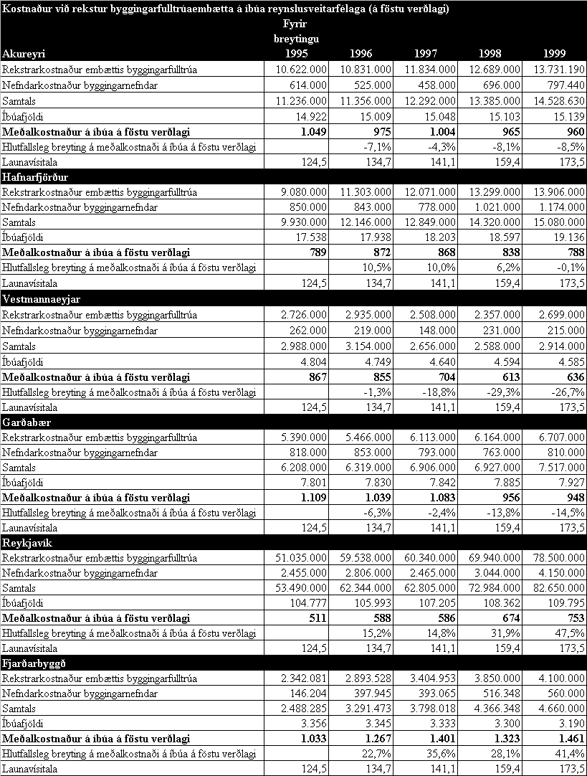

Árangur á sviði byggingarmála – samantekt

Tilraunir á sviði byggingarmála tókust vel hvað varðar upphafleg markmið, en þau voru að fækka málum sem færu fyrir byggingarnefndir og einfalda og hraða meðferð minni háttar byggingarmála hjá embættum byggingarfulltrúanna. Svo vel tókst til að Alþingi samþykkti breytingar á skipulags- og byggingarlögum haustið 1999, sem leiðir til þess að nú geta öll sveitarfélög í landinu, óski þau eftir því, tekið upp það fyrirkomulag á afgreiðslum byggingarfulltrúa sem reynslusveitarfélögin 6 höfðu á reynslutímabilinu.

Í könnuninni meðal þjónustuþega kemur ítrekað fram mikil ánægja með áhrif tilraunaverkefnanna á fyrirkomulag byggingarmála viðkomandi reynslusveitarfélaga og ekki var að greina neinn áhuga á því að láta meginatriði tilraunanna ganga til baka að hluta til eða í heild. Þó vekur athygli að meirihluti svarenda vildi ekki að lóðaúthlutanir færu yfir til byggingarfulltrúa. Þá skipti í tvö horn varðandi það hvort byggingarfulltrúi ætti að afgreiða sjálfur byggingarskilmála, taka ákvarðanir um niðurrif húsa og afgreiða teikningar vegna brunamála. Ekki verður út frá þessum gögnum fullyrt um hví notendur þjónustu byggingarfulltrúa vilji ekki að þeir sjái um lóðaúthlutanir. Sennilegt er þó að þar vegi nokkuð óskir notenda um að stjórnmálamenn taki að sér að meta umsóknir, þá væntanlega út frá fyrirfram skilgreindum reglum, og að slíkt stuðli að því að þessi vinna sé unnin fyrir opnum tjöldum. Ein leið sem sífellt oftar er farið að beita við úthlutun lóða er útdráttur; sú aðferð er um margt einföld en getur leitt til átaka.

Athygli vekur að í skoðanakönnun meðal íbúa sveitarfélaga sem unnin var í janúar árið 2000 gefa íbúar þeirra reynslusveitarfélaga sem unnu að tilraunum á sviði byggingarmála sveitarfélagi sínu 0,2 lægri einkunn en íbúar þeirra tveggja reynslusveitarfélaga sem ekki gerðu tilraunir á því sviði. Þessi munur er lítill en benda má á að snerting almennra bæjarbúa við þessa þjónustu er með því allra minnsta og einnig umræðan um þetta þjónustusvið. Það er helst þegar koma upp stór átakamál á sviði skipulagsmála sem umræður verða um störf byggingarfulltrúa, en skipulagsmál voru ekki hluti af tilraunum sveitarfélaga.

Málefni fatlaðra

Tvö sveitarfélög gerðu tilraunir á sviði málefna fatlaðra þ.e. Akureyrarbær og Vestmannaeyjabær. Þá var gerður samningur við Hornafjarðarbæ um að hann tæki að sér að veita þjónustu við fatlaða. Sá samningur er gerður á grundvelli heimildar í lögum um málefni fatlaðra en er að efni og framsetningu til sambærilegur við þá samninga sem gerðir voru við Akureyrarbæ og Vestmannaeyjabæ. PwC tók þá ákvörðun að fylgjast einnig með framkvæmd samningsins um málefni fatlaðra á Hornafirði til þess að auka grundvöll samanburðarins. Hins vegar er samningurinn um málefni fatlaðra á Hornafirði miklu minni en samningarnir við Akureyri og Vestmannaeyjar.

Markmið
Markmið samninga á sviði málefna fatlaðra var að færa stjórn og ábyrgð á þjónustu við fatlaða yfir á eina hendi, þ.e. til sveitarfélaganna, og stuðla að betri nýtingu á því fjármagni sem veitt er til málaflokksins og bættri þjónustu við fatlaða.

Aukin sjálfstjórn
Þjónusta við fatlaða hefur tekið ýmsum breytingum í reynslusveitarfélögunum. Starfsmönnum sveitarfélaga hefur fjölgað og sérfræðingar á sviðum félagsvísinda í þjónustu bæjarfélaganna hefur fjölgað. Að mati stjórnenda sveitarfélaganna hefur það leitt til meiri stöðugleika í starfsmannahaldi og almennt séð betri og stöðugri þjónustu. Þannig hefur t.d. í Vestmannaeyjum verið hægt að koma á laggirnar fagteymi þar sem saman vinna sálfræðingur, þroskaþjálfi og stjórnandi félagsmálasviðsins. Þannig hefur reynst unnt að vinna samhæft að málum fatlaðra einstaklinga á heildstæðari hátt og með reglubundnari hætti en ef notuð hefði verið þjónusta svæðisskrifstofunnar. Slíkir þættir eru til þess fallnir að auka sjálfstjórn viðkomandi sveitarfélags.

Stjórnsýsla löguð að staðbundnum aðstæðum
Nokkur dæmi má nefna um hvernig stjórnsýslu reynslusveitarfélaga hefur tekist að aðlaga þjónustu við notendur að staðbundnum aðstæðum. Fyrst er að nefna að með flutningi málefna fatlaðra í Norðurlandskjördæmi eystra til Akureyrarbæjar fyrir Eyjafjarðarsvæðið og Húsavíkurkaupstaðar fyrir Þingeyjarsýslur austan Hálshrepps var ljóslega verið að laga stjórnsýslu að staðbundnum aðstæðum. Þá hefur komið í ljós áherslumunur milli sveitarfélaganna á sviði uppbyggingar í atvinnumálum fatlaðra. Akureyringar hafa lagt áherslu á að vinna að gerð örorkuvinnustaðasamninga. Í Vestmannaeyjum hefur verið lögð áhersla á að byggja upp verndaða vinnu. Á Hornafirði hefur hins vegar verið lögð áhersla á gerð örorkuvinnustaðasamninga. Þessi ólíku áherslur endurspegla ólíkar aðstæður sveitarfélaganna. Á Hornafirði er ekki verndaður vinnustaður og því eðlilegt að stefna sé mörkuð um gerð örorkuvinnustaðasamninga. Á Akureyri er atvinnulíf fjölbreyttara en í Vestmannaeyjum og því auðveldar að vinna að gerð örorkuvinnustaðasamninga.

Bætt þjónusta við íbúa
Í könnunum á meðal íbúa reynslusveitarfélaga mælist ítrekað meiri ánægja með frammistöðu sveitarfélaga í málefnum fatlaðra ef viðkomandi sveitarfélag er að gera tilraunir á því sviði. Í janúar 2000 mælist meðaleinkunnagjöf íbúa þeirra sveitarfélaga sem eru að framkvæmd tilraunir á sviði málefna fatlaðra 7,1 en 5,9 hjá þeim reynslusveitarfélögum sem ekki hafa verið að framkvæma tilraunir á því sviði. Því er ljóst að afstaðan er breytileg eftir því hvort viðkomandi sveitarfélög eru að gera tilraunir á því sviði eða ekki.

Þannig eru einkunnir íbúa í málefnum fatlaðra að hækka allt reynslutímabilið og það mest hjá íbúum í þeim sveitarfélögum sem eru að gera tilraunir á því sviði. Sé hins vegar litið til meðaleinkunnagjafarinnar í heild sinni þá kemur í ljós að reynslusveitarfélögunum eru aðeins gefnar lægri einkunnir á sviði félagslegra húsnæðismála. Þetta gildir um allt tilraunatímabilið. Skýringin á þessu liggur að mati úttektaraðila í því að málaflokkur fatlaðra er einn af þeim málaflokkum þar sem erfitt er að mæta að fullu skilgreindri þörf fyrir þjónustuna. Þá er rétt að nefna að við yfirtöku reynslusveitarfélaga á þeirri þjónustu sem ríkið var að veita áður var allstaðar um að ræða fullnýtta þjónustuþætti. Svigrúmið til þess að mæta væntingum bæjarbúa var því takmarkað.

Í þeirri viðhorfskönnun sem PwC vann í samvinnu við reynslusveitarfélögin haustið 1998 kom fram ánægja með tiltekna þætti í reynsluverkefnunum. Ekki reyndist mikill munur á svörum sem fatlaðir veittu sjálfir við sömu spurningum og foreldra eða aðstandendur svöruðu.

Þegar bæjarbúar voru spurðir að því hvernig þeir teldu að bæjarfélaginu hefði tekist að rækja nýtt hlutverk kom í ljós að stærsti hópurinn telur sig ekki vita hvort sveitarfélaginu hafi gengið vel eða illa að rækja nýtt hlutverk sitt í málefnum fatlaðra. Tæp 42% töldu hins vegar að sveitarfélagi þeirra hafi tekist vel að rækja nýtt hlutverk sitt. Þarna vakti sérstaka athygli að engin Hornfirðingur telur að sveitarfélaginu hafi gengið illa að rækja hlutverk sitt.

Ekki kom fram afgerandi afstaða til þess hvort þjónustan hafi almennt séð breyst til batnaðar eftir að sveitarfélagið tók að veita alla þjónustu svæðisskrifstofu við fatlaða. Flestir voru nokkuð hlutlausir gagnvart þessari spurningu og segja bæði og. Þá töldu ekki nema um 11% að þeir væru frekar eða mjög ósammála þessari fullyrðingu.

Tæplega 30% svarenda töldu að breytingarnar hefðu orðið til þess að auka magn þeirrar þjónustu sem fatlaðir fengju. Hins vegar töldu 59% að breytingin hefði engin áhrif haft á magnið. Loks töldu 11% að breytingarnar hefðu leitt til þess að minnka magn þeirrar þjónustu sem fatlaðir fengju.

Rúmlega 33% voru þeirrar skoðunar að þjónusta við fatlaða hafi almennt séð breyst til batnaðar eftir að sveitarfélagið tók að veita alla þjónustu svæðisskrifstofu við fatlaða. Miðað við þær athugasemdir sem fengust við opnum spurningum í könnuninni má ætla að miklu skipti sú almenna jákvæðni sem þar var að finna gagnvart aukinni nálægð fagaðila. Þau atriði sem einkum voru nefnd varðandi galla breytts fyrirkomulags voru að skilin milli þjónustu við fatlaða og aðra sem þurfa á stuðningi að halda væru að hverfa og að það myndi til lengri tíma litið verða slæmt fyrir fatlaða faglega séð.

Svarendur voru einnig á báðum áttum gagnvart þeirri spurningu hvort kerfið vær einfaldara eftir flutninginn. Tæplega 67% lýstu svöruðu bæði og á meðan að 26% eru frekar eða mjög sammála. Þó vekur hér athygli að enginn taldi sig vera frekar eða mjög ósammála fullyrðingunni.

Fram kom sambærileg afstaða á heildina litið gagnvart fullyrðingunni um að kerfið væri orðið sveigjanlegra og því betur í stakk búið til að sinna einstaklingsbundnum þörfum. Hér vakti athygli úttektaraðila að hópurinn sem lýsir sig frekar sammála stækkar á kostnað hópsins sem er mjög sammála sem þýðir að afstaðan er minna afgerandi.

Ýmsar almennar athugasemdir fengust við opnum spurningum og er vísað í tæmandi lista yfir þær athugasemdir í úttektarskýrslunni vegna ársins 1998. Sérstaklega var athyglisvert að margir nefndu að eftir breytingarnar væri auðveldara að ná sambandi við fagaðila, þá var nefnt að þjónusta hefði aukist fyrir börn. Einnig var nefnt að kynning á breytingunum hefði mátt vera meiri í upphafi. Að lokum er rétt að nefna að fram kom sú skoðun að það „ætti að vera auðveldara að leita til yfirvalda vegna þess að þeir eru í meiri nálægð við fólkið [en ríkið] og ættu þar af leiðandi að þekkja það betur.”. Þá fengust ýmsar ábendingar um hvað mætti betur fara í þjónustu við fatlaða.

Betri nýting opinberra fjármuna
Á reynslutímabilinu hækka samanlögð framlög ríkissjóðs til málefna fatlaðra í reynslusveitarfélögunum tveimur um 19,3% á íbúa, á verðlagi hvers árs. Á sama tíma hækka samanlögð framlög ríkissjóðs til málefna fatlaðra hjá þeim svæðisskrifstofum sem valdar voru til samanburðar um 16,7% á verðlagi hvers árs og munar þar 2,6%. Hins vegar er til þess að líta að íbúum fækkar um 0,6% í reynslusveitarfélögunum á meðan þeim fækkar um 1,6% á þjónustusvæðum svæðisskrifstofanna. Samkvæmt þessu hækka framlög ríkisins til reynslusveitarfélaganna um 2,6% miðað við verðlag hvers árs en á móti vega áhrif íbúaþróunar. Þessi gögn eru í samræmi við gögnin sem athuguð voru í úttektarskýrslu PwC vegna ársins 1999 þar sem einnig voru skoðaðar breytingar á fjárveitingum á verðlagi hvers árs. Í þessum samanburði er ekki litið til útgjalda til Hornafjarðar, vegna þess að framlögin þar breytast mjög mikið vegna aukinnar þjónustuþyngdar og það vegur þungt þegar um fámennt sveitarfélag er að ræða.

Í fyrri hluta úttektarvinnu PwC var einkum verið að afla upplýsinga og stilla af þau gögn sem aflað hafði verið, til þess að hægt væri að bera reynslusveitarfélögin saman. Í þeirri gagnaöflun var einkum litið til þess hver væru markmið tilraunanna.

Í úttektarskýrslum vegna áranna 1998 og 1999 voru notaðar kostnaðartölur, á verðlagi hvers árs, en áhrif launa- og verðlagsbóta fjárlaga reiknuð fyrir hvern einstakan samning á grundvelli upplýsinga úr fjárlagagrunni sem starfsmenn fjárlagaskrifstofu fjármálaráðuneytis veittu aðgang að. Allir samningar vegna reynslusveitarfélaga sem varða fjárhagsleg atriði taka sömu launa- og verðlagsbreytingum og fjárlög hvers árs. Þeirri aðferð er beitt við launa- og verðlagsútreikning fjárlaga að fyrir hvert viðfangsefni eru reiknuð áhrif hvers einstaks kjarasamnings og þær upplýsingar keyrðar saman við skiptingu starfsmanna hverrar stofnunar eftir stéttarfélögum. Forsendur almennrar verðlagsþróunar eru gefnar í þjóðhagsspá. Þessi vinna gaf færi á að skoða eðli einstakra breytinga á fjárveitingum, þ.e. greina á milli bundinna útgjalda og svo útgjalda sem komu ný inn í ramma fjárlaga, þ.e. vegna nýrra ákvarðana um rekstrarútgjöld. Þegar kom að samanburði við aðra ríkisaðila var ekki mögulegt beita sömu aðferð og því tók úttektaraðili þá ákvörðun að nota launavísitölu opinberra starfsmanna og bankamanna. Er það mat PwC að hún liggi næst mati fjárlaga á hverjum tíma um launaþróun í opinberum rekstri, en launakostnaður er meginhluti útgjalda í málefnum fatlaðra.

Þegar litið er til meðalkostnaðar á íbúa á föstu verðlagi (miðað við launavísitölu opinberra starfsmanna og bankamanna) kemur í ljós að meðalkostnaður á íbúa á föstu verðlagi lækkar um 0,7% á Akureyri frá árinu 1997 til og með árinu 1999, sem eru þrjú fyrstu heilu rekstrarár málaflokksins hjá Akureyrarbæ. Á sama tímabili fækkar íbúum sveitarfélagsins um 0,1%. Í Vestmannaeyjum lækkar meðalkostnaður á íbúa á föstu verðlagi frá árinu 1997 til og með árinu 1999 um 4%. Á tímabilinu fækkar íbúum sveitarfélagsins hins vegar um 1,2%.

Línuleg þróun útgjalda á íbúa í málefnum fatlaðra sést vel á myndinni fyrir neðan.

Hjá Svæðisskrifstofu um málefni fatlaðra á Vesturlandi hækkar meðalkostnaður á íbúa á föstu verðlagi um tæp 18% og skýrist það að mestu leyti af rekstri nýrra sambýla á svæðinu. Á Svæðisskrifstofu um málefni fatlaðra á Vestfjörðum lækkar meðalkostnaður á íbúa á föstu verðlagi um 14,5% og þróunin er sambærileg á Norðurlandi eystra (Þingeyjarsýslur austan Hálsahrepps) og hjá Svæðisskrifstofu um málefni fatlaðra á Austurlandi (utan Hornafjarðarsamnings) sbr. töflu hér fyrir neðan.

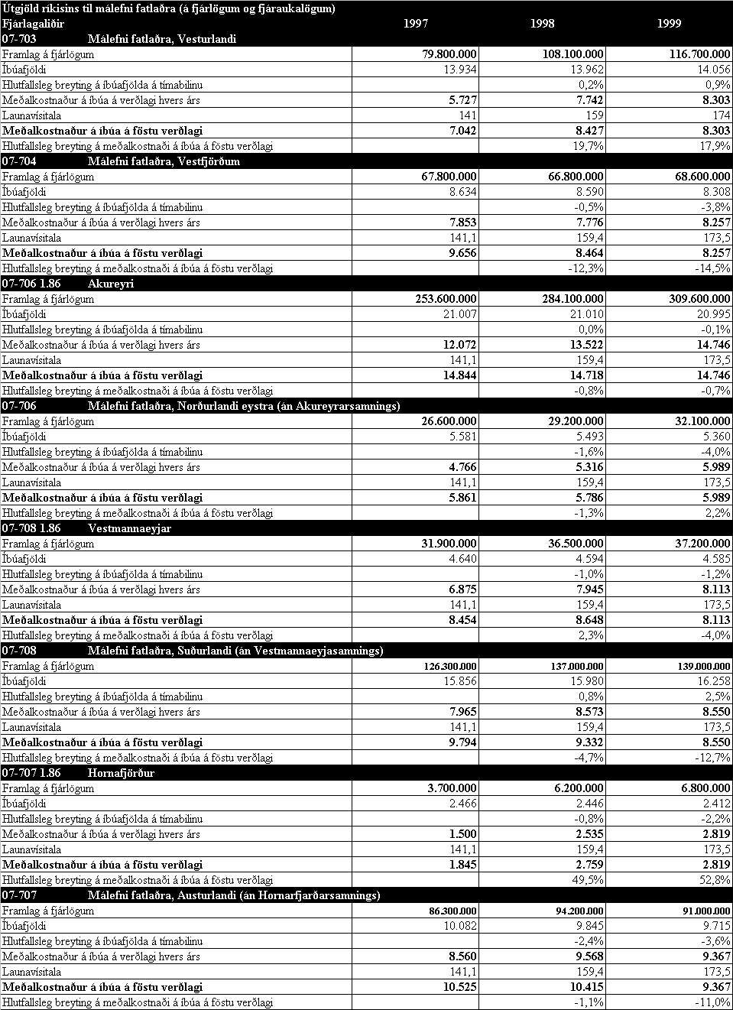

Þróun meðalkostnaðar á skjólstæðing á föstu verðlagi sýnir sambærilega þróun hjá reynslusveitarfélögunum. Meðalkostnaður á skjólstæðing er þannig samsettur að framlög úr ríkissjóði og framlag reynslusveitarfélags til málefna fatlaðra eru lögð saman og deilt í með fjölda skjólstæðinga. Þannig lækkar meðalkostnaður á skjólstæðing um 24% á tilraunatímabilinu hjá Akureyrarbæ. Meðalkostnaður á skjólstæðing hækkar hins vegar um 3% í Vestmannaeyjum. Þar er öll hækkunin milli áranna 1998 og 1999. Hér vegur þungt að skjólstæðingum fjölgar um 28,3% hjá Akureyri en um 12,2% í Vestmannaeyjum. Á Akureyri er fjölgun skjólstæðinga mest í flokki þeirra sem hafa mjög litla þjónustuþörf. Á Hornafirði eykst meðalkostaður á skjólstæðing á föstu verðlagi um 18% á tímabilinu sem skýrist af aukinni þjónustuþörf skjólstæðinga. Þannig fjölgar úr 2 í 6 skjólstæðinga í flokki þeirra sem hafa mikla þjónustuþörf sem er næst hæsti flokkur þjónustuþyngdar. Þá færast 8 einstaklingar úr minnstu þjónustuþörf í meðalþjónustuþörf. Loks er þróun skjólstæðingafjölda á Hornafirði sambærileg við þróunina á Akureyri, eða 28,6% fjölgun skjólstæðinga á tímabilinu.

Á öllum sviðum þjónustu við fatlaða sem mæld voru jókst magn þjónustu, þrátt fyrir lækkun framlaga að raungildi á Akureyri og í Vestmannaeyjum. Þannig fjölgar einstaklingum sem njóta félagslegrar liðveislu um 31% á Akureyri og um 54% í Vestmannaeyjum, einstaklingum sem njóta frekari liðveislu fjölgar um 20% á Akureyri og um 25% í Vestmannaeyjum. Þá fjölgar skjólstæðingum í atvinnutengdum úrræðum um 24,3% á Akureyri, eða úr 111 í 138 einstaklinga og um 68,4% í Vestmannaeyjum, eða úr 19 í 32 einstaklinga, en engin breyting var á magni þjónustu á sviði atvinnutengdra úrræða á Hornafirði. Í Vestmannaeyjum hefur hins vegar orðið verulegur halli á starfsemi verndaðs vinnustaðar og því hefur kostnaður við þann þjónustuþátt aukist verulega umfram verðlag. Fötluðum einstaklingum í bið eftir þjónustu á Akureyri fjölgar úr 8 árið 1997 í 24 árið 1999 og bíða 7 einstaklingar eftir búsetuúrræði. Á sama tímabili fækkar fötluðum einstaklingum í bið eftir þjónustu í Vestmannaeyjum úr 12 í 10. Þessi biðlisti eftir þjónustu tók breytingum á Akureyri í upphafi árs 2000 þegar rekstur nýs sambýlis hófst og því hefur bæði átt sér stað breyting á biðlista auk þess sem meðalkostnaður á skjólstæðing á föstu verðlagi ætti að hafa hækkað og þannig færst nær meðalkostnaði á skjólstæðing í Vestmannaeyjum. Við lok tilraunarinnar árið 2001 fæst endanleg mynd af þróun þessara þátta. Einstaklingum sem njóta heimilishjálpar fjölgar um 20% á reynslutímabilinu á Akureyri og um 67% í Vestmannaeyjum. Sjá má dæmi um mun í stefnumarkandi áherslum sveitarfélaga sem að hluta til ráðast af staðbundnum aðstæðum í þeirri 0,5% fækkun dvalarsólarhringa í skammtímavistun sem á sér stað á Akureyri á meðan að dvalarsólahringum í skammtímavistun fjölgar um 97% í Vestmannaeyjum.

Af þessum upplýsingum má draga þá ályktun að tilraunaverkefni á sviði málefna fatlaðra hafi orðið til þess að nýta betur fjármagn hins opinbera. Raunkostnaður á skjólstæðing lækkar samtímis því að þjónustumagnið eykst verulega og getur það ekki gerst nema að þau samlegðaráhrif sem sóst var eftir við gerð samninga um reynslusveitarfélög náist.

Þegar litið er til útgjalda reynslusveitarfélaganna sjálfra til málefna fatlaðra kemur í ljós að þau hafa aukist á föstu verðlagi frá og með árinu 1996, eða um 186% á Akureyri, 165% í Vestmannaeyjum og um 59% á Hornafirði, sbr. eftirfarandi töflu.

Þessi auknu framlög skýrast að stærstum hluta af uppsöfnuðum halla sem ríkið hefur viðurkennt, með framhaldssamningum til ársins 2002, að stafi af þáttum sem standa utan áhrifa sveitarfélaganna. Þessi halli hefur því verið gerður upp við þau í fjárveitingum fyrir árið 2000 og eru nú hluti af fjárveitingum í nýjum samningum. Ekki var að sjá mun á halla eftir umdæmum eða mun á uppgjöri halla í fjáraukalögum. Það gildir þó ekki um halla á rekstri verndaðs vinnustaðar í Vestmannaeyjum, sem safnast hefur upp á tímabilinu og nemur nú tæpum 13 m.kr. Ástæða þess halla er uppbygging á starfseminni sem virðist hafa farið úr böndunum og hefur ekki verið skorið úr um hvernig farið verður með þann halla. Í frumvarpi til laga um félagsþjónustu, þar sem lagt er til að sveitarfélögin taki að sér málefni fatlaðra, er lagt til að vinnumál fatlaðra heyri undir Vinnumálastofnun.

Tækifæri mun gefast til frekari greiningar á þessum upplýsingum þegar hægt verður að skoða niðurstöður áranna 2000 og 2001, þegar reynsluverkefnum á sviði málefna fatlaðra verður lokið. Á þessu stigi er hins vegar ljóst vísbendingar eru um að reynslusveitarfélögin hafi varið meiri fjármunum til félagslegrar liðveislu eftir að þau tóku yfir málefni fatlaðra.

Árangur á sviði málefna fatlaðra - samantekt
Markmið samninga á sviði málefna fatlaðra var að færa stjórn og ábyrgð á þjónustu við fatlaða yfir á eina hendi, þ.e. til sveitarfélaganna, og stuðla að betri nýtingu á því fjármagni sem veitt er til málaflokksins og bættri þjónustu við fatlaða. Það er mat úttektaraðila að þessi markmið hafi að stærstum hluta náðst.

Þegar litið er til árangurs reynsluverkefna á sviði málefna fatlaðra stendur sérstaklega upp úr að notendur eru í flestum tilfellum frekar ánægðir eða hlutlausir heldur en óánægðir með breytingar á fyrirkomulagi mála við yfirtöku sveitarfélagsins á málaflokknum.

Þetta er að mati úttektaraðila sérstaklega merkilegt þegar tekið er tillit til þess að í upphafi tilraunanna komu ítrekað fram, í samtölum við fulltrúa sveitarfélaga, áhyggjur manna af því hvernig hægt væri að meta árangur af breytingum á þjónustu í málflokki þar sem ekki er verið að veita fullnægjandi þjónustu. Þessar áhyggjur lutu fyrst og fremst að því að viðkomandi einstaklingar vissu að sveitarfélögin höfðu tekið yfir starfsemi sem var fullnýtt við yfirtöku og vandséð hvernig væri hægt að fara betur með fjármuni og ná þeim áhrifum fram á 2-3 árum. Þessi upplifun notenda og þau gögn sem hér hafa verið sett fram, um að nú sé veitt meiri þjónusta fyrir lægri fjárhæðir en við upphaf reynsluverkefna, benda til þess að umtalsverð samlegðaráhrif séu af að keyra saman félagslega liðveislu, frekari liðveislu og heimilishjálp.

Þá ríkir einnig jákvæðni gagnvart breytingum á meðal bæjarbúa. Bæjarbúar þeirra reynslusveitarfélaga sem gera tilraunir á sviði málefna fatlaðra telja þjónustuna hafa batnað og gefa, í janúar 2000, frammistöðu sveitarfélags síns 1,2 stigum hærri meðaleinkunn en íbúar þeirra reynslusveitarfélaga sem ekki gera tilraunir á því sviði. Þá eru málefni fatlaðra eina sviðið þar sem mat íbúanna hækkar jafnt og þétt allt reynslutímabilið.

Þessi reynsla skilar dýrmætum upplýsingum inn í þá vinnu sem eftir er að vinna vegna fyrirhugaðs tilflutnings málaflokksins frá ríki til sveitarfélaga. Á 125. löggjafarþingi var lagt fram frumvarp til laga um félagsþjónustu sveitarfélaga þar sem lagt er til að lög um félagsþjónustu sveitarfélaga og lög um málefni fatlaðra verði felld saman. Verði frumvarpið að lögum munu sveitarfélögin taka við málefnum fatlaðra 1. janúar 2002. Félagsmálaráðherra lagði til við félagsmálanefnd Alþingis að leitað verði umsagna um málið en ekki komi til afgreiðslu á því fyrr en á á 126. löggjafarþingi. Í þeim hluta greinargerðar með framvarpinu sem fjallar um gildistökuákvæðið er nefnt að nauðsynlegt sé að sveitarfélög hafi rúman aðlögunartíma til að búa sig undir það viðamikla verkefni að taka við málefnum fatlaðra. Nefndin sem tók að sér að fjalla um kostnaðarmálefni tilflutningsins hefur ekki skilað af sér tillögum.

Öldrunarmál og heilsugæsla
Tvö sveitarfélög gerðu tilraunir á sviði öldrunarmála og heilsugæslu. Það voru Akureyrarbær og Hornafjarðarbær.

Markmið
Meginmarkmið samninga á sviði öldrunarmála og heilsugæslu var að auka sjálfstjórn sveitarfélagana, laga stjórnsýsluna betur að staðbundnum aðstæðum og nýta betur fjármagn hins opinbera.

Undirmarkmiðum samningana má skipta upp eftir forsendum sveitarfélaganna og ráðuneytisins.

Sveitarfélögin stefndu að því að draga úr stofnanadvöl aldraðra með eflingu og samhæfingu allrar heimaþjónustu. Heilbrigðis- og tryggingamálaráðuneyti hafði sérstaklega að markmiði að öðlast þekkingu til að leggja grunn að framtíðarskipan verkaskiptingar ríkis og sveitarfélaga á sviði heilbrigðis- og öldrunarmála.

Aukin sjálfstjórn
Það leiðir af eðli þeirra samninga sem gerðir voru við reynslusveitarfélögin á sviði öldrunarmála og heilsugæslu að þeir stuðla að aukinni sjálfstjórn sveitarfélaganna. Reynslusveitarfélögnunum voru færðir fjármunir með samningu sem leiddi til þess að þau gátu upp að vissu marki ráðstafað þeim á grundvelli eigin stefnumótunar.

Dæmi um hvernig sjálfstjórn reynslusveitarfélaganna jókst á sviði öldrunarmála og heilsugæslu finnast víða í úttektarskýrslum PwC. Augljósustu áhrif aukinnar sjálfstjórnar eru að mati úttektaraðila á sviði breytts fyrirkomulags öldrunarþjónustu. Magn heimaþjónustu og heimahjúkrunar eykst allt reynslutímabilið um leið og dregur úr stofnanaþjónustu. Í ljós hefur komið að meðalaldur einstaklinga í dvalarheimilisrýmum og í langlegu er ekki að breytast en hins vegar er hjúkrunarþyngd þeirra sem koma inn hærri. Þetta bendir til þess að markmiðið um að gera einstaklingum kleyft að búa lengur heima hefur náðst. Þetta sést líka á Hornafirði sem beitir hvíldarinnlögnum í ríkum mæli. Þar fjölgar þeim sem fara inn á stofnun og út af henni frá janúar til desember ár hvert um tæp 400% yfir reynslutímabilið.

Stjórnsýsla löguð að staðbundnum aðstæðum
Það er munur á áherslum Akureyrarbæjar og Hornafjarðarbæjar á sviði öldrunarmála og heilsugæslu. Þannig tóku stjórnendur öldrunarmála og heilsugæslu á Hornafirði þá ákvörðun að beita hvíldarinnlögnum í ríkum mæli og jukust þær um 400%. Aðrar áherslu voru lagðar á Akureyri og þar fækkar hvíldarinnlögnum um tæplega 20% yfir tímabilið. Hugsanleg skýring á þessum mun getur legið í áhrifum frá FSA sem er stórt sjúkrahús með öldrunarlækningadeild.

Bætt þjónusta við íbúa
Ákvarðanir eru í meira mæli teknar heima í héraði og íbúar, sérstaklega á Hornafirði telja sig merkja það að sú breyting sé til batnaðar. Þannig kom það nokkuð skýrt fram í viðhorfskönnuninni sem unnin var á meðal notenda þjónustunnar á Hornafirði að þeir voru mjög ánægðir. Þó skyggði læknaskortur á ánægju þeirra með breytingarnar. Íbúar á Hornafirði líka ánægðastir allra með frammistöðu síns sveitarfélags á þessu málaflokkasviði.

Í þeirri könnun á viðhorfum þjónustuþega í reynslusveitarfélögnum sem PwC vann haustið 1998 á sviði öldrunarmála og heilsugæslu kom margt athyglisvert í ljós.

Þegar notendur þjónustu á sviði öldrunarmála voru beðnir um að taka afstöðu til þeirrar fullyrðingar að þeir væru ánægðir með þær breytingar sem orðið hefðu á skipulagi og framkvæmd öldrunarþjónustu kom í ljós að rétt rúm 80% töldu sig vera mjög eða frekar sammála þeirri fullyrðingu.

Þá voru 88% þeirrar skoðunar að þau teldu, almennt séð, að heimaþjónusta í þeirra sveitarfélagi hefði batnað. Athygli vekur að engin svarenda reyndist ósamála þeirri fullyrðingu.

Meirihluti eða 56,5% þeirra sem svara töldu að eftir því sem viðkomandi kæmist næst þá hefði bið eftir plássi á dvalarheimili styst á síðastliðnum árum m.a. vegna þess að fólki hefði verið gert kleyft að búa lengur heima. Um 30% tóku ekki beina afstöðu til þessa og 13% voru mjög eða frekar ósammála þessu.

Ýmsar almennar athugasemdir fengust við opnum spurningum og er vísað í tæmandi lista yfir þær athugasemdir í úttektarskýrslunni vegna ársins 1998. Sérstaklega er þó áhugavert að almennt séð eru notendur öldrunarþjónustu mjög ánægðir og fella allir mjög jákvæð orð í garð þjónustunnar. Þeir virðast líka tengja jákvæðar breytingar við reynslusveitarfélaga verkefnið, sérstaklega svarendur frá Hornafirði.

Á sviði þjónustuþátta heilsugæslu var leitað eftir mati notenda á eftirfarandi sviðum: aðgengi að lækni, biðtíma eftir lækni, forvarnastarfi, samstarfi heilsugæslu og sérfræðinga, tengslum við heimahjúkrun, aðstöðu fyrir sjúklinga og opnunartíma. Notendur voru beðnir um að gefa ofantöldum þjónustuþáttum einkunn á fimm punkta skala þar sem 1 táknar ekki gott og 5 táknar mjög gott. Þetta eru allt þættir sem voru með einum eða öðrum hætti hluti af undirmarkmiðum reynsluverkefna á sviði heilsugæslu. Samandregið er niðurstaðan sú að einkunnin 4 og 5 er gefin í 40 til 60% tilvika sem bendir eindregið til þess að notendur séu ánægðir með ástand þessara þátta.

Afstaða notenda til fullyrðingarinnar „Sú þjónusta sem heilsugæslustöðin í mínu sveitarfélagi veitir hefur batnað frá því að það varð reynslusveitarfélag” er eftirfarandi. Rúm 38% töldu sig vera mjög eða frekar sammála, 46,2% töldu sig hlutlausa gagnvart fullyrðingunni en 15,4% reyndust frekar ósammála henni.

Einungis tæp 26% svarenda töldu sig hafa orðið vara við að ákvarðanir um hvernig heilsugæsluþjónusta væri veitt hafi verið færðar í heimabyggð. Flestir, eða 48,1% töldu sig ekki hafa orðið vara við slíkt og tæp 26% töldust hlutlausir í þessum efnum.

Ýmsar almennar athugasemdir fengust við opnum spurningum og er vísað í tæmandi lista yfir þær athugasemdir í úttektarskýrslunni vegna ársins 1998. Notendur heilsugæslunnar eru almennt séð nokkuð ánægðir með breytingarnar en þó er nokkur munur milli reynslusveitarfélaganna. Þannig virðist það hafa áhrif á mat svarenda á Hornafirði hve skortur á læknum hefur verið þar mikill.

Betri nýting opinberra fjármuna
Við yfirtöku reynslusveitarfélaganna á heilsugæslu og hluta öldrunarþjónustu varð sú starfsemi sem áður var á vegum ríkisins sameinuð félagslegri heimilisþjónustu viðkomandi sveitarfélaga. Núverandi fyrirkomulag rekstrar öldrunarþjónustu hefur verið sígilt dæmi um tvískipta ábyrgð milli ríkis og sveitarfélaga. Þannig bera sveitarfélögin ábyrgð á og fjármagna alla félagslega heimaþjónustu við aldraða. Ríkið ber hins vegar ábyrgð á og fjármagnar alla stofnanaþjónustu fyrir aldraða. Sveitarfélög hafa því ekki hvata til að efla sína starfsemi í þeim tilgangi að draga úr þörf fyrir stofnanaþjónustu og öfugt. Með því að gera reynslusveitarfélögunum kleift að sameina undir einni stjórn ábyrgð á mótun þessarar þjónustu, framkvæmd hennar og ábyrgð á ráðstöfun fjármuna var verið að brjótast út úr þessari stöðu. Bæði samningurinn við Akureyri og Hornafjörð gáfu, upp að vissu marki, svigrúm til þess að færa fjármuni frá stofnanaþjónustu til félagslegrar heimaþjónustu og til heimahjúkrunar.

Á þessari mynd sést að á föstu verðlagi er meðalkostnaður á íbúa eða þjónustusvæði við rekstur heilsugæslustöðva mjög misjafn. Allt tímabilið er hann hæstur á Egilsstöðum, eða um 30 þús. kr., og lægstur á heilsugæslustöðinni á Seltjarnarnesi, eða um 6 þús. kr. Töluvert stökk verður í fjárveitingum til heilsugæslustöðvarinnar á Hornafirði sem skýrist af fjölgun um eitt stöðugildi læknis á stöðinni á árinu 1999. Framlög til heilsugæslustöðvanna hækka all staðar að raungildi á milli áranna 1998 og 1999, nema á Egilsstöðum. Almenna þróunin er örugg hækkun allt tímabilið, frá 9,1% hækkun á Seyðisfirði til 136% hækkunar framlaga á Hornafirði. Í eftirfarandi töflu gefur að líta þróun útgjalda ríkisins til heilsugæslu á nokkrum stöðum og eru upplýsingarnar eins og annar staðar í þessari skýrslu settar fram bæði á verðlagi hvers árs og á föstu verðlagi.

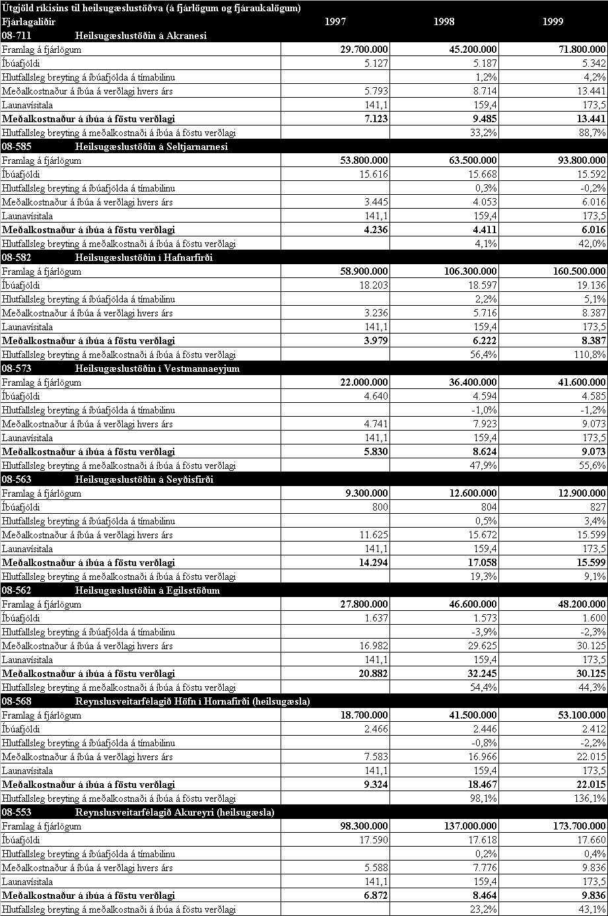
Á reynslutímabilinu hafa átt sér stað víðtækar kerfisbreytingar á sviði fjármögnunar heilsugæslustöðva. Sú breyting hefur gert samanburð milli heilsugæslustöðva reynslusveitarfélaga og heilsugæslustöðva sem reknar eru á ábyrgð ríkisins örðugan. Fyrst er að nefna að aðlögunarsamningar reyndust verulega kostnaðarsamir í heilbrigðisgeiranum. Þá úrskurðaði kjaranefnd um verulegar breytingar á launum heilsugæslulækna bæði hvað varðar upphæðir og samsetningu þeirra. Þá fara nú öll laun heilsugæslulækna í gegnum rekstur heilsugæslustöðva en áður fór hluti þeirra greiðslna í gegnum Tryggingastofnun ríkisins. Ofangreindar upplýsingar ber því að túlka í þessu ljósi. Rétt er að taka fram að reksturinn á heilsugæslustöðinni í Hafnarfirði hefur aukist sökum þess að nýtt húsnæði var tekið í notkun og íbúum fjölgaði um 1.000 á tímabilinu. Einnig vega ofangreindar kerfisbreytingar þyngst þar sem fjöldi heilsugæslulækna er mestur. Af þessu leiðir að samanburður sem ekki tekur tillit til þessara breytinga endurspeglar fyrst og fremst ólíka samsetningu einstakra heilbrigðisstétta innan heilsugæslustöðva.

Til þess að ná fram raunhæfum samanburði milli reynslusveitarfélaganna á sviði heilsugæslu þótti úttektaraðila rétt að einangra áhrif launa- og verðlagsbreytinga. Þessar upplýsingar eru til á aðgengilegu formi fyrir árin 1998 og 1999. Ekki liggja fyrir jafn nákvæmlega sundurliðaðar upplýsingar fyrir árið 1997 þar sem fjárlagakerfi ríkisins var á þeim tíma ekki eins aðgengilegt hvað varðar miðlun upplýsinga og hefur því reynst nauðsynlegt að sleppa árinu 1997 úr þessu samanburði. Hið nýja fjárlagakerfi sem tekið var í notkun á miðju ári 1997, vegna fjárlagagerðar fyrir árið 1998, heldur með kerfisbundnari og aðgengilegri hætti utan um þessar upplýsingar. Í forsendum fjárlaga fyrir árið 1997 var gert ráð fyrir 3,5% launabreytingum og 2% verðlagsbreytingum milli ára, sem teljast vera minni háttar breytingar. Á árinu 1998 nam launa- og verðlagsreikningur fjárlaga 8,2 m.kr. vegna heilsugæslustöðvarinnar á Akureyri og 1,9 m.kr. vegna heilsugæslustöðvarinnar á Hornafirði. Á árinu 1999 nam samanlagður launa- og verðlagsreikningur fjárlaga, ásamt endurmati launabóta fjárlaga 1998 vegna fjárlagafrumvarps 1999 vegna heilbrigðisstétta, 36 m.kr. vegna heilsugæslustöðvarinnar á Akureyri og 10 m.kr. vegna heilsugæslustöðvarinnar á Hornafirði.

Samkvæmt þessu nemur aukning framlaga milli áranna 1998 og 1999 um 7% á Akureyri og 10% á Hornafirði. Á Hornafirði verður sú breyting á fjárveitingum til heilsugæslustöðvarinnar á árinu 1999 að til verður ný staða heilsugæslulæknis og er fjárveitingin til þeirrar stöðu 7 m.kr., en á þessu tímabili verður engin sambærileg breyting á fjárlagagrunni samningsins við Akureyrarbæ. Þess má geta, að sé þessi 7 m.kr. viðbót við fjárlagagrunn samningsins við Hornafjarðarbæ einnig dregin frá heildarfjárveitingunni, þá lækka framlög ríkisins til heilsugæslustöðvarinnar milli áranna 1998 og 1999 um 8%. Þegar launa- og verðlagsútreikningur fjárlaga hefur verið dreginn frá fjárveitingunum þá eru þessar tölur í raun á föstu verðlagi, þ.e. þær sýna raunbreytingu framlaga án áhrifa launa og verðlags.

Á reynslutímabilinu átti sér stað lítil breyting á þjónustu heilsugæslustöðva utan þeirra breytinga sem urðu á heimahjúkruninni. Umtalsverðar breytingar urðu hins vegar á samsetningu öldrunarþjónustunnar.

Þegar skoðuð er þróun framlaga ríkisins til öldrunarþjónustu á föstu verðlagi kemur í ljós að þau lækka um 4,8% á Akureyri og hækka um 19,4% á Hornafirði. Hins vegar breytist þessi mynd sé leiðrétt fyrir 11 m.kr. endurskilgreiningu heilbrigðis- og tryggingamálaráðuneytis á þörf fyrir hjúkrunarrúm (bráðarúm) á Hornafirði. Áhrif þeirrar endurskilgreiningar koma að fullu fram á árinu 1999, þar sem 11 m.kr. koma inn á fjáraukalögum vegna ársins 1998 og 11 m.kr. koma svo fastar inn í fjárlagagrunninn frá og með árinu 1999. Á myndinni hér fyrir neðan hafa áhrif þessara 22 m.kr. verðið dregin frá fjárveitingunum á Hornafirði á árinu 1999. Nauðsynlegt er að taka tillit til þessa þáttar þegar bera á saman framlög til öldrunarþjónustu í reynslusveitarfélögunum tveimur þar sem engin endurskilgreining átti sér stað á þjónustuþörf á Akureyri á tímabilinu. Samkvæmt þessu lækka framlög ríkisins að til öldrunarþjónustu að raungildi um 4,8% á Akureyri og lækka um 1% að raungildi á Hornafirði, miðað við launavísitölu opinberra starfsmanna og bankamanna.

Á Akureyri fjölgar þeim sem njóta heimahjúkrunar úr 282 einstaklingum árið 1996 í 364 árið 1999 eða um 29,1%. Á Hornafirði fjölgar þeim einstaklingum sem njóta heimahjúkrunar úr 15 árið 1996 í 21 árið 1999 eða um 40%. Sé litið til þróunarkostnaðar við öldrunarþjónustu á íbúa á föstu verðlagi kemur hins vegar í ljós að raunkostnaður á íbúa lækkar um 4,8% á Akureyri og um 4,5% á Hornafirði.

Vakin er athygli á því að Akureyri nýtur í senn ákveðinnar stærðarhagkvæmni, sem sést m.a. af því að kostnaður við rekstur þjónustu við aldraða á íbúa er þar um 25.000 kr. en um 48.000 kr. á Hornafirði. Einnig koma hér til áhrif þess að rekin er öldrunarlækningadeild á Fjórðungssjúkrahúsinu á Akureyri, sem hefur áhrif á þá þjónustu sem bærinn veitir. Þessi munur var jafn mikill áður en tilraunirnar hófust, þ.e. árið 1996. Á svæði heilsugæslustöðvarinnar á Akureyri hafa átt sér stað miklar breytingar frá 1996 til 1998 á meðalstigafjölda í vistunarmati þeirra sem innritast hafa í dvalarrými á öldrunarstofnunum. Þannig var meðaltal fyrir allar fjórar öldrunarstofnanir Akureyrar í dvalarrýmum 26,3 stig árið 1996, en 45,4 stig árið 1998, og hafði því hækkað um 28,1 stig. Í hjúkrunarrými varð hækkunin minni, eða 8,5 stig, þ.e. úr 51,5 stigi árið 1996 í 60 stig árið 1998. Þegar þessar tölur eru bornar saman við stofnanir ríkisins á svæðinu kemur í ljós að meðaltalið er í upphafi hærra, eða 64,3 stig ári 1996 en 70,3 stig ári 1998, og hækkar um 6 stig á tímabilinu. Þessar tölur benda til þess að um leið og heimaþjónusta eykst komi veikara fólk (þ.e. með meiri hjúkrunarþyngd) inn á stofnanir bæjarins en áður. Niðurstöður þessar sýna að gera má ráð fyrir því frekari þörf verði fyrir uppbyggingu á rýmum fyrir aldraða, þegar þeir sem ekki geta verið lengur heima þarfnast slíkrar þjónustu. Á móti vegur að bið hvers einstaklings eftir úrræðum styttist. Ekki verða hins vegar neinar verulegar breytingar á meðalaldri einstaklinga í dvalarheimilisrýmum í reynslusveitarfélögunum. Meðalaldur sjúklinga í langlegu lækkar hins vegar um 1,5% á Akureyri og um 1,3% á Hornafirði, sem bendir til þess að fleiri veikum einstaklingum sé gert kleift að búa lengur heima. Á móti hefur verið beitt hvíldarinnlögnum, en allt hefur þetta grundvallast á sameiginlegu mati sjúklinganna og viðkomandi fagaðila. Ein mæling á beitingu hvíldarinnlagna er fjöldi þeirra sem fara inn á stofnun og út af henni a.m.k. tvisvar sinnum á hverju ári. Á Hornafirði fjölgar slíkum skráningum um 396% á reynslutímabilinu, eða úr 24 í 134. Á Akureyri dregur hins vegar úr notkun hvíldarinnlagna samkvæmt þessum mælikvarða þar sem þeim sem nýta sér hvíldarinnlagnir fækkar um 20%.

Á Hornafirði fjölgar þeim sem fá heimilishjálp úr 21 í 41 eða um 95%. Það er blanda heimahjúkrunar og aukinnar heimilishjálpar sem gerir öldruðu fólki kleift að búa lengur heima hjá sér í stað þess að fara inn á dvalarheimilisrými. Ekki reyndist unnt að fá upplýsingar um hversu mikil heimilishjálp er veitt á Akureyri og skýrist það m.a. af þeirri miklu samþættingu félagsþjónustu sem átt hefur sér stað.

Á Akureyri dregur úr nýtingu hjúkrunarrúma um 0,3% frá árinu 1996 til 1999, en dregið hafði úr nýtingunni um 2,1% á árinu 1998. Þannig dró verulega úr þróuninni í átt til minni nýtingar hjúkrunarrúma milli áranna 1998 og 1999. Á Hornafirði dregur hins vegar allverulega úr nýtingu hjúkrunarrúma, eða um 15,2% á tímabilinu 1996 til 1999, úr 25,2 rúmum í 21,4. Sé litið aftur til ársins 1995 er þróunin enn augljósari, eða um 33% minni nýting hjúkrunarrúma. Það sem veldur þessari ólíku þróun á nýtingu eru þær heimildir sem tilraunaverkefnið veitir reynslusveitarfélögunum til þess að aðlaga þjónustuna að staðbundnum þörfum og, að vissu marki, óskum íbúanna. Þá hljóta ólíkar áherslur í stefnumótun bæjaryfirvalda að ráða nokkru um þá leið sem valin er til uppbyggingar á þjónustuframboði.

Dvalarheimilisrýmum fækkar um 11,4% á Akureyri eða úr um 109 rýmum í um 97 rými. Á Hornafirði fækkar dvalarheimilisrýmum um rúmlega 9% eða úr 11 í 10.

Árangur á sviði öldrunarmála og heilsugæslu - samantekt
Mat úttektaraðila er að helstu markmið samninga á sviði öldrunarmála og heilsugæslu hafi náðst, þ.e. um aukna sjálfstjórn sveitarfélaganna og aðlögun stjórnsýslunar að staðbundnum aðstæðum. Úttektaraðili er ekki eins viss um að markmiðið um bætta nýtingu fjármuna hins opinbera hafi náðst, eins og í málefnum fatlaðra. Þó er óhætt að draga þá ályktun af þeim gögnum sem hér hafa verið kynnt að kostnaður hafi ekki aukist og hugsanlega minnkað að raungildi á reynslutímabilinu. Á sama tíma hafi þjónustan breyst þannig að hún fari nær þörfum íbúanna auk þess sem þjónustumagn hafi aukist.
Samþætting öldrunarþjónustu og heilsugæslu við félagsþjónustu reynslusveitarfélaganna er lykillinn að því að ná fram samlegðaráhrifum. Samþættingin leiðir hins vegar til erfiðleika við að rekja tilurð kostnaðar og erfiðleika við kerfisbundna skráningu upplýsinga. Þó að fjárhags- og upplýsingakerfi reynslusveitarfélaganna séu ólík þá skiptir meira máli hin ólíka sviðaskipting reynslusveitarfélaganna, sem m.a. mótast af ólíkum áherslum og aðstæðum þeirra. Reynslusveitarfélagaverkefnið er tilraunaverkefni um breytingar og því hefði ekki verið æskilegt að binda tilraunirnar of mikið fyrirfram. Reynslusveitarfélagaverkefnin eru því ekki venjulegur verksamningur milli verktaka og verkkaupa heldur gagnkvæm tilraunastarfsemi um breytingar. Þessir þættir flækja samanburð og draga að vissu marki úr því hversu víðtækar ályktanir er hægt að draga af þeim gögnum sem hér eru sett fram um þróun kostnaðar í öldrunarmálum og heilsugæslu. Það er hins vegar mat úttektaraðila að þegar borin eru saman þjónustumagn og fjárveitingar til öldrunarmála og heilsugæslu að sterkar vísbendingar séu um að hægt sé að veita fleiri einstaklingum fjölbreyttari og meiri þjónustu fyrir sömu eða minni fjármuni og veitt var til þessarar þjónustu þegar hún var á höndum ríkisins. Ávinningurinn er þó ekki eins augljós og í málefnum fatlaðra og meiri á Akureyri en á Hornafirði hvað varðar hina fjármunalegu hlið. Hins vegar er þjónustan við aldraða á Hornafirði að breytast meira að formi til en á Akureyri. Þessi niðurstaða er studd af sjónarmiðum notenda þjónustunnar og íbúa í þeim reynslusveitarfélögum sem eru að framkvæma tilraunir á sviði öldrunarmála og heilsugæslu.

Þá styðja nýjustu gögnin sem til hafa orðið við þessa úttektarvinnu þetta mat úttektaraðila. Þannig mældist ánægja íbúa með frammistöðu þeirra reynslusveitarfélaga sem gerðu tilraunir á sviði öldrunarmála og heilsugæslu 7,7 stig, en mældist 6,6 stig hjá þeim sem ekki gerðu tilraunir á sviði öldrunarmála og heilsugæslu. Á sviði heilsugæslu er munurinn 0,6 stig eða 7,4 á móti 6,8, þeim reynslusveitarfélögum í hag sem gerðu tilraunir á sviði heilsugæslumála.

Stjórnsýslutilraunir

Alls höfðu 5 sveitarfélög heimild til þess að gera stjórnsýslutilraunir, þ.e. Reykjavík, Hafnarfjörður, Akureyri, Neskaupstaður og Hornafjörður.

Markmið
Flestar stjórnsýslutilraunir áttu rót sína að rekja til yfirtöku á umfangsmiklum málaflokkum vegna reynslusveitarfélaganna. Markmið þeirra voru mjög ólík eftir sveitarfélögum. Tilraunin í Grafarvogi gekk lengst en tilraunin í Hafnarfirði fór aldrei af stað þó svo að þar hafi átt sér stað miklar breytingar á stjórnsýslu bæjarins.

Skipta má þeim sveitarfélögum sem gerðu tilraunir á sviði stjórnsýslu í þrennt. Í fyrsta lagi Reykjavík, sem gerði margar smáar tilraunir, m.a. með að færa tilteknar afgreiðslur frá borgarráði til embættismannakerfisins. Stóra tilraunin í Reykjavík er hins vegar tilraunin með þróun hverfislýðræðis, staðbundna þjónustu og samhæfingu á þjónustu borgar og ríkis í einu hverfi borgarinnar, Grafarvogi. Í öðru lagi Akureyri og Hornafjörð, sem unnu að stjórnkerfisbreytingum með beinni skírskotun til þeirra tilrauna sem viðkomandi reynslusveitarfélög voru að vinna að á sviði öldrunarmála og heilsugæslu og málefna fatlaðra. Jafnhliða var Hornafjörður að bregðast við nýlegri sameiningu við aðliggjandi hreppi. Í þriðja lagi er um að ræða Fjarðabyggð/Neskaupstað og Hafnarfjörð, þar sem lítil tilraunastarfsemi átti sér stað. Tilraunir voru ekki gerðar á þessu sviði í Hafnarfirði en í Fjarðabyggð/Neskaupstað átti sér stað fyrsta verulega breytingin á fyrirkomulagi nefndarstarfs hérlendis þar sem nefndum bæjarins var fækkað úr rúmlega 20 í 5. Þetta líkan í nefndarstarfi var um margt merkileg tilraun og skilaði sér að fullu inn í hið sameinaða sveitarfélag.

Aukin sjálfstjórn
Ekki er að sjá að verkefni á sviði stjórnsýslutilrauna hafi beinlínis haft þau áhrif að auka sjálfstjórn þeirra reynslusveitarfélaga sem unnu að tilraunum á því sviði. Formlega séð þurftu sveitarfélögin ekki sérstakar heimildir á þessu sviði, en þó þurfti slíka heimild varðandi tilteknar afgreiðslur embættismanna í Reykjavík.

Stjórnsýsla löguð að staðbundnum aðstæðum
Í tilrauninni í Grafarvogi hefur átt sér stað aðlögun að staðbundum aðstæðum. Þannig gaf verkefnið starfsmönnum Miðgarðs tækifæri til þess að bregðast fljótt og kerfisbundið við tilteknum vandamálum á sviði unglingaafbrota í einu hverfa Grafarvogs og er nú tíðni unglingaafbrota þar lægst í Reykjavík í dag.

Bætt þjónusta við íbúa
Íbúar í Grafarvogi eru mjög ánægðir með breytingarnar. Viðhorfskönnunin var framkvæmd meðal 1.000 íbúa hverfisins í júlí og ágúst 1999 og lætur nærri að fimmta hvert heimili hafi verið spurt í könnuninni. Mesta athygli vekur að 75% svarenda eru mjög eða frekar jákvæðir gagnvart Miðgarði, sem telst mjög hátt. Einungis 1% eru frekar neikvæðir gagnvart þjónustu Miðgarðs og enginn svarenda telur sig vera mjög neikvæðan gagnvart Miðgarði. Þá telja 70% aðspurðra að þjónusta Miðgarðs sé miklu eða nokkru betri en sú þjónusta sem þeir fengu áður en Miðgarður var stofnaður. Þegar spurt var hvað væri gott við þjónustuna kom í ljós að 41,7% þeirra sem taka afstöðu nefndi gott starfsfólk en 44,4% nefndi að leyst væri úr málum/brugðist skjótt við. Þá kemur í ljós að 91% telja sig þekkja mjög eða frekar illa til hverfisnefndar Grafarvogs en 41% hafa aldrei heyrt á nefndina minnst. 57% þeirra sem taka afstöðu telja að nefndin hafi aukið aðgengi íbúa Grafarvogs að borgarkerfinu. Einungis tæp 9% þeirra sem tóku afstöðu töldu sig hafa fengið slæma þjónustu þegar á heildina var litið.

Þá kom í ljós í þjónustukönnun sem unnin var í september 1999, þar sem spurningalisti var lagður fyrir 95 einstaklinga, að 85% eru mjög eða frekar ánægðir með þá þjónustu sem þeir fengu hjá Miðgarði. Þá eru 89% mjög eða frekar ánægðir með framkomu starfsfólks í afgreiðslu gagnvart viðkomandi og 80% ánægðir eða frekar ánægðir með framkomu ráðgjafa eða annarra sérfræðinga.

Til samanburðar má líta til könnunar á viðhorfum neytenda til þjónustu hverfaskrifstofa fjölskyldudeilda Félagsmálastofnunar Reykjavíkur (nú Félagsþjónustunnar í Reykjavík). Könnunin var framkvæmd í júní og júlí 1998 og kom þar fram fram að 71% aðspurðra eru mjög eða frekar ánægðir með þá þjónustu sem þeir fá hjá Félagsþjónustunni. Þá eru 91% mjög eða frekar ánægðir með framkomu starfsfólks í afgreiðslu gagnvart þeim og 78% ánægðir eða frekar ánægðir með framkomu ráðgjafa.

Betri nýting opinberra fjármuna
Ekki var fyrirfram raunhæft að ætla að stjórnsýslutilraunir myndu hafa bein rekjanleg áhrif til lækkunar á kostnaði. Þó er líklegt að það stjórnskipulag sem tekið var upp á Akureyri og á Hornafirði og látið þróast með verkefnum reynslusveitarfélaga, hafi orðið til þess að gera stjórnsýsluna markvissari, einfalda og skýra vinnulag og draga úr tvíverknaði. Þá er ljóst að fækkun nefnda í Fjarðabyggð/Neskaupstað varð ekki til þess að draga verulega úr kostnaði við rekstur nefndakerfisins vegna þess að nefndarlaun voru hækkuð til að mæta auknu álagi og kröfum við umfangsmeiri nefndarstörf. Í tilrauninni í Grafarvogi kom í ljós að kostnaður á skjólstæðing við rekstur þriggja kostnaðarsömustu þjónustuþáttanna, þ.e. liðveislu, fjárhagsaðstoð og heimaþjónustu, er í öllum tilfellum lægri hjá Miðgarði en hinni miðlægu Félagsþjónustu.

Árangur á sviði stjórnsýslutilrauna – samantekt
Einn helsti mælikvarðinn á árangur á þessu sviði er sá hvort viðkomandi stjórnsýslutilraunir hafi orðið til þess að styrkja forsendur þess tilraunastarfs sem fram fór. Á Akureyri urðu verkefni reynslusveitarfélaga til þess að stuðla að miklu þróunarstarfi á sviði stjórnsýslu, sem hefur haft áhrif á öll svið rekstrar bæjarfélagsins, og á það sama við á Hornafirði. Tilraunin í Grafarvogi varð til þess að laga stjórnsýslu á svæðinu betur að staðbundnum þörfum og ánægja íbúa með breytingarnar er mikil. Meðalkostnaður á skjólstæðing er í öllum tilfellum lægri í Grafarvogi en hjá Félagsþjónustunni, sem bendir til þess að kostnaður við rekstur Miðgarðs sé lægri en hjá Félagsþjónustunni varðandi þá þrjá þætti sem skoðaðir voru árið 1999. Að öðru leyti var í Reykjavík unnið að tilraunum á takmarkaðra sviði, þ.e. varðandi flutning einstakra afgreiðslna frá borgarráði til embættismanna. Þær breytingar urðu til þess að stytta afgreiðslutíma mála.

Félagsleg húsnæðismál
Eftirfarandi reynslusveitarfélög fengu heimildir og gerðu samninga um tilraunir á svið félagslegra húsnæðismála: Reykjavík, Hornafjörður, Fjarðabyggð/Neskaup-staður og Hafnarfjörður.

Markmið
Allar fyrirhugaðar tilraunir á sviði félagslegra húsnæðismála höfðu að markmiði að einfalda framkvæmd mála í félagslega íbúðakerfinu með tilheyrandi sparnaði en jafnframt betri þjónustu.

Stefnt var að styttri byggingartíma félagslegra íbúða. Einnig að dregið yrði úr eftirlitshlutverki Húsnæðisstofnunar og kostnaði við eftirlit.

Þá var í Reykjavík unnið að því að fólk í húsnæðisleit gæti á einum stað fengið nauðsynlegar upplýsingar um helstu leiðir við útvegun húsnæðis.

Hin samþykktu reynsluverkefni gengu misjafnlega langt. Lengst var gengið í átt til breytinga á Hornafirði, en þar hefði verið hægt að veita einstaklingum lán til að verða sér sjálfir úti um íbúð á almennum markaði í stað úthlutunar húsnæðisnefndar á félagslegri íbúð. Tilhögunin hefði orðið sú að Byggingarsjóður verkamanna hefði lánað sveitarfélaginu, sem síðan hefði endurlánað einstaklingi til að byggja eða kaupa íbúð á almennum markaði.

Breytingar á forsendum tilrauna á sviði félagslegra húsnæðismála
Á vorþingi 1998 voru afgreidd lög nr. 44/1998 um húsnæðismál. Frumvarpið var lagt fyrir Alþingi í byrjun árs 1998, en nefnd til endurskoðunar á húsnæðiskerfinu hafði starfað frá hausti 1996. Félagsmálaráðuneytið samþykkti að tillögu verkefnisstjórnar um reynslusveitarfélög að Reykjavík, Hornafjörður, Neskaupstaður/Fjarðabyggð og Hafnarfjörður skyldu verða reynslusveitarfélög á sviði félagslegra húsnæðismála. Samþykktirnar voru gerðar á tímabilinu nóvember 1996 til mars 1997, þ.e. á tímabili þegar hafin var vinna við allsherjar endurskoðun á fyrirkomulagi húsnæðismála í landinu. Í raun má segja að samhliða samningagerð Húsnæðisstofnunar og sveitarfélaganna hafi verið að skapast samstaða í endurskoðunarnefndinni um að gera umtalsverðar breytingar á fyrirkomulagi húsnæðismála í landinu, þ.m.t. félagslegra húsnæðismála. Því var orðið ljóst, þegar um mitt ár 1997, að öllum tilraunum á sviði félagslegra húsnæðismála væri í raun lokið.

Tilraunir á sviði félagslegra húsnæðismála höfðu að leiðarljósi nokkur atriði sem tekin hafa verið upp í gildandi lögum um húsnæðismál. Þannig átti kaupendum, þar sem tilraunin gekk lengst, að vera frjálst að finna sér íbúð á almennum markaði og ekki var um að ræða innlausnarskyldu gagnvart sveitarfélaginu. Þannig hafði komist á samningur þar sem sveitarfélagið yfirtók hlutverk Húsnæðisstofnunar á þessu sviði. Almennt átti reynsluverkefnið að stuðla að styttri byggingartíma og lækkuðum tilkostnaði, m.a. með því að nýta þekkingu og aðstöðu sveitarfélaganna á þessu sviði. Í flestum tilfellum tókst að einhverju leyti að draga úr tilkostnaði sveitarfélaga, m.a. vegna greiðslna til Húsnæðisstofnunar vegna eftirlits með framkvæmdum. Félagslega íbúðalánakerfið er samkvæmt núgildandi lögum þannig að þeir sem eiga rétt á félagslegri aðstoð í húsnæðismálum finna sér íbúð á almennum markaði. Þau viðskipti eru fjármögnuð að 65-70% með almennum húsbréfum en allt að 25-30% með sérstöku viðbótarláni á 4,54% vöxtum. Vaxtaniðurgreiðslan á sér stað í formi vaxtabóta. Húsnæðisnefndir sveitarfélaganna taka ákvörðun um veitingu viðbótarlána samkvæmt eigin úthlutunarreglum. Viðbótarlán eru veitt í formi peningaláns sem tryggt eru með skuldabréfi gegn veði í viðkomandi eign.

Sveitarfélögin hafa ekki innlausnarskyldu gagnvart þeim íbúðum sem keyptar eru í nýja kerfinu, en greiða fjárhæð sem nemur 5% af upphæð viðbótarlánsins í sérstakan varasjóð sem standa skal undir útlánatöpum vegna viðbótarlána. Þannig hafa tvö meginmarkmið reynsluverkefna á sviði félagslegra húsnæðismála náðst með samþykki laganna um húsnæðismál.

Reynslusveitarfélög fengu ekki afgreidda fjármuni eins og kveðið var á um í samþykktum verkefnanna, en þar lágu mestu tækifærin til breytinga. Þó urðu nokkrar breytingar á afgreiðsluferli umsókna og eftirliti með framkvæmdum. Þá urðu miklar breytingar á framkvæmd þjónustu hjá Húsnæðisnefnd Reykjavíkur, en hugsanlega hefði verið að gera þær breytingar á grundvelli stjórnsýslutilrauna reynsluverkefnanna.

Árangur á sviði félagslegra húsnæðismála – samantekt
Ekki reyndi á þessi verkefni. Þó varð upplýsingamiðlun um húsnæðismál betri í Reykjavík í kjölfar opnunar á Upplýsingaskrifstofu um húsnæðismál og er nú verið að endurmeta það starf á vegum Reykjavíkurborgar.

Mikill tími fór í samningagerð milli félagsmálaráðuneytis, Húsnæðisstofnunar ríkisins og reynslusveitarfélaga. Reynslusveitarfélögunum fannst þeim tíma illa varið þegar í ljós kom að ekkert varð úr tilraunum á sviði félagslegra húsnæðismála. Hins vegar verður ekki litið fram hjá því að sú lagabreyting sem gerð var á sviði húsnæðismála leiddi til breytinga á sviði félagslegra húsnæðismála sem eru í góðu samræmi við þau markmið sem leitast átti við að ná fram með tilraununum.

Vinnumál
Þrjú sveitarfélög fengu heimild til þess að framkvæma tilraunir á þessu sviði, þ.e. Reykjavík, Hafnarfjörður og Reykjanesbær. Tilraunin í Reykjavík var tímabundin og fór af stað þann 1. nóvember 1996 og stóð til 30. júní 1997. Heimild til tilraunar á sviði vinnumála var aldrei nýtt af Hafnarfirði.

Markmið
Markmið tilrauna á sviði vinnumála var að útvega einstaklingum störf við hæfi og draga eins og unnt væri úr skaðlegum áhrifum atvinnuleysisins. Sérstaka áhersla skyldi leggja á að auka þjónustu og ráðgjöf við atvinnulausa og bjóða atvinnulausum þátttöku í úrræðum sem skila myndu árangri til lengri tíma litið.

Aukin sjálfstjórn
Fyrir Reykjanesbæ varð þessi tilraun að mati bæjarins til þess að auka sjálfstjórn bæjarins í atvinnumálum og tengja saman markmið hans í atvinnumálum og úrræði fyrir atvinnulausa. Bæjaryfirvöld í Reykjanesbæ hafa markvisst sinnt atvinnumálum í kjölfar þeirrar miklu kreppu sem varð í atvinnumálum á Suðurnesjum í kringum 1992. Markaðs- og atvinnumálaskrifstofa Reykjanesbæjar (MOA) sinnir að hluta til atvinnumálum fyrir önnur sveitarfélög á Suðurnesjum.

Stjórnsýsla löguð að staðbundnum aðstæðum
Þær aðstæður sem ríktu í atvinnumálum á Suðurnesjum á mótunarstigi tilraunarinnar ríkja ekki lengur. Hins vegar er það mat starfsmanna MOA að þeir hafi getað nýtt sér bæði staðbundna þekkingu og þau tengsl sem myndast hafa við þátttöku MOA í atvinnuuppbyggingu verkefninu til framdráttar. Með því að slíta á milli þessara þátta nú þegar ljóst er að samningur þeirra við Vinnumálastofnun er að renna út telja þeir að þessi tengsl geti rofnað. Hins vegar verði það verkefni þeirra að stuðla að því að það gerist ekki.

Bætt þjónusta við íbúa
Ánægja notenda þjónustunnar í Reykjanesbæ var könnuð árið 1998. Gerður var samanburður á því verkefni við Svæðisvinnumiðlun Norðurlands eystra. Á báðum þessum svæðum hafa breytingar verið að eiga sér stað og því reyndist auðvelt við vinnslu þessara könnunar að vísa einfaldlega til breytinga þó þær séu af ólíkum uppruna.

Fyrst var spurt: „Hversu mikilvægar eru breytingar á hverju eftirtalinna sviða vinnumiðlunar?“ Leitað var eftir afstöðu notenda þjónustunnar til 9 atriða, þ.e. tíðni skráninga, gerð starfsleitaráætlana, aðstöðu til skráningar, viðmóti starfsmanna í skráningu, starfsþjálfun, starfsráðgjöf, námskeiðum og upplýsingagjöf, sérfræðiaðstoð og samvinnu við aðrar stofnanir. Skalinn var frá 1 upp í 5, frá mjög lítilvægt til mjög mikilvægt. Almennt mældist meiri ánægja hjá Reykjanesbæ en hjá svæðisvinnumiðluninni. Um 64% svarenda töldu breytingar við gerð starfsleitaráætlana mjög mikilvægar. Þá töldu um 46% að mjög mikilvægar breytingar hefðu átt sér stað varðandi aðstöðu til skráningar. Mest reyndist ánægjan, og það á báðum stöðum, með breytingar á viðmóti starfsmanna í skráningu, eða samanlagt 84%. Um 62% töldu að starfsráðgjöfin hefði breyst til batnaðar. Þá töldu 71,4% að mikilvægar breytingar hefðu átt sér stað hvað varðar námskeið fyrir atvinnulausa. Hvað varðar þessi 9 atriði mældist enginn flokkur með undir 50% við svarmöguleika 5.

Um 62% töldu að sú þjónusta sem þeir fengju nú frá vinnumiðluninni væri betri en fyrir breytingar. Um 10% töldu að þjónustan væri ekki betri og komu þau svör öll frá svæðisskrifstofunni á Akureyri. Þá töldu 27,6% sig ekki vita svarið við spurningunni.

Tæp 70% töldu að þau úrræði sem vinnumiðlunin veitti stuðluðu að því að viðkomandi ætti auðveldara með að fá vinnu í framtíðinni.

Nokkuð skipti í tvö horn varðandi það hvort fólk teldi sig í kjölfar breytinganna hafa fengið fleiri tilboð um úrræði sem auka myndu starfsmöguleika viðkomandi. Þó voru flestir, eða 48,3% þeirrar skoðunar að svo væri ekki.

Þá voru notendur þjónustunar ekki þeirrar skoðunar að þeim hafi oftar gefist kostur á að sækja um störf eftir að breytingarnar áttu sér stað. Um 80% töldu að svo væri ekki. Hins vegar er hér væntanlega um þátt að ræða sem er því sem næst algjörlega utan valdsviðs starfsmanna vinnumiðlananna.

Rúm 66% lýstu sig mjög eða frekar sammála þeirri fullyrðingu að viðkomandi væri almennt séð ánægður með þær breytingar sem orðið hafa á starfsemi þeirrar atvinnumiðlunar sem viðkomandi sækti þjónustu til.

Ýmsar almennar athugasemdir fengust við opnum spurningum og er vísað í tæmandi lista yfir þær athugasemdir í úttektarskýrslunni vegna ársins 1998. Sérstaklega er þó vert að taka fram að ánægja notenda þjónustunnar í Reykjanesbæ virðist vera miklu meiri en í samanburðarstofnuninni. Þá kom ríkt fram að allar breytingar væru til bóta og er fólk ákaflega jákvætt gagnvart þessum breytingum.

Betri nýting opinberra fjármuna
Ekki var um að ræða tilflutning á verulegum fjármunum fyrr en með samningi þeim sem gerður var um framkvæmd verkefnisins eftir að vinnumiðlun færðist frá sveitarfélögum til ríkis. Ekki var að sjá að fjárhæðir þar til rekstrar verkefnisins væru frábrugðnar því sem varið var til svæðisvinnumiðlana.

Árangur á sviði vinnumála – samantekt
Það er mat úttektaraðila að tilraunin í Reykjanesbæ hafi náð markmiði sínu, sem var að útvega einstaklingum störf við hæfi og draga eins og unnt væri úr skaðlegum áhrifum atvinnuleysis. Sérstök áhersla var lögð á að auka þjónustu og ráðgjöf við atvinnulausa og bjóða þeim þátttöku í úrræðum sem skiluðu árangri til lengri tíma litið.

Framkvæmd starfsleitaráætlana er kerfisbundin og dýpri en á svæðisvinnumiðlunum. Þannig er strax í upphafi veitt sérfræðiaðstoð við uppbyggingu og framsetningu starfsleitaráætlunar en hjá svæðisvinnumiðlunum er í upphafi gerð stöðluð starfsleitaráætlun sem seinna er aðlöguð að viðkomandi einstaklingi. Hins vegar er líklegt að kostnaður svæðisvinnumiðlana við að veita þá þjónustu sem veitt er hjá MOA yrði hærri þar sem fleiri stoðir eru undir starfsemi MOA og fjölbreyttari verkefnagrundvöllur og því auðveldara að veita fjölþættari þjónustu. Að þessu leyti er verið að veita meiri þjónustu á svæði MOA fyrir sambærilega fjármuni og veitt er til svæðisvinnumiðlana.

Í könnun þeirri sem gerð var meðal íbúa reynslusveitarfélaganna í janúar 2000 kom í ljós að íbúar Reykjanesbæjar gefa frammistöðu sveitarfélags síns hærri einkunn, bæði á sviði atvinnumála og á sviði vinnumiðlunar, en íbúar þeirra reynslusveitarfélaga sem ekki gerðu tilraunir á þessu sviði.

Menningarmál
Akureyri gerði eitt reynslusveitarfélaga tilraun á sviði menningarmála, sem fól í sér að Akureyri fékk með rammafjárveitingu það fé sem ríkið hafði lagt til menningarmála á Akureyri. Þá urðu lítils háttar viðbætur í fjárveitingum til Sinfóníuhljómsveitar Norðurlands en styrkfé til listamanna var óbreytt. Loks tók Akureyri að sér að hafa fyrir Íslands hönd umsjón með samstarfsverkefni á sviði menningar- og skólamála með Grænlandi og Færeyjum, sem löndin þrjú hafa gert samning um. Verkefninu lauk 31. desember 1999.

Markmið
Markmiðið með samningnum var að nýta nálægð bæjaryfirvalda við verkefnin til markvissari uppbyggingar á sviði menningarmála.

Aukin sjálfstjórn
Sjálfstjórn jókst að því leyti til að ákvarðanir um styrkúthlutanir til listamanna færðust til fulltrúa í menningarmálanefnd bæjarins, en áður voru ákvarðanir um úthlutun teknar í Reykjavík.

Þegar rætt er um aukna sjálfstjórn Akureyrar í tilviki menningarmála er mikilvægt að hafa í huga að á hverju ári var einungis um 6% af samningsfjárhæðinni óráðstafað. Þetta þýðir að á ársgrundvelli voru að jafnaði um 2 m.kr. af hverjum 30 m.kr. til ráðstöfunar af hálfu bæjaryfirvalda.

Af þessu sést að áhrif þessa verkefnis á sjálfstjórn sveitarfélagsins í menningarmálum voru lítil, en formlega séð voru þau til staðar.
Stjórnsýsla löguð að staðbundnum aðstæðum
Ekki verður séð að tilraunin á sviði menningarmála hafi í mjög ríkum mæli orðið til þess að laga stjórnsýslu Akureyrarbæjar að staðbundnum aðstæðum. Til þess voru möguleikar bæjarins til að hafa áhrif á ráðstöfun fjármuna og til stefnumarkandi ákvarðana of litlir.

Hins vegar voru samningsmarkmið Akureyrarbæjar í upphafi þau að gera tilraun sem myndi stuðla að því að gera bæinn að menningarlegu mótvægi við höfðuborgarsvæðið. Gagnvart því markmiði tókst tilraunin ekki. Hins vegar tókst mjög vel upp með samstarfsverkefnið með Grænlandi og Færeyjum á sviði menningar- og skólamála. Varð það til þess að sýna að slíku verkefni er auðveldlega hægt að sinna hvaðan sem er af landinu.

Bætt þjónusta við íbúa
Sá hópur þjónustuþega sem fundið gat verulega fyrir breytingunum voru listamenn sem óskuðu eftir styrkjum. Þá gerði aukið framlag til Sinfóníhljómsveitar Norðurlands henni fært að fjölga árlegum tónleikum sínum úr einum í tvo. Að mati starfsmanna Akureyrarbæjar urðu flestir til þess að fagna þessari breytingu, en þetta leiddi þó til þess að sumir listamenn töldu að þeir hefðu náð betri árangri með styrkumsókn sem hefði verið afgreidd í Reykjavík. Í þessari afstöðu kristallast hið jákvæða og hið neikvæða við að færa ákvarðanir heim í hérað. Ásakanir um annarleg sjónarmið við val á milli einstaklinga koma frekar upp þegar vitað er að fólk þekkist. Því er mjög mikilvægt að unnið sé eftir skýrum verklagsreglum og á grundvelli einhvers konar stefnumörkunar í viðkomandi málaflokkum. Reglur stjórnsýslulaga og upplýsingalaga gera kröfur til sveitarfélaga í þessum efnum en þær reglur hafa öðlast gildi á sama tíma og reynslusveitarfélagaverkefnið hefur staðið yfir.

Betri nýting opinberra fjármuna
Hvorki verður séð að fjármunirnir hafi nýst betur né verr en áður, enda svigrúmið í raun lítið. Þó má halda því fram að hafi ákvarðanir um úthlutanir til listamanna orðið betri, t.d. í þeim skilningi að endurspegla að einhverju marki áherslur bæjaryfirvalda í annarri uppbyggingu á listastarfsemi, þá geti úthlutun í höndum menningarmálanefndar Akureyrarbæjar stuðlað að betri nýtingu fjármuna. Hins vegar er erfitt að meta slíka þætti, sérstaklega þegar um jafn huglæga þætti og menningu og listir er að ræða. Formlega séð þá var það heldur ekki tilgangur samningsins að nýta fjármuni betur heldur að nýta nálægð bæjaryfirvalda til markvissari uppbyggingar á sviði menningarmála.

Árangur á sviði menningarmála – samantekt
Það er mat úttektaraðila að árangurinn af þessu reynsluverkefni hafi verið takmarkaður. Árangur af vestnorræna samstarfinu var m.a. sá að sýna fram á að hægt er að sinna slíku verkefni frá landsbyggðinni. Að mati starfsmanna bæjarins var það jákvætt að færa styrkumsóknir og afgreiðslu þeirra heim í hérað.

Að vissu marki hafði Akureyrarbær meiri væntingar til áhrifa samnings á sviði menningarmála en ástæða var til. Bærinn gagnrýndi hið takmarkaða svigrúm til þróunar starfseminnar sem samningurinn gaf. Í eðli sínu var samningurinn í raun verktakasamningur um skilgreinda þjónustu og tilfærslu fyrri fjárveitinga. Af því leiðir að möguleg áhrif samningsins á þau svið sem reynsluverkefnin áttu að hafa áhrif á voru líkleg til að vera minni háttar. Sjónarmið menntamálaráðuneytis hefur verið það að þó Akureyringum hafi þótt litlir fjármunir bætast við samninginn þá sé aukið fé til menningarmála ávallt sigur gagnvart fjárveitingavaldinu. Þetta atriði endurspeglar mjög vel ólíkar væntingar og forsendur reynslusveitarfélaga og ráðuneyta þegar kemur að fjárhagslegum samskiptum.

Athygli vekur að íbúar Akureyrar gefa frammistöðu bæjarfélagsins lægstu einkunn reynslusveitarfélaga á sviði menningarmála í þeirri viðhorfskönnun sem unnin var í janúar 2000. Inn í það mat geta spilað væntingar bæjarbúa til breytinga sem ekki urðu.

Í byrjun árs 2000 var gengið frá samningi milli Akureyrar og menntamálaráðuneytis og nær hann til ársins 2002. Nýi samningurinn felur í sér að verkefnin stækka þannig að upphæð samningsins nær tvöfaldast frá fyrri samningi sem gerður var á grundvelli stöðu Akureyrar sem reynslusveitarfélags. Samningurinn hljóðar upp á rúmlega 157 m.kr. á samningstímabilinu. Samhliða var gerður samningur milli Akureyrbæjar og Leikfélags Akureyrar og Sinfóníuhljómsveitar Norðurlands þar sem bæjarfélagið skuldbindur sig til ákveðinna framlaga til ársins 2002. Af þessu má ráða að framlög ríkisins til menningarmála á íbúa muni aukast verulega. Samkvæmt nýja samningnum sinnir Akureyri ekki samstarfsverkefninu með Grænlandi og Færeyjum á sviði menningar- og skólamála.

Í þessari samningsgerð felst ákveðið mat á fyrri samningi af hálfu menntamálaráðuneytisins. Þannig hlýtur það að hafa verið mat ráðuneytisins að verkefnið hafi gengið vel og náð markmiðum sínum.

Hefði meiri fjármunum verið veitt til tilraunaverkefnisins og fjármunirnir síður bundnir við tiltekin verkefni hefði verið hægt að ná meiri árangri. Hins vegar má ætla að allir viðbótarfjármunir hefðu orðið til þess að draga úr jafnræði milli sveitarfélaga í landinu. Öllum verkefnum sem opinberir aðilar taka að sér að leysa er ávallt hægt að sinna betur með meiri fjármunum og þau verkefni sem menntamálaráðuneyti sinnir á sviði menningarmála í einstökum sveitarfélögum fela flest í sér rekstur á menningarstarfsemi sem er í eðli sínu mjög bundin framlögum. Því er ekki að sjá að mögulegt hefði verið að auka svigrúm til ráðstöfunar fjármuna öðru vísi en að auka fjárframlög. Reynslusveitarfélagaverkefnum var ekki ætlað að auka útgjöld ráðuneyta eða sveitarfélaga.

Viðauki 1 – niðurstöður könnunar 2000

Viðauki 2 – árangursmælingatöflur frá 1995-1999

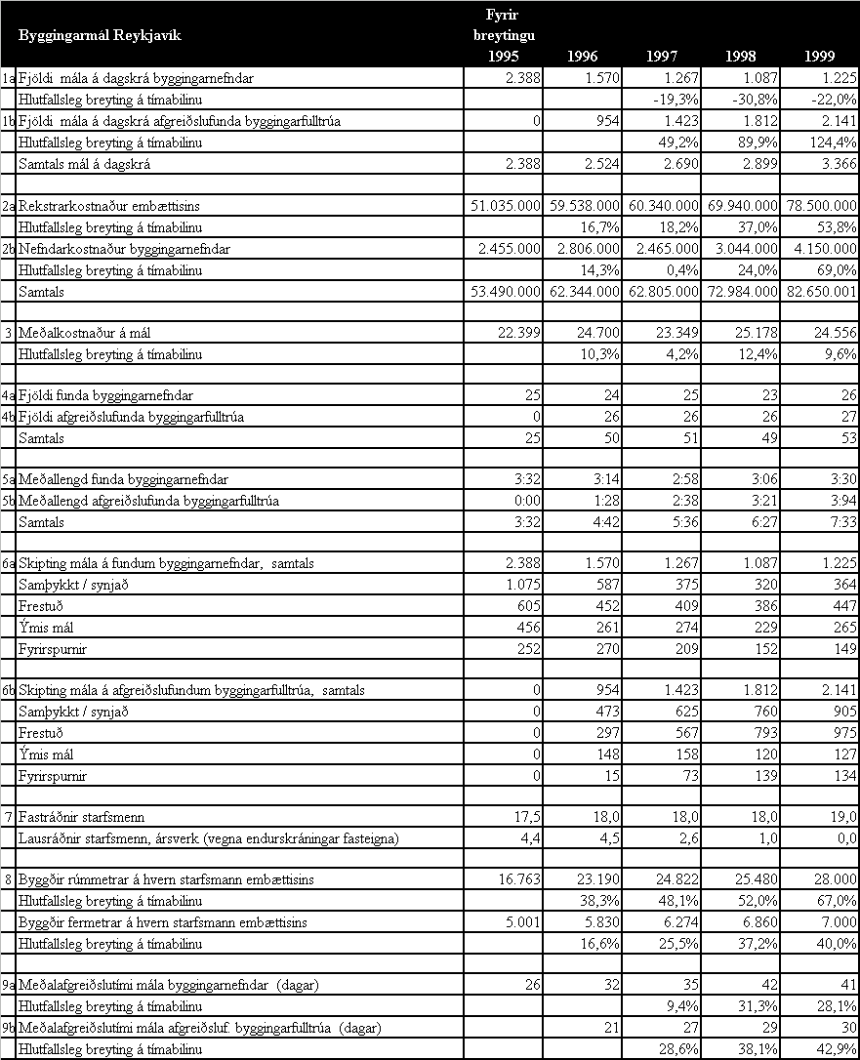

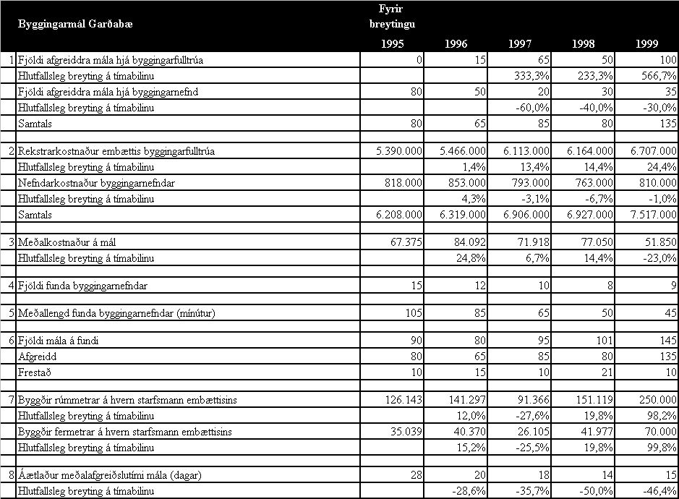

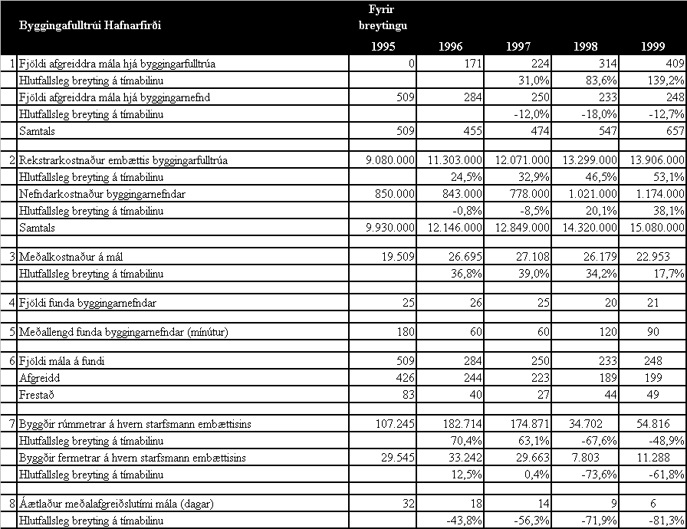

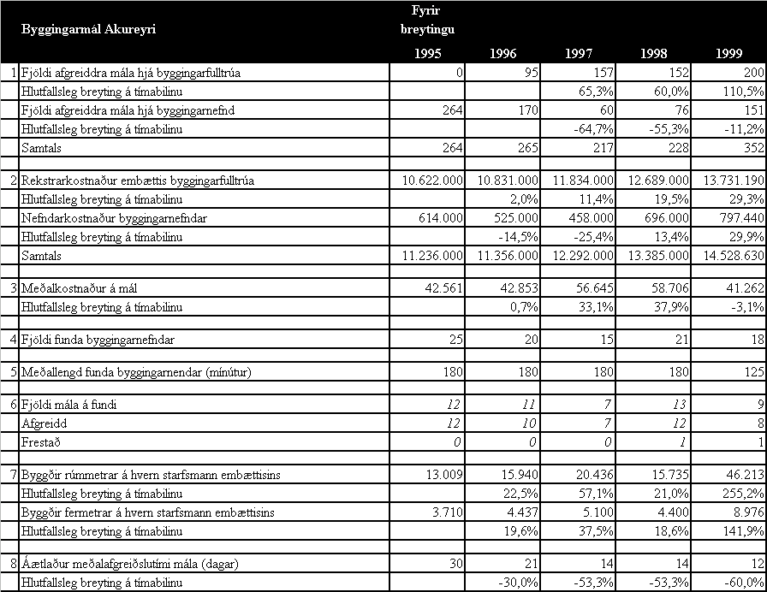

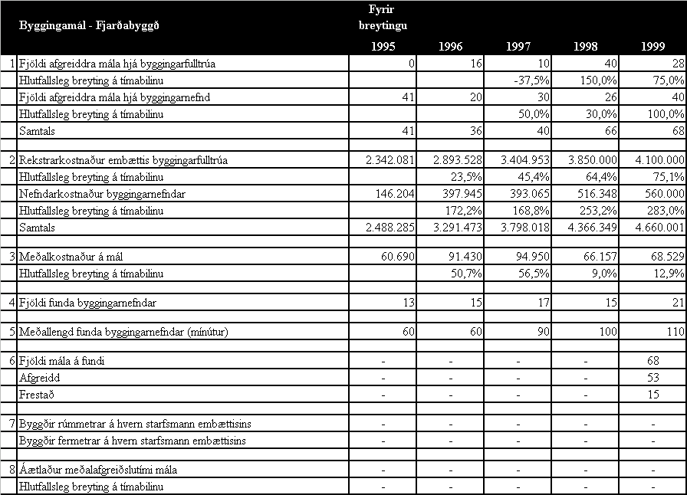

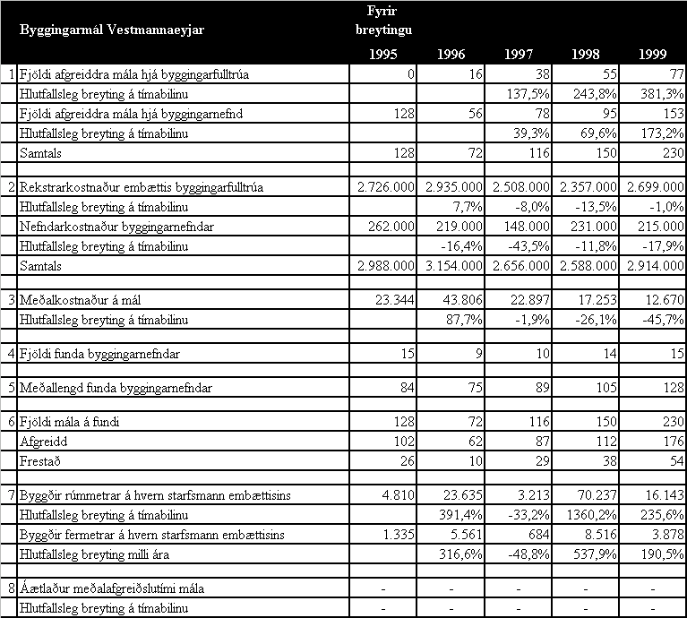
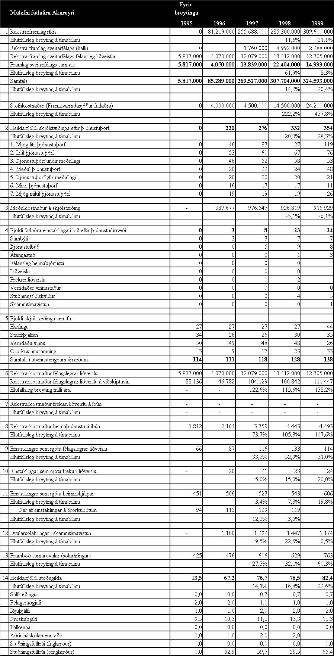
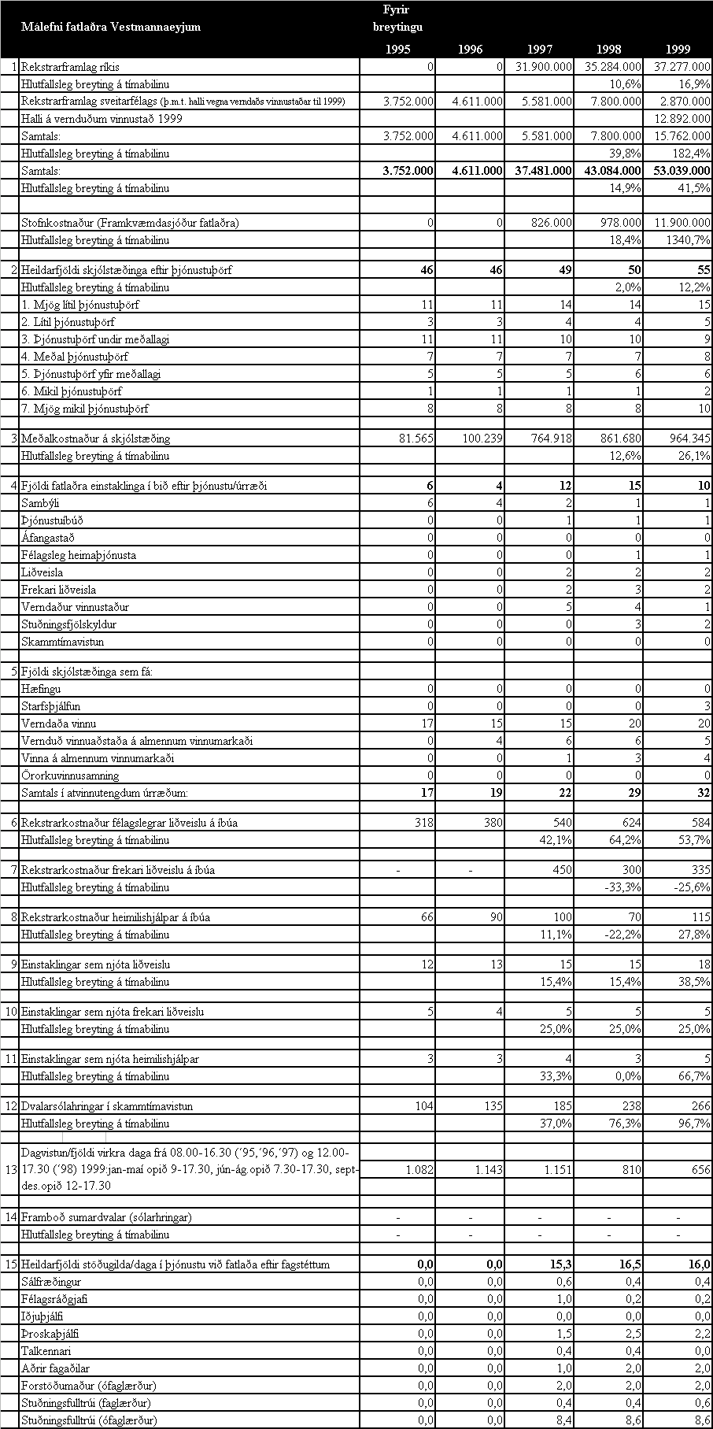
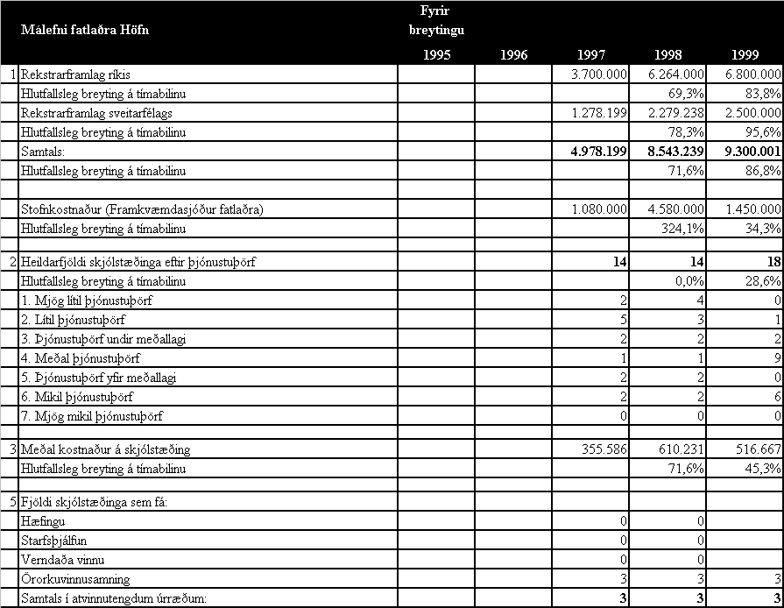
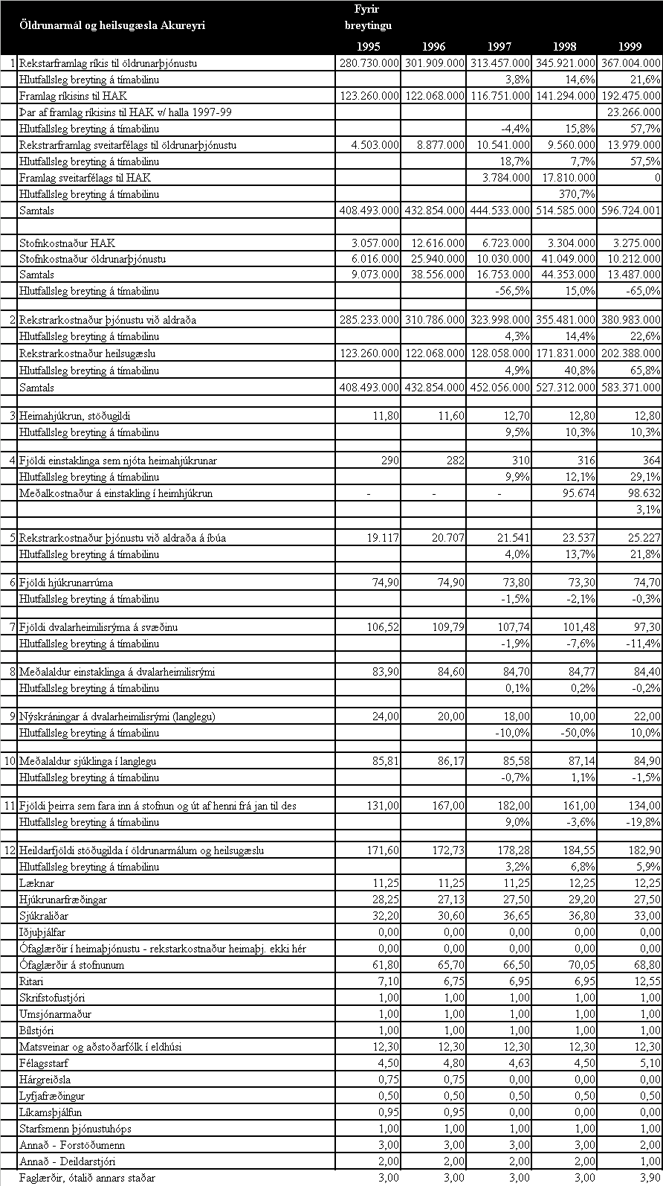
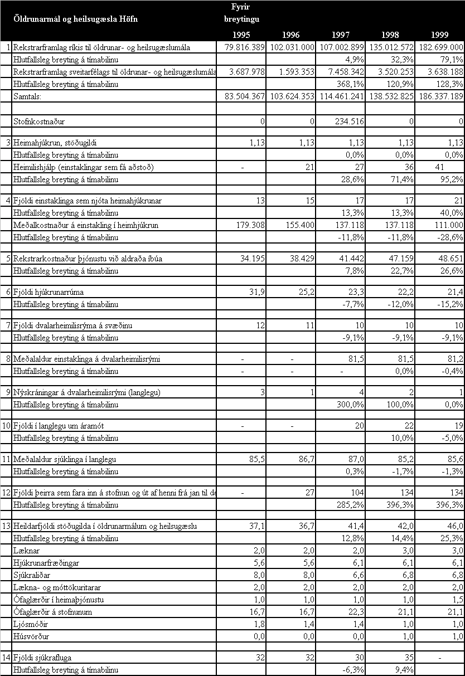

Heimildaskrá

Baumol, W. J. and Blinder, A. S., (1982), “Economics. Priciples and Policy.”, Harcourt Brace Jovanovich, New York.

Burke, C. og Goddard, A.., (1990), “Internal Markets – The Roead to Inefficiency?”, Public Admninistration, vol. 68, autumn.

Bjarni Jónsson, Jón Gauti Jónsson og Þröstur Sigurðsson, (1998) “Rekstur og stjórnun sveitarfélaga”, Rekstur og ráðgjöf ehf., Reykjavík.

Fjáraukalög

Fjárlög

Handbók með upplýsingum fyrir framkvæmdanefndir reynslusveitarfélaga, félagsmálaráðuneyti, 1994.

OECD, Managing Accountability in Intergovernmental Partnerships, OECD, 1999

OECD, Managing Across Levels of Government, OECD, 1997.

Tilraunir á sviði málefna fatlaðra og öldrunarmála og heilsugæslu auk tilraunarinnar í Grafarvogi voru framlengdar til ársloka 2001 með lögum nr. 114/1999 um breytingar á lögum nr. 82/1994 um reynslusveitarfélög. Um leið féllu úr gildi heimildir til reynsluverkefna á sviði félagslegra húsnæðismála, vinnumiðlunar og byggingarmála. Gerð er grein fyrir forsendum þeirrar framlengingar í úttektarskýrslum PwC vegna áranna 1998 og 1999.
Greinargerð með frumvarpi til laga um reynslusveitarfélög, þingskjal nr. 864, 117. löggjafarþing, bls. 8.
Frekari umfjöllun um lagasetningu á sviði skipulags- og byggingarmála og vinnumarkaðsaðgerða er að finna í umfjöllun úttektarskýrslna PwC fyrir árin 1998 og 1999 í köflum sem fjalla um stöðu og framkvæmd verkefna.
Baumol, W. J. and Blinder, A. S., (1982), bls. 5.
Burke, C. og Goddard, A., (1990), bls. 390
Framlegð: það sem eftir stendur af skatttekjum sveitarfélags til greiðslu afborgana og vaxta af lánum og til framkvæmda.
Rekstur og stjórnun sveitarfélaga, bls. 139-140, Rekstur og ráðgjöf ehf.
Rekstur og stjórnun sveitarfélaga, bls. 25-27, Rekstur og ráðgjöf ehf.
Managing Accountability in Intergovernmental Partnerships, OECD, 1999
Greinargerð með frumvarpi til laga um reynslusveitarfélög, þingskjal nr. 864, 117. löggjafarþing, bls. 8.
Handbók með upplýsingum fyrir framkvæmdanefndir reynslusveitarfélaga, félagsmálaráðuneyti, 1994.
Úttektarskýrsla PwC vegna ársins 1996, nóvember 1997.
Úttektarskýrsla PwC vegna ársins 1997, júní 1998.
Managing Accountability in Intergovernmental Partnerships, OECD, 1999
Úttektarskýrsla PwC vegna ársins 1997, nóvember 1997.
Sjá mynd 3 í viðauka 1 við þessa skýrslu.
Sjá mynd 4 í viðauka 1 við þessa skýrslu.
Úttektarskýrsla PwC vegna ársins 1997, nóvember 1997.
Sjá mynd 6 í viðauka 1 við þessa skýrslu.
Sjá mynd 7 í viðauka 1 við þessa skýrslu.
Sjá mynd 8 í viðauka 1 við þessa skýrslu.
Sjá myndir 10 til 21 í viðauka 1 við þessa skýrslu
Sjá myndir 22 til 32 í viðauka 1 við þessa skýrslu.
Handbók með upplýsingum fyrir framkvæmdanefndir reynslusveitarfélaga, félagsmálaráðuneyti, 1994.
Úttektarskýrsla PwC vegna undirbúning verkefna reynslusveitarfélaga, apríl 1996.
Úttektarskýrsla PwC vegna undirbúning verkefna reynslusveitarfélaga, apríl 1996.
Úttektarskýrsla PwC vegna undirbúning verkefna reynslusveitarfélaga, apríl 1996.
Úttektarskýrsla PwC vegna ársins 1999, apríl 2000, bls. 8.
Úttektarskýrsla PwC vegna ársins 1999, apríl 2000, bls. 43-60.
Úttektarskýrsla PwC vegna ársins 1998, júní 1999
Þessar upplýsingar eru unnar upp úr gögnum úr úttektarskýrslu PwC fyrir árið 1999 þar sem er að finna uppsafnaðar rekstrartölur viðkomandi sveitarfélaga fyrir allt tilraunatímabilið. Ársmeðaltal launavísitölu fyrir opinbera starfsmenn og bankamenn var 124,5 stig árið 1995, 134,7 stig árið 1996, 141,1 stig árið 1997, 159,4 stig árið 1998 og 173,5 stig árið 1999.
Sjá mynd 9 og 10 í viðauka 1 við þessa skýrslu.
Úttektarskýrsla PwC vegna ársins 1998, júní 1999.
Þessar upplýsingar eru unnar upp úr gögnum úr úttektarskýrslu PwC fyrir árið 1999, en þar er að finna rekstrartölur viðkomandi sveitarfélaga uppsafnaðar fyrir allt tilraunatímabilið. Sjá einnig viðauka 2 við þessa skýrslu, þar sem birtar eru þær árangursmælingatöflur sem safnað hefur verið frá 1995 til 1999. Ársmeðaltal launavísitölu fyrir opinbera starfsmenn og bankamenn var 124,5 stig árið 1995, 134,7 stig árið 1996, 141,1 stig árið 1997, 159,4 stig árið 1998 og 173,5 stig árið 1999.
Úttektarskýrsla PwC vegna ársins 1999, apríl 2000.
Í þessari töflu er fyrst og fremst verið að líta til hlutfallslegra breytinga á fjárveitingum á tímabilinu. Ástæða þess að kostnaður á íbúa er jafn breytilegur og raun ber vitni er sú að samsetning þjónustunnar er misjöfn milli svæðisskrifstofa og skiptir þar mestu fjöldi þeirra sambýla sem rekinn er á viðkomandi svæði.
Úttektarskýrsla PwC vegna ársins 1999, apríl 2000. Sjá einnig viðauka 2 við þessa skýrslu þar sem birtar eru þær árangursmælingatöflur sem safnað hefur verið frá 1995 til 1999.
Úttektarskýrsla PwC vegna ársins 1999, apríl 2000. Sjá einnig viðauka 2 við þessa skýrslu þar sem birtar eru þær árangursmælingatöflur sem safnað hefur verið frá 1995 til 1999.
Úttektarskýrsla PwC vegna ársins 1999, apríl 2000.
Úttektarskýrsla PwC vegna ársins 1999, apríl 2000.
Úttektarskýrsla PwC vegna ársins 1998, júní 1999.
Úttektarskýrsla PwC vegna ársins 1998, júní 1999.
Í þessari töflu er fyrst og fremst verið að líta til hlutfallslegra breytinga á fjárveitingum á tímabilinu. Ástæða þess að kostnaður á íbúa er jafn breytilegur og raun ber vitni er sú að uppbyggingarstig þjónustunnar er misjafnt milli tímabila auk þess sem samsetning heilbrigðisstétta og starfsaldur þeirra og menntun hefur mikil áhrif á breytingar útgjalda á því tímabili sem til skoðunar er.
Úttektarskýrsla PwC vegna ársins 1999, apríl 2000. Sjá einnig viðauka 2 við þessa skýrslu þar sem birtar eru þær árangursmælingatöflur sem safnað hefur verið frá 1995 til 1999.
Úttektarskýrsla PwC vegna ársins 1999, apríl 2000, bls. 66.
Úttektarskýrsla PwC vegna ársins 1999, apríl 2000, bls. 71.
Úttektarskýrsla PwC vegna ársins 1999, apríl 2000, bls. 82.
Úttektarskýrsla PwC vegna ársins 1999, apríl 2000, bls. 70.
Úttektarskýrsla PwC vegna ársins 1999, apríl 2000.
Úttektarskýrsla PwC vegna ársins 1998, júní 1999
Sjá skýrslu PwC vegna úttektarársins 1998, bls. 43.

